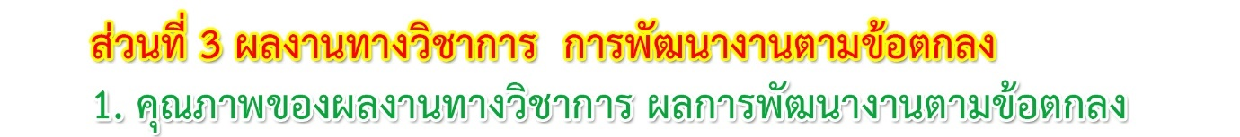





“การพัฒนาทักษะการติดตั้งระบบกล้องวงจรปิด (CCTV)

โดยใช้ชุดฝึกอบรม วิชาระบบโทรทัศน์ **CCTV CATV MATV**

รหัสวิชา 3105-2402”

นายมังกร พรจำศิลป์

ตำแหน่ง ครู วิทยฐานะครูชำนาญการพิเศษ

**สาขาวิชาอิเล็กทรอนิกส์ วิทยาลัยสารพัดช่างนครราชสีมา**

**สำนักงานคณะกรรมการการอาชีวศึกษา กระทรวงศึกษาธิการ**

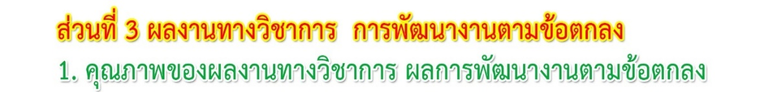

**1. ชื่องาน/โครงการ/กิจกรรมที่จะพัฒนา (สอดคล้องกับผลงานดีเด่นฯ ที่ได้รับ)**

**ชื่องาน:**การพัฒนาทักษะการติดตั้งระบบกล้องวงจรปิด (**CCTV**) โดยใช้ชุดฝึกอบรม

วิชาระบบโทรทัศน์ **CCTV CATV MATV** รหัสวิชา 3105-2402

ด้วยข้าพเจ้า นายมังกร พรจำศิลป์ ได้รับผิดชอบในการจัดการเรียนการสอน วิชาระบบโทรทัศน์

CCTV CATV MATV รหัสวิชา 3105-2402 มาตลอดทุกปีการศึกษา นับเป็นเวลาในการสอนวิชานี้มานาน

มากกว่า 30 ปี ดังนั้น ข้อเสนอการพัฒนางานในครั้งนี้ข้าพเจ้าจึงขอเสนอเรื่องการพัฒนาทักษะการติดตั้งกล้องวงจรปิด (CCTV) โดยใช้ชุดฝึกอบรม วิชาระบบโทรทัศน์ CCTV CATV MATV รหัสวิชา 3105-2402 โดยเน้นเฉพาะระบบโทรทัศน์วงจรปิด (CCTV)

**1.1  ประเด็นในการพัฒนา (สิ่งที่จะพัฒนา)**

        ความเจริญด้านอิเล็กทรอนิกส์ได้พัฒนาและก้าวหน้าขึ้นตามลำดับเป็นอย่างมากในวิชาระบบโทรทัศน์ CCTV CATV MATV โดยเฉพาะระบบโทรทัศน์วงจรปิด (CCTV) ได้ถูกนำมาใช้ในการรักษาความปลอดภัยของบุคคลและสถานที่ในการตรวจสอบการทำงานของเครื่องจักรในโรงงานอุตสาหกรรมขนาดใหญ่ที่ทำงานด้วยระบบอัตโนมัติ ถูกนำมาใช้มากมายและเป็นที่นิยมกันอย่างแพร่หลาย ได้เข้ามาเกี่ยวข้องและมีบทบาทในการดำรงชีวิตมนุษย์วิวัฒนาการของวิศวกรรมศาสตร์นี้ มีการพัฒนามาอย่างต่อเนื่อง จากอดีตมาสู่ปัจจุบันช่วยสร้างสรรค์สิ่งต่าง ๆ เกิดขึ้นมาใหม่

            จากการติดตามผลการนิเทศผู้เรียนที่ออกไปฝึกงานตามสถานประกอบการ และจากการสำรวจนักเรียนที่สำเร็จการศึกษาแล้วออกไปประกอบอาชีพ พบว่า บางคนไม่สามารถทำการออกแบบและติดตั้งอุปกรณ์ระบบนี้ได้ สถานประกอบการต้องเสียเวลาในการฝึกอบรมให้อีกครั้งจึงสามารถปฏิบัติงานได้ ทั้งนี้การศึกษาที่พัฒนาความรู้จะอาศัยการสอนจากผู้สอนเพียงอย่างเดียวคงไม่พอจะต้องมีองค์ประกอบอย่างอื่นช่วยด้วยโดยเฉพาะอย่างยิ่งในการสอนภาคปฏิบัติจะต้องมีการจัดกิจกรรมการเรียนการสอน เพื่อพัฒนาความรู้ความสามารถและทักษะปฏิบัติของผู้เรียน

            จากที่กล่าวมา จึงทำให้เป็นปัญหาที่จำเป็นจะต้องได้รับการพัฒนา ปรับปรุง แก้ไข ข้าพเจ้าจึงมีแนวความคิดที่จะดำเนินการพัฒนาจัดทำโครงการฝึกอบรมระยะสั้นเป็นหลักสูตรเฉพาะใช้เวลาในการฝึกอบรม จำนวน ๓๐ ชั่วโมง โดยจะนำเนื้อหาของวิชาระบบโทรทัศน์ CCTV CATV MATV บางส่วนมาดำเนินโครงการโดยเฉพาะในส่วนของระบบ CCTV ในการฝึกทักษะจากชุดฝึกอบรม มุ่งเน้นให้ผู้เรียนได้มีความรู้ทั้งทางด้านทฤษฎีและทักษะปฏิบัติจึงสมควรที่จะได้รับการผลิตและพัฒนาสื่อ กระบวนการ ตลอดจนวิธีการดำเนินการจัดการเรียนการสอนให้สอดคล้องและเหมาะสมกับสภาพของผู้เรียนทดแทนการขาดแคลนสื่อที่ทันสมัยและให้ทันต่อเทคโนโลยีที่เปลี่ยนไปด้วยอันจะผลให้ผู้เข้ารับการฝึกอบรมมีผลสัมฤทธิ์ทางการเรียนสูงขึ้น

ดังนั้น ข้าพเจ้าจึงมีข้อเสนอในการพัฒนางาน โดยจะทำการพัฒนาทักษะการติดตั้งระบบ CCTV โดยใช้ชุดฝึกอบรมขึ้นมาไว้สำหรับนักศึกษา สาขาวิชาอิเล็กทรอนิกส์ ระดับประกาศนียบัตรวิชาชีพชั้นสูง (ปวส.) วิทยาลัยสารพัดช่างนครราชสีมา เพื่อพัฒนาการเรียนการสอนวิชาระบบโทรทัศน์ CCTV CATV MATV ครอบคลุมเนื้อหาวิชาที่สมบูรณ์ของ**หน่วยการเรียนโดยเฉพาะระบบโทรทัศน์ CCTV** ซึ่งตรงตามหลักสูตรประกาศนียบัตรวิชาชีพชั้นสูง (ปวส.) ของสำนักงานคณะกรรมการการอาชีวศึกษา เป็นการพัฒนาชุดฝึกอบรมในการเรียนการสอนซึ่งการฝึกปฏิบัติจากชุดฝึกอบรมจะให้ประสบการณ์ตรงแก่ผู้เรียนประสบการณ์ในขั้นนี้ถือว่าเป็นรูปธรรมที่สุด อีกทั้งยังสามารถยกระดับทักษะ และฝีมือการติดตั้งกล้องวงจรปิด (CCTV) ตลอดจนสามารถบำรุงรักษาระบบกล้องวงจรปิดได้เป็นอย่างดี

**1.2 เป้าหมายในการพัฒนา(ระบุเป้าหมายเชิงปริมาณและเป้าหมายเชิงคุณภาพ และระยะเวลา**

**ดำเนินการ)**

**1.2.1 เป้าหมายเชิงปริมาณ**

          1.2.1.1 ได้ชุดฝึกอบรมระบบ CCTV ของวิชาระบบโทรทัศน์ CCTV CATV MATV ที่ได้รับ

การพัฒนาขึ้นแล้วนำไปใช้กับนักศึกษา สาขาวิชาช่างอิเล็กทรอนิกส์ ระดับประกาศ

นียบัตรวิชาชีพชั้นสูง (ปวส.) จำนวน 1 ชุด

1.2.1.2  จำนวนนักศึกษา  35  คน (ปีการศึกษา 2559 ซึ่งเป็นปีที่ทำข้อตกลง)

**1.2.2  เป้าหมายเชิงคุณภาพ**

1.2.2.1 ประสิทธิภาพชุดฝึกอบรมระบบ CCTV  เป็นไปตามเกณฑ์  80/80

1.2.2.2 ความก้าวหน้าทางการเรียนของผู้เรียนที่ใช้ชุดฝึกอบรมระบบ CCTV เพิ่มขึ้น

1.2.2.3 ความพึงพอใจของผู้เรียนต่อชุดฝึกอบรมระบบ CCTV  อยู่ในระดับมากขึ้นไป

**1.2.3 ระยะเวลาในการดำเนินการ** ภาคเรียนที่ 1 ปีการศึกษา 2559

                    ระหว่างเดือน กรกฎาคม พ.ศ. 2559 ถึง เดือน กันยายน พ.ศ. 2559

                   ระหว่างเดือน 26 พฤษภาคม พ.ศ. 2559 ถึง เดือน 9 มิถุนายน พ.ศ. 2561 (ใหม่)

**1.3 วิธีการพัฒนา (แสดงถึงขั้นตอน/วิธีการพัฒนา)**

สำหรับในการพัฒนาชุดฝึกอบรมระบบกล้องวงจรปิด ซึ่งจะมีขั้นตอนนี้ได้ดำเนินการสร้างตามโครงสร้างรายวิชาระบบโทรทัศน์ CCTV CATV MATV รหัสวิชา 3105-2402 ตามหลักสูตรประกาศนียบัตรวิชาชีพชั้นสูง (ปวส.)ด้วยการศึกษาคำอธิบายรายวิชาของหลักสูตรประกาศนียบัตรวิชาชีพชั้นสูงประเภทวิชาอุตสาหกรรมของสำนักงานคณะกรรมการการอาชีวศึกษา ซึ่งมีขั้นดังนี้

    1.3.1 การจัดทำชุดฝึกอบรมระบบ CCTV

1.3.1.1 วิเคราะห์เนื้อหาจากคำอธิบายรายวิชา

1.3.1.2 สร้างชุดฝึกอบรมระบบ CCTV  ให้สอดคล้องคำอธิบายรายวิชา

1.3.1.3 นำชุดฝึกอบรมระบบ CCTV  ไปให้ผู้เชี่ยวชาญประเมิน

1.3.1.4 ปรับแก้ตามคำแนะนำของผู้เชี่ยวชาญ แล้วนำไปใช้กับนักศึกษา

                         ในรายวิชาระบบโทรทัศน์ CCTV CATV MATV รหัสวิชา 3105-2402

       1.3.2 หาประสิทธิภาพของชุดฝึกอบรมระบบ CCTV

  1.3.2.1 นำชุดฝึกอบรมระบบ CCTV  ไปใช้กับนักศึกษาในรายวิชาระบบโทรทัศน์

                           CCTV CATV MATV รหัสวิชา 3105-2402

  1.3.2.2 ดำเนินการทดสอบเพื่อ

1) หาความก้าวหน้าทางการเรียน โดยใช้แบบทดสอบก่อนเรียน

                            แบบทดสอบหลังเรียน (T1 : T2)

2) หาประสิทธิภาพชุดฝึกอบรมระบบ CCTV  โดยใช้การรวบรวมข้อมูล

    จากกระบวนการเรียนและข้อมูลจากการสอบปลายภาค (E1/E2)

3) หาความพึงพอใจของผู้เรียนเกี่ยวกับชุดฝึกอบรมระบบ CCTV

    โดยใช้แบบสอบถาม Rating scale 5 ระดับ

    1.3.3 รายงานผลการพัฒนาสื่อการสอนประเภทชุดฝึกอบรมระบบ CCTV สำหรับการจัด

การเรียนการสอนวิชาระบบโทรทัศน์ CCTV CATV MATV รหัสวิชา 3105-2402

1.3.4 นำชุดฝึกอบรมระบบ CCTV ไปใช้ฝึกทักษะผู้เรียน โดยมีขั้นตอน ดังนี้

                         1)  แบ่งกลุ่มผู้เรียน กลุ่มละ 3-4 คน

                         2)  แจกชุดฝึกให้ผู้เรียนศึกษาตามใบงานที่กำหนด

    3)  ให้ผู้เรียนปฏิบัติร่วมกันพร้อมทั้งปรึกษาหารือ และร่วมกันแก้ปัญหาที่เกิดขึ้น

                         4)  ให้ผู้เรียนร่วมกันตรวจสอบผลงาน

                         5)  ประเมินผลงานโดยครูผู้สอน โดยใช้แบบประเมินทักษะ

**1.4  แนวทางการตรวจสอบและประเมินผลการพัฒนางาน**

             แนวทางการตรวจสอบและประเมินผล การพัฒนางานเรื่องการพัฒนาทักษะการติดตั้งกล้อง

วงจรปิด (CCTV) โดยชุดฝึกอบรม วิชาระบบโทรทัศน์ CCTV CATV MATV รหัสวิชา 3105-2402  สำหรับการ

จัดการเรียนการสอนวิชาระบบโทรทัศน์ฯ จะใช้การประเมินดังนี้

1.  การประเมินความก้าวหน้าทางการเรียนใช้แบบทดสอบก่อนเรียน

     และแบบทดสอบหลังเรียน

2.  การประเมินผลเพื่อหาประสิทธิภาพของชุดฝึกอบรมระบบ CCTV  แบบรวบรวม

                       ข้อมูลคะแนนระหว่างเรียน และคะแนนจากแบบทดสอบหลังเรียน

3.  การประเมินหาความพึงพอใจของผู้เรียนเกี่ยวกับชุดฝึกอบรมระบบ CCTV

โดยใช้แบบสอบถาม Rating scale 5 ระดับ

                  4.  ประเมินทักษะการติดตั้ง โดยใช้แบบประเมินทักษะ



ผู้เสนอรับการประเมินได้มีวิธีการพัฒนา โดยดำเนินงานการพัฒนางานข้อตกลง ดังนี้

**1. การพัฒนาหลักสูตรรายวิชา** การพัฒนาหลักสูตรรายวิชา วิชาระบบโทรทัศน์ CCTV CATV MATV

**3105-2402 ระบบโทรทัศน์ CCTV CATV MATV 2-2-3**

**(CCTV CATV MATV Systems)**

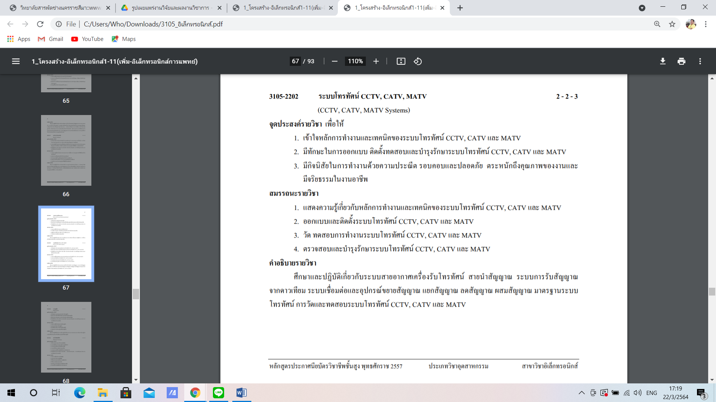

การพัฒนาหลักสูตรรายวิชา (30 ชั่วโมง)

**วิชาระบบโทรทัศน์ CCTV CATV MATV รหัสวิชา 3105-2402**

**หลักสูตรประกาศนียบัตรวิชาชีพชั้นสูง พุทธศักราช 2557**

**ประเภทวิชาอุตสาหกรรม สาขาวิชาช่างอิเล็กทรอนิกส์**

**ชื่อหน่วยที่พัฒนา** ระบบโทรทัศน์ CCTV

**รหัสวิชา** 3105-2402

**จำนวนหน่วยกิต** - หน่วยกิต

**คาบการอบรม** 30 ชั่วโมง/5 วัน

**หลักสูตร** หลักสูตรประกาศนียบัตรวิชาชีพชั้นสูง พุทธศักราช 2557

**ประเภทวิชา** อุตสาหกรรม สาขาวิชาช่างอิเล็กทรอนิกส์

**ผู้ทำการพัฒนา** นายมังกร พรจำศิลป์

**ปีทำการ** ปีการศึกษา 2560 ถึง 2561

**จุดประสงค์รายวิชา**

1. เข้าใจหลักการทำงาน และเทคนิคของระบบโทรทัศน์ CCTV, CATV และ MATV

2. มีทักษะในการออกแบบ ติดตั้งทดสอบและบำรุงรักษาระบบโทรทัศน์ CCTV, CATV และ MATV

3. มีกิจนิสัยทำงานด้วยความประณีต รอบคอบและปลอดภัย ตระหนักถึงคุณภาพของงานและมีจริยธรรมในงานอาชีพ

**สมรรถนะรายวิชา**

1. แสดงความรู้เกี่ยวกับหลักการทำงานและเทคนิคระบบโทรทัศน์ CCTV, CATV และ MATV

2. ออกแบบและติดตั้งระบบโทรทัศน์ CCTV, CATV และ MATV

3. วัด ทดสอบการทำงานระบบโทรทัศน์ CCTV, CATV และ MATV

4. ตรวจทดสอบและบำรุงรักษาระบบโทรทัศน์ CCTV, CATV และ MATV

**คำอธิบายรายวิชา**

ศึกษาและปฏิบัติเกี่ยวกับระบบสายอากาศเครื่องรับโทรทัศน์ สายนำสัญญาณ ระบบการรับสัญญาณจากดาวเทียม ระบบเชื่อมต่อ และอุปกรณ์ขยายสัญญาณ แยกสัญญาณ ลดสัญญาณ ผสมสัญญาณณ มาตรฐานระบบโทรทัศน์ การวัดและทดสอบระบบโทรทัศน์ CCTV CATV และ MATV

ขั้นตอนการพัฒนาหลักสูตรรายวิชาระบบโทรทัศน์ **CCTV CATV MATV**

**รหัสวิชา 3105-2402**



**รูปที่ 1** ขั้นตอนการพัฒนาหลักสูตรรายวิชาระบบโทรทัศน์ CCTV CATV MATV

รหัสวิชา 3105-2402

การพัฒนาหลักสูตรรายวิชา (Course Development) ผู้ขอรับการประเมินได้ดำเนินการงานต่าง ๆ

ดำเนินการ แสดงดังรูปที่ 2



**รูปที่ 2**  การวิเคราะห์หลักสูตรรายวิชา วิชาระบบโทรทัศน์ CCTV CATV MATV

**2. การพัฒนาชุดฝึกอบรมการติดตั้งระบบกล้องวงจรปิด (CCTV) วิชาระบบโทรทัศน์ ฯ**

เครื่องมือที่ใช้ในการวิจัยครั้งนี้ คือ ชุดฝึกอบรมการติดตั้งกล้องวงจรปิดวิชาระบบโทรทัศน์ฯ

ประกอบด้วย

2.1 ชุดฝึกอบรมการติดตั้งระบบกล้องวงจรปิด (CCTV) วิชาระบบโทรทัศน์ฯ

2.2 เอกสารประกอบการฝึกอบรมกล้องวงจรปิด สำหรับวิชาระบบโทรทัศน์ฯ

2.3 แบบทดสอบผลสัมฤทธิ์ทางการเรียน

2.4 แบบสอบถามความพึงพอใจของนักศึกษาที่เข้ารับการฝึกอบรม

**2.1 การพัฒนาชุดฝึกอบรมการติดตั้งระบบกล้องวงจรปิด (CCTV) วิชาระบบโทรทัศน์ฯ**



**รูปที่ 3** ขั้นตอนในการพัฒนาชุดฝึกอบรมการติดตั้งระบบกล้องวงจรปิด (CCTV) วิชาระบบโทรทัศน์ ฯ

**2.2 การพัฒนาชุดฝึกอบรมการติดตั้งระบบกล้องวงจรปิด (CCTV) วิชาระบบโทรทัศน์ ฯ**

การพัฒนาชุดฝึกอบรมการติดตั้งระบบกล้องวงจรปิด (CCTV) วิชาระบบโทรทัศน์ฯ ผู้ขอรับ

การประเมินได้ดำเนินการต่าง ๆ แสดงดังรูปที่ 4



**รูปที่ 4** ขั้นตอนการพัฒนาชุดฝึกอบรมการติดตั้งระบบกล้องวงจรปิด (CCTV) วิชาระบบโทรทัศน์ ฯ

2.3 การพัฒนาเอกสารคู่มือประกอบการฝึกอบรม **การติดตั้งกล้องวงจรปิด(CCTV) วิชาระบบ**

**โทรทัศน์ CCTV CATV MATV**

การพัฒนาคู่มือ เอกสารประกอบการฝึก วิชาระบบโทรทัศน์ฯ ผู้ขอรับการประเมินได้ดำเนินการงานต่าง ๆ ดังนี้

2.3.1 ศึกษาเอกสาร ตำราและงานวิจัยที่เกี่ยวข้องกับการจัดทำเอกสารประกอบการอบรม เพื่อกำหนดรูปแบบและองค์ประกอบของเอกสารประกอบการฝึกอบรม

2.3.2 เขียนแผนการฝึกอบรม โดยนำเนื้อหาในการฝึกอบรมการติดตั้งกล้องวงจรปิด อ้างอิงจากหลักสูตรประกาศนียบัตรวิชาชีพชั้นสูง (ปวส.) พุทธศักราช 2557 ประเภทวิชาช่างอุตสาหกรรม ของสำนักงานคณะกรรมการการอาชีวศึกษา โดยได้พัฒนาให้มีเนื้อหา คลอบคลุมคำอธิบายรายวิชาจำนวน 7 หน่วย ดังนี้

1) ความปลอดภัยในการทำงาน

2) ความรู้เบื้องต้นเกี่ยวกับระบบกล้องวงจรปิด

3) อุปกรณ์ของระบบกล้องวงจรปิด

4) การติดตั้งระบบงานกล้องวงจรปิด

5) การตั้งค่าโปรแกรมบริหารงานจัดการ

6) การทดสอบและตรวจสอบระบบ

7) การวิเคราะห์ปัญหาและบำรุงรักษาระบบ

2.3.3 ชุดฝึกสาธิต ชุดการฝึกอบรมการติดตั้งกล้องวงจรปิด

2.3.4 เอกสารชุดฝึกอบรมประกอบด้วย

2.3.4.1 คู่มือผู้เข้ารับการฝึกอบรม

1) ตารางการฝึกอบรม

2) ใบเนื้อหา

3) ใบงาน

4) แบบฝึกหัด

2.3.4.2 คู่มือผู้ฝึกอบรม

ก) หลักสูตรการติดตั้งและบำรุงรักษาระบบกล้องวงจรปิด

ข) ตารางการฝึกอบรม

ค) ใบเนื้อหา

ง) ใบงาน

จ) แบบฝึกหัด

ฉ) แบบทดสอบพร้อมเฉลย

ช) แบบประเมินทักษะ สำหรับประเมินผลการปฏิบัติตามใบงาน

ซ) เอกสารอ้างอิง

2.3.5 แก้ไขปรับปรุงตามคำแนะนำของผู้เชี่ยวชาญ

สำหรับการดำเนินการ จัดทำเอกสารคู่มือ มีขั้นตอนการพัฒนาเอกสารคู่มือประกอบการฝึกอบรมระบบกล้องวงจรปิด (CCTV) ดังแสดงไว้ในรูปที่ 5



**รูปที่ 5** ขั้นตอนการพัฒนาเอกสารคู่มือประกอบการฝึกอบรม ระบบกล้องวงจรปิด (CCTV)

2.4 แบบทดสอบผลสัมฤทธิ์ทางการเรียน (ข้อสอบหลังการฝึกอบรม)

การพัฒนาแบบทดสอบผลสัมฤทธิ์ทางการเรียน การติดตั้งระบบกล้องวงจรปิด วิชาระบบโทรทัศน์ CCTV CATV MATV ผู้ขอรับการประเมินได้ดำเนินการ งานต่าง ๆ แสดงดังรูปที่ 6



**รูปที่ 6** ขั้นตอนการพัฒนาแบบทดสอบวัดผลสัมฤทธิ์ทางการเรียนการติดตั้งกล้องวงจรปิด

2.5 แบบสอบถามความพึงพอใจของนักศึกษาที่เรียน (เข้าอบรม) โดยใช้ชุดฝึกอบรม

การพัฒนาแบบสอบถามเพื่อประเมินความพึงพอใจของนักศึกษาที่มีต่อชุดฝึกอบรม การติดตั้งระบบกล้องวงจรปิด วิชาระบบโทรทัศน์ CCTV CATV MATV ผู้ขอรับการประเมิน มีขั้นตอนในดำเนินการดังรูปที่ 6 โดยมีรายละเอียดดังนี้

2.5.1 ศึกษาทฤษฎีและเอสารงานวิจัยที่เกี่ยวกับความพึงพอใจ

2.5.2 เลือกรูปแบบเครื่องมือ และกำหนดเกณฑ์ในการวัดเจตคติ

2.5.3 พัฒนาแบบประเมินความพึงพอใจของนักศึกษาที่มีต่อชุดฝึกอบรมซึ่งเป็นแบบสอบถามแบบมาตราส่วนการประมาณค่า (Rating scales) ของลิเคิร์ท (Likert Scales) โดยแบ่งระดับความพึงพอใจออกเป็น 5 ระดับดังนี้

1) ระดับความพึงพอใจ 5 หมายถึง พึงพอใจมากที่สุด

2) ระดับความพึงพอใจ 4 หมายถึง พึงพอใจมากที่สุด

3) ระดับความพึงพอใจ 3 หมายถึง พึงพอใจปานกลาง

4) ระดับความพึงพอใจ 2 หมายถึง พึงพอใจน้อย

5) ระดับความพึงพอใจ 1 หมายถึง พึงพอใจน้อยที่สุด



**รูปที่ 7** ขั้นตอนการพัฒนาแบบประเมินความพึงพอใจของผู้เรียนที่มีต่อชุดฝึกอบรมกล้องวงจรปิด

**2.6 การดำเนินการเก็บรวบรวมข้อมูลเพื่อหาประสิทธิภาพของชุดฝึกอบรม การติดตั้งระบบ**

**กล้องวงจรปิด (CCTV)**

การหาประสิทธิภาพชุดฝึกอบรมการติดตั้งระบบกล้องวงจรปิด (CCTV) วิชาระบบโทรทัศน์ ฯ

ผู้ขอรับการประเมินได้ดำเนินการเป็นขั้นตอนต่าง ๆ แสดงดังรูปที่ 8



**รูปที่ 8** แสดงวิธีการเก็บรวบรวมคะแนน สำหรับงานวิจัยในการหาประสิทธิภาพ

ชุดฝึกอบรมการติดตั้งระบบกล้องวงจรปิด



ผู้เสนอรับการประเมินได้ดำเนินการเป็นไปตามข้อตกลงในการพัฒนางาน มีผลลัพธ์ ดังนี้

ผลจากเป้าหมายในการพัฒนา

1. เป้าหมายเชิงปริมาณ

1.1 ได้ชุดฝึกอบรม การติดตั้งระบบกล้องวงจรปิด (CCTV) วิชาระบบโทรทัศน์ฯ จำนวน 4 ชุด

1.2 ได้คู่มือชุดฝึกอบรมการติดตั้งกล้องวงจรปิด วิชาระบบโทรทัศน์ฯ จำนวน 1 ชุด 9 ใบงาน

1.3 นักศึกษาที่ใช้ชุดฝึกอบรมการติดตั้งกล้องวงจรปิดวิชาระบบโทรทัศน์ฯ จำนวน 21 คน

2. เป้าหมายเชิงคุณภาพ

2.1 ผลการวิเคราะห์หาประสิทธิภาพของชุดฝึกอบรม จากผลการวิเคราะห์หาประสิทธิภาพของชุดฝึกอบรม ได้ค่า E1/E2 เท่ากับ 81*.*00/80.38 แสดงว่าชุดฝึกอบรม เรื่องการพัฒนาทักษะการติดตั้งระบบกล้องวงจรปิด โดยใช้ชุดฝึกอบรม CCTV วิชาระบบโทรทัศน์ CCTV CATV MATV รหัสวิชา 3105-2402 มีประสิทธิภาพใกล้เคียงกับเกณฑ์ที่กำหนดไว้ คือ 80/80

2.2 ผลการหาดัชนีประสิทธิผลการเรียนรู้ จากการใช้ชุดฝึกอบรม การติดตั้งกล้องวงจรปิด วิชาระบบโทรทัศน์ CCTV CATV MATV รหัสวิชา 3105-2402 พบว่า ประสิทธิผลในการเรียนรู้เท่ากับ 0.721 หรือร้อยละ 72.11 กล่าวคือ หลังการเรียนหรือหลังจากเข้ารับการฝึกอบรม โดยใช้ชุดฝึกอบรมนักศึกษามีคะแนนเพิ่มขึ้นร้อยละ 72.11 แสดงว่าชุดฝึกอบรมการติดตั้งกล้องวงจรปิด มีประสิทธิผลอยู่ในเกณฑ์ ที่ยอมรับได้ คือมีค่ามากกว่า 0.60

2.3 ผลการทดสอบคะแนนก่อนและหลังเรียน โดยค่าเฉลี่ย ส่วนเบี่ยงเบนมาตรฐาน ค่าสถิติทดสอบที และระดับนัยสำคัญทางสถิติ ในการทดสอบเปรียบเทียบคะแนนก่อนเรียนกับหลังเรียนของนักศึกษา ที่เรียนด้วยชุดฝึกอบรม การติดตั้งกล้องวงจรปิด ผลการทดสอบคะแนนของผู้เรียน มีคะแนนก่อนเรียนเฉลี่ยเท่ากับ 19.28 คะแนน และมีคะแนนหลังเรียน เฉลี่ยเท่ากับ 48.19 คะแนน เมื่อทดสอบความแตกต่างระหว่างค่าเฉลี่ยก่อนเรียนกับหลังเรียน พบว่าคะแนนสอบหลังเรียนสูงกว่าก่อนเรียน อย่างมีนัยสำคัญยิ่งที่ระดับ .05 ซึ่งเป็นไปตามสมมติฐานที่ตั้งไว้ กล่าวคือทำให้ผู้เรียนมีความรู้เพิ่มสูงขึ้น

2.4 ผลความพึงพอใจของนักศึกษาที่มีต่อการเรียนโดยใช้ชุดฝึกอบรมระบบกล้องวงจรปิด พบว่า นักศึกษาที่เรียนโดยใช้ชุดฝึกอบรม เพื่อพัฒนาทักษะการติดตั้งกล้องวงจรปิด มีความพึงพอใจในระดับมากที่สุด ( = 4.61 , S.D. = 0.67) สรุปได้ว่า ชุดฝึกอบรมระบบกล้องวงจรปิด ที่ผู้วิจัยพัฒนาขึ้นตามข้อตกลงในการพัฒนางานที่ผู้วิจัยพัฒนาขึ้นนี้ นักศึกษามีความพึงพอใจอยู่ในระดับมาก ซึ่งเป็นไปตามสมมติฐานเบื้องต้น

ผลการดำเนินงานในการพัฒนา

3.1.1 เป้าหมายเชิงปริมาณ

1) ได้ชุดฝึกอบรมการติดตั้งระบบกล้องวงจรปิด (CCTV) วิชาระบบโทรทัศน์ ฯ จำนวน 4 ชุด

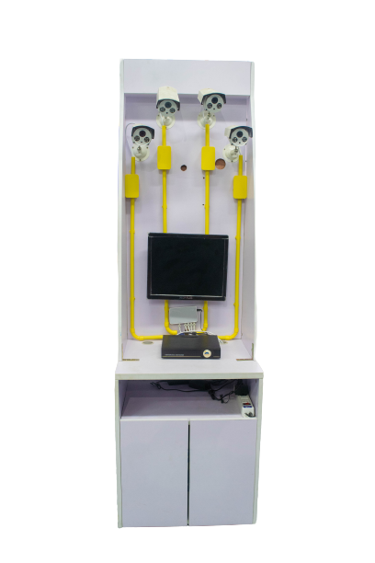 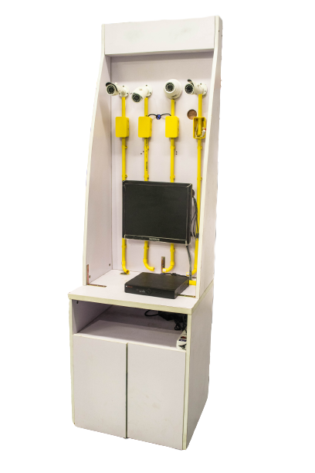 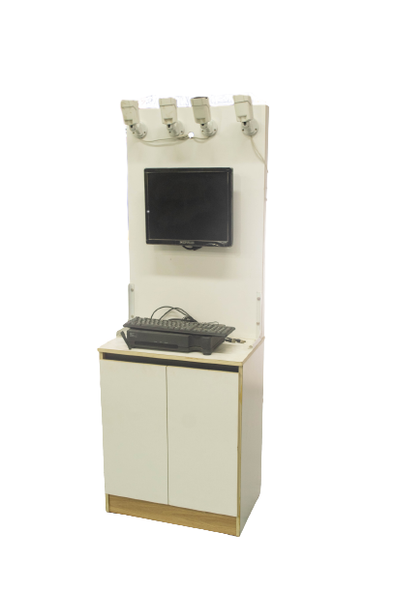 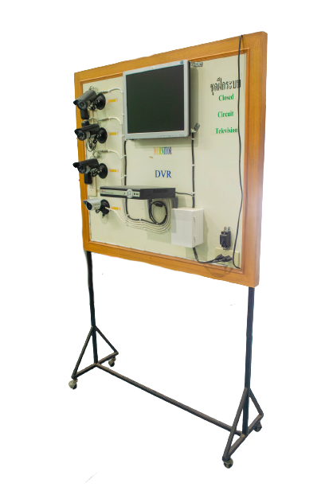

**รูปที่ 9** ชุดสาธิตประกอบการฝึกอบรม การติดตั้งระบบกล้องวงจรปิด วิชาระบบโทรทัศน์ ฯ ทั้ง 4 ชุด

  

**รูปที่ 10** ชุดสาธิตประกอบในชุดฝึกอบรม แบบอนาล็อก และแบบ IP Camera

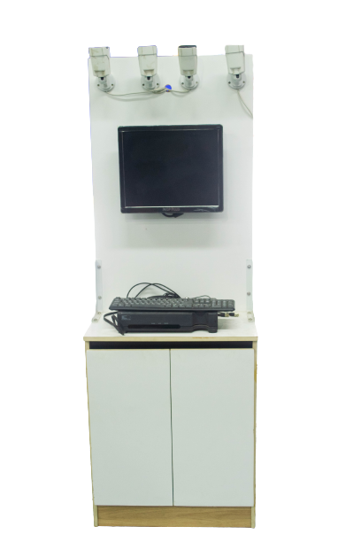 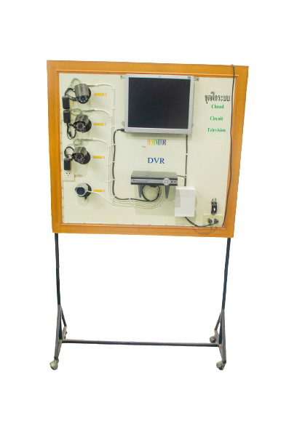

**รูปที่ 11** ชุดฝึกอบรมการติดตั้งกล้องวงจรปิดแบบอนาล็อก จำนวน 2 ชุด

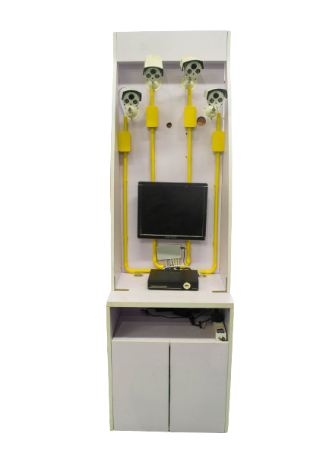 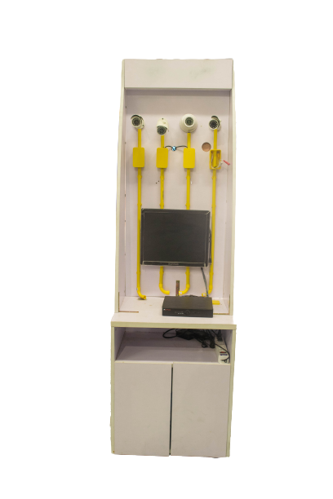

**รูปที่ 12** ชุดฝึกอบรมการติดตั้งกล้องวงจรปิดแบบดิจิทัล (IP) จำนวน 2 ชุด

2) ได้คู่มือชุดฝึกอบรมการติดตั้งกล้องวงจรปิด วิชาระบบโทรทัศน์ฯ จำนวน 1 ชุด พร้อมทั้งได้ทำการจัดพิมพ์ไว้สำหรับให้นักศึกษาใช้ประกอบการฝึกอบรม จำนวน 21 เล่ม

คู่มือชุดฝึกอบรมการติดตั้งกล้องวงจรปิด

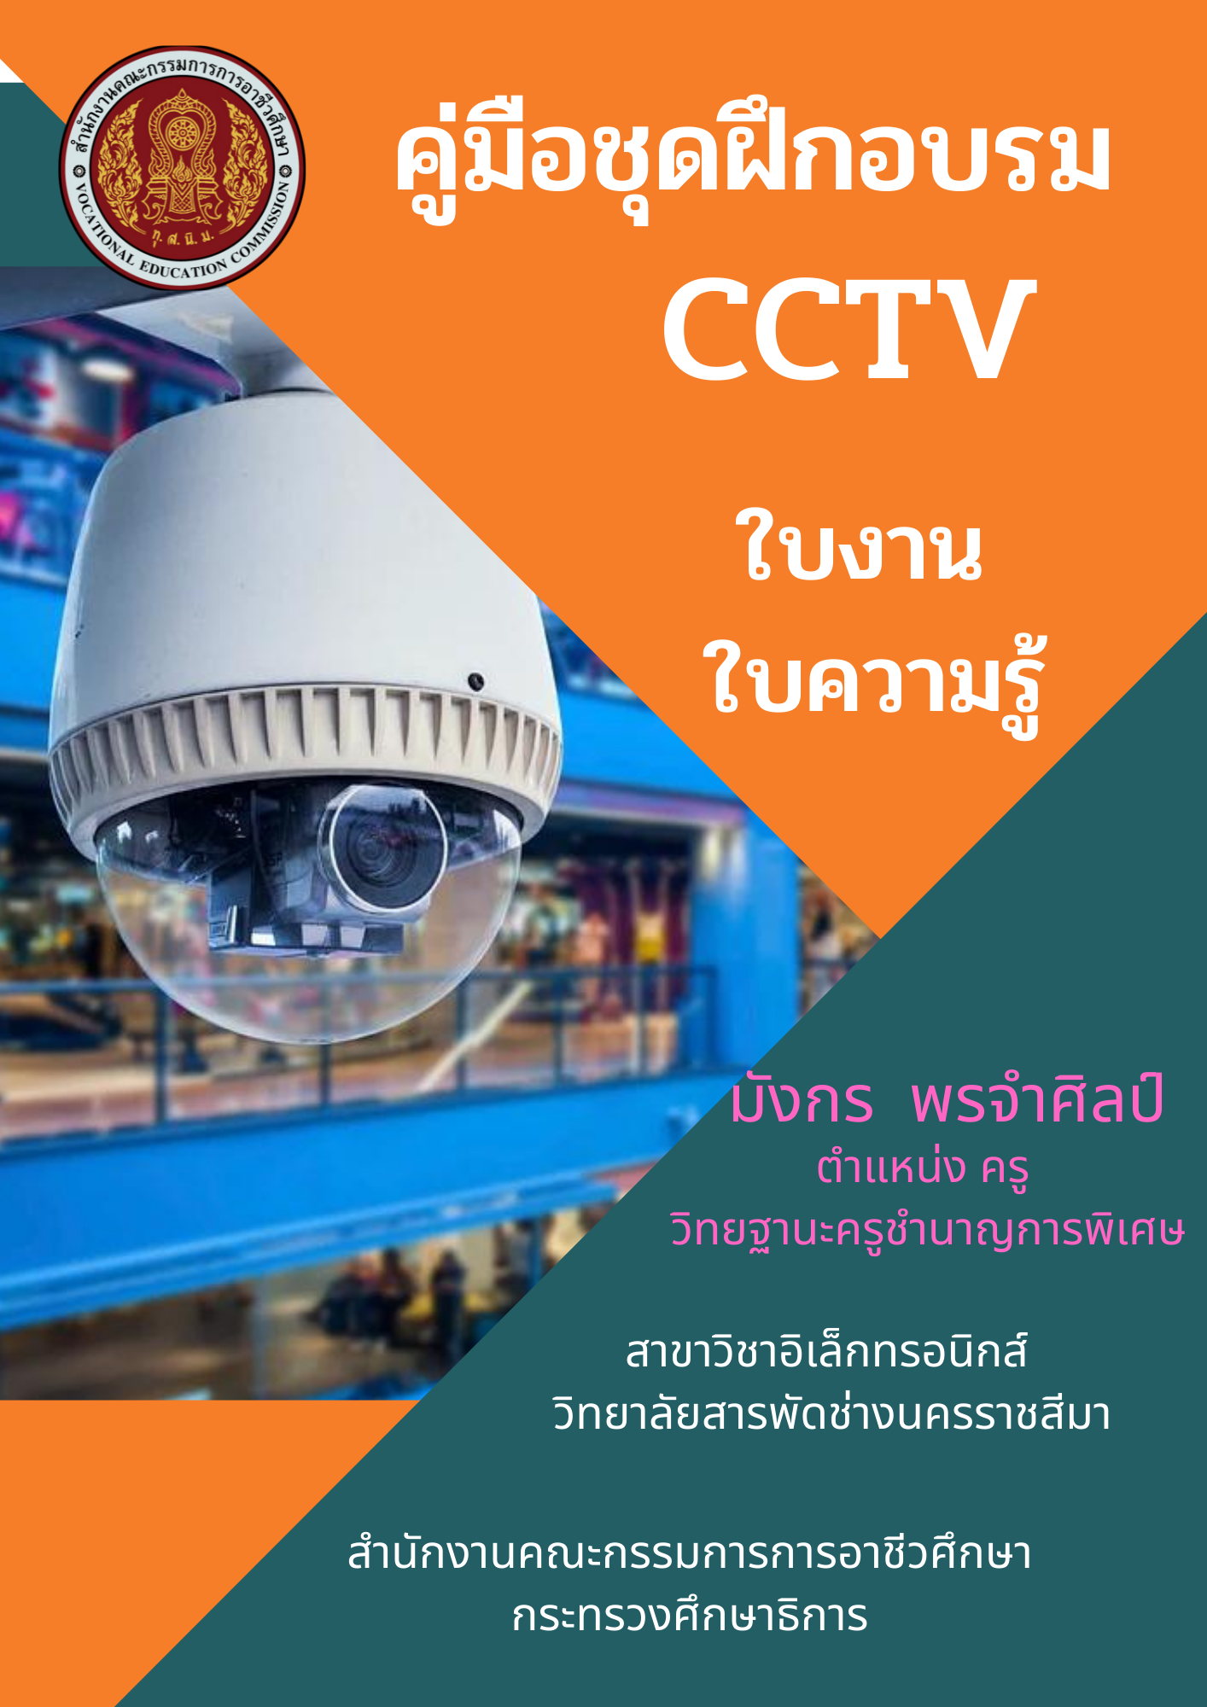

**รูปที่ 13** คู่มือประกอบการฝึกอบรมการติดตั้งกล้องวงจรปิด (CCTV)

คู่มือชุดฝึกอบรมการติดตั้งกล้องวงจรปิด

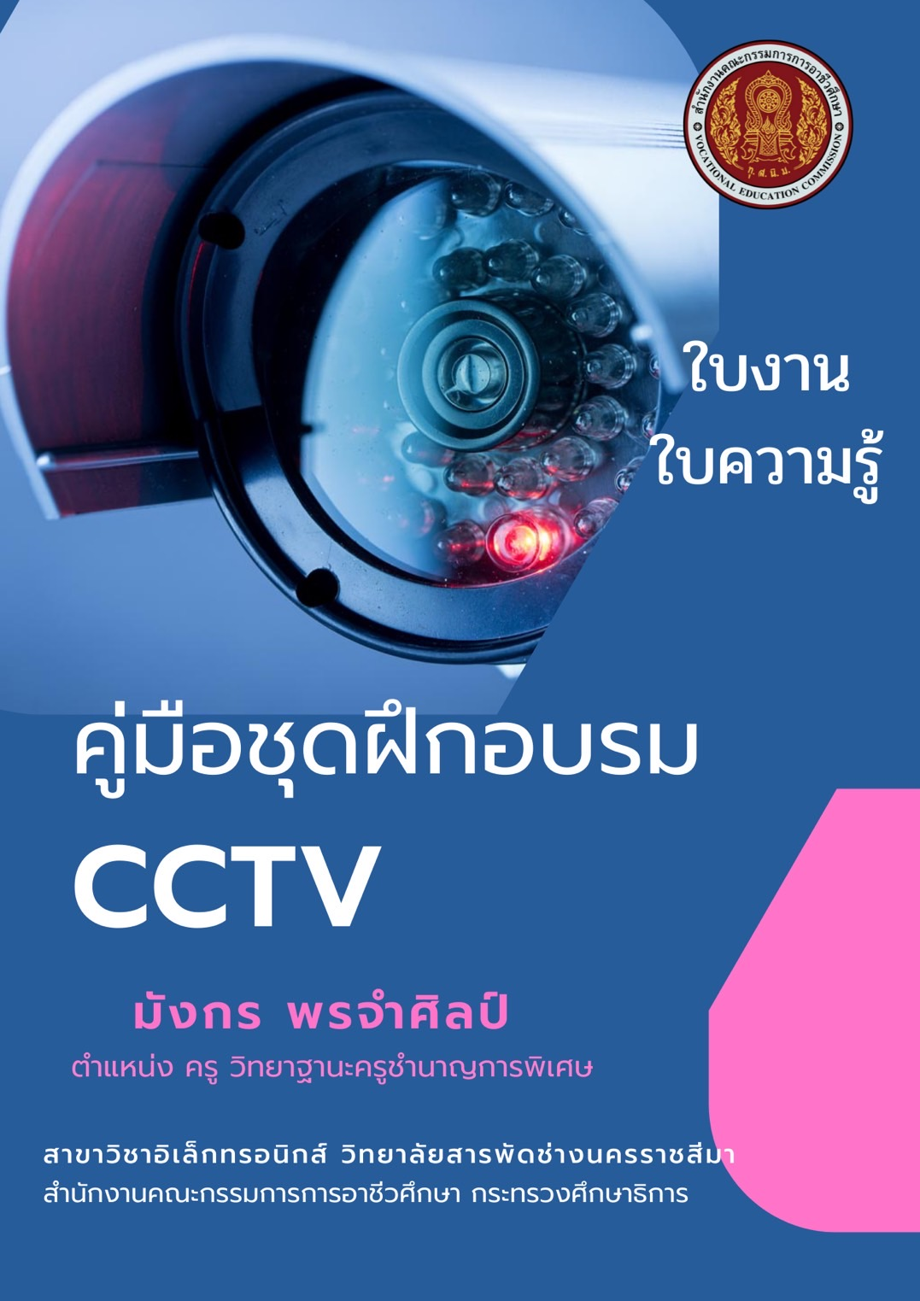

**รูปที่ 14** คู่มือประกอบการฝึกอบรมการติดตั้งกล้องวงจรปิด (CCTV)

3) ได้ใบงานการประกอบเป็นคู่มือชุดฝึกอบรม ระบบกล้องวงจรปิด จำนวน 9 ใบงาน

ผู้เสนอรับการประเมินได้ดำเนินได้จัดทำใบงานการทดลอง เพื่อใช้ประกอบ ในการ

ฝึกอบรมการติดตั้งกล้องวงจรปิด วิชาระบบโทรทัศน์ฯ จำนวน 9 ใบงาน ดังนี้

(1) ใบงานเรื่องการคำนวณการติดตั้งกล้องวงจรปิด (CCTV)

(2) ใบงานเรื่องการออกแบบงานติดตั้งกล้องวงจรปิด

(3) ใบงานเรื่องการเข้าหัวสายสัญญาณ

(4) ใบงานเรื่องการติดตั้งกล้องวงจรปิด

(5) ใบงานเรื่องการติดตั้งโปรแกรม CMS

(6) ใบงานเรื่อง การตั้งค่าโปรแกรม CMS

(7) ใบงานเรื่องการเชื่อมต่อระบบเพื่อบริหารจัดการ

(8) ใบงานเรื่องการตรวจสอบกล้องวงจรปิด

(9) ใบงานเรื่องการทดสอบระบบกล้องวงจรปิด

4) นักศึกษาที่ใช้ชุดฝึกอบรม การติดตั้งกล้องวงจรปิดจำนวน 21 คน เป็นนักศึกษา

ระดับประกาศยีบัตรวิชาชีพชั้นสูง ชั้นปีที่ 2 สาขาวิชาอิเล็กทรอนิกส์ รายชื่อดังแสดงในตารางที่ 1

**ตารางที่ 1** แสดงรายชื่อนักศึกษา ที่ใช้ชุดฝึกอบรมการติดตั้งระบบกล้องวงจรปิด วิชาระบบ

โทรทัศน์ ฯ ที่ลงทะเบียนเรียน ในภาคเรียนที่ 1 ปีการศึกษา 2561

|  |  |  |  |
| --- | --- | --- | --- |
| **เลขที่** | **ชื่อ-สกุล** | | **ระดับชั้น/สาขา** |
| 1 | นายธีรศักดิ์ | คอนระไทย | ปวส.2 อิเล็กทรอนิกส์ |
| 2 | นายวิทยา | เจริญสุข | ปวส.2 อิเล็กทรอนิกส์ |
| 3 | นายศักรินทร์ | คุณพระรักษ์ | ปวส.2 อิเล็กทรอนิกส์ |
| 4 | นายอนุรัตน์ | ตองกระโทก | ปวส.2 อิเล็กทรอนิกส์ |
| 5 | นายแดนไทย | พิมพ์สอนบัว | ปวส.2 อิเล็กทรอนิกส์ |
| 6 | นางสาวฉัตรพร | คำภูเมือง | ปวส.2 อิเล็กทรอนิกส์ |
| 7 | นายธรรมพิทักษ์ | กวนงูเหลือม | ปวส.2 อิเล็กทรอนิกส์ |
| 8 | นางสาวธัญญารัตน์ | หมู่ทองหลาง | ปวส.2 อิเล็กทรอนิกส์ |
| 9 | นายธันยธรณ์ | กวนงูเหลือ | ปวส.2 อิเล็กทรอนิกส์ |
| 10 | นายปริวรรต | ขำโพธิ์ | ปวส.2 อิเล็กทรอนิกส์ |
| 11 | นางสาวสุกัญญา | กองปูนกลาง | ปวส.2 อิเล็กทรอนิกส์ |

**ตารางที่ 1** (ต่อ) แสดงรายชื่อนักศึกษาที่ใช้ชุดฝึกอบรมการติดตั้งระบบกล้องวงจรปิด

วิชาระบบโทรทัศน์ ฯ ที่ลงทะเบียนเรียน ในภาคเรียนที่ 1 ปีการศึกษา 2561

|  |  |  |  |
| --- | --- | --- | --- |
| **เลขที่** | **ชื่อ-สกุล** | | **ระดับชั้น/สาขา** |
| 12 | นายเอกณรงค์ | อุตสาหการ | ปวส.2 อิเล็กทรอนิกส์ |
| 13 | นายจักรกริศน์ | สวยกลาง | ปวส.2 อิเล็กทรอนิกส์ |
| 14 | นายบวรรัฐ | ไร่นา | ปวส.2 อิเล็กทรอนิกส์ |
| 15 | นายวันชัย | วัดกลาง | ปวส.2 อิเล็กทรอนิกส์ |
| 16 | นายชาคริต | จะสุข | ปวส.2 อิเล็กทรอนิกส์ |
| 17 | นายวุฒิพงษ์ | ก่ำโพธิ์ | ปวส.2 อิเล็กทรอนิกส์ |
| 18 | นายปิยะพงษ์ | สังคะบุตร | ปวส.2 อิเล็กทรอนิกส์ |
| 19 | นายPHUNG | DUY HUONG | ปวส.2 อิเล็กทรอนิกส์ |
| 20 | นายศรุฑ | สังข์เลิศ | ปวส.2 อิเล็กทรอนิกส์ |
| 21 | นายภูมินทร์ | พานเพชร | ปวส.2 อิเล็กทรอนิกส์ |

3.2 เป้าหมายเชิงคุณภาพ : ผลการวิเคราะห์หาประสิทธิภาพของชุดฝึกอบรม

**3.2.1 ประสิทธิภาพของชุดฝึกอบรม**การติดตั้งระบบกล้องวงจรปิด (CCTV) วิชาระบบโทรทัศน์ CCTV CATV MATV มีค่าเท่ากับ 81.00/80.38มีรายละเอียดดังแสดงไว้ในตารางที่ 2 ถึง 6

**1)** **ประสิทธิภาพของชุดฝึกอบรม** **ภาคความรู้**

เรื่องการพัฒนาทักษะการติดตั้งระบบกล้องวงจรปิด โดยใช้ชุดฝึกอบรม ของรายวิชาระบบโทรทัศน์ CCTV CATV MATV รหัสวิชา 3105-2402 ตามสมรรถนะหลักสูตรของสำนักงานคณะกรรมการการอาชีว ศึกษา ภาคความรู้

**ตารางที่ 2** คะแนนจากการทำแบบฝึกหัดระหว่างเรียน และการสอบวัดผลสัมฤทธิ์ทางการเรียน

ภาคความรู้ จากการใช้ชุดฝึกอบรมการติดตั้งกล้องวงจรปิด

|  |  |  |
| --- | --- | --- |
| **คนที่** | **คะแนนรวมการทดสอบ**  **(แบบฝึกหัด) ระหว่างเรียน**  **(คะแนนเต็ม 60 คะแนน**) | **คะแนนจากการสอบวัดผลสัมฤทธิ์ ทางการเรียน**  **(คะแนนเต็ม 60 คะแนน**) |
| 1 | 50 | 51 |
| 2 | 54 | 50 |
| 3 | 56 | 51 |
| 4 | 55 | 56 |

**ตารางที่ 2 (ต่อ)** คะแนนจากการทำแบบฝึกหัดระหว่างเรียน และการสอบวัดผลสัมฤทธิ์

ทางการเรียน ภาคความรู้ จากการใช้ชุดฝึกอบรมการติดตั้งกล้องวงจรปิด

|  |  |  |
| --- | --- | --- |
| **คนที่** | **คะแนนรวมการทดสอบ**  **(แบบฝึกหัด) ระหว่างเรียน**  **(คะแนนเต็ม 60 คะแนน**) | **คะแนนจากการสอบวัดผลสัมฤทธิ์ ทางการเรียน**  **(คะแนนเต็ม 60 คะแนน**) |
| 5 | 38 | 39 |
| 6 | 55 | 57 |
| 7 | 53 | 52 |
| 8 | 50 | 54 |
| 9 | 48 | 47 |
| 10 | 39 | 37 |
| 11 | 38 | 36 |
| 12 | 39 | 37 |
| 13 | 53 | 52 |
| 14 | 56 | 51 |
| 15 | 55 | 56 |
| 16 | 38 | 39 |
| 17 | 55 | 57 |
| 18 | 53 | 52 |
| 19 | 50 | 54 |
| 20 | 48 | 47 |
| 21 | 39 | 37 |
| **รวม** | **1,022** | **1,012** |

จากข้อมูลคะแนนของภาคความรู้ ในตารางที่ 2 สามารถคํานวณหาค่าประสิทธิภาพของชุดฝึกอบรมออกมาได้ ดังนี้

E1 = 81.11

E2 = 80.31

2) ผลการวิเคราะห์หาประสิทธิภาพของชุดฝึกอบรม ตามสมรรถนะหลักสูตรของสำนักงาน

คณะกรรมการการอาชีวศึกษา ภาคทักษะปฏิบัติ

ผลการหาประสิทธิภาพของชุดฝึกอบรม จากการนําเสนอชุดฝึกอบรม โดยใช้ชุดฝึกอบรม ที่สร้างไปทดสอบใช้กับกลุ่มตัวอย่างทำการปฏิบัติการทดลองตามขั้นตอนในใบงานเป็นรายกลุ่ม กลุ่มละ 3 คน ผู้วิจัยเป็นผู้สอนเอง ทำการสังเกตและบันทึกผลการปฏิบัติงานในแบบ ประเมินทักษะความสามารถและจากนั้นเมื่อทดลองครบทุกใบงานก็จัดให้นักศึกษาสอบปฏิบัติงานเป็น รายบุคคล โดยใช้ชุดทดลอง และใบงานการทดลองเดิมที่เคยฝึกปฏิบัติ และผู้วิจัยทำการบันทึกคะแนน ลงในแบบประเมินทักษะการความสามารถ จากนั้นนําข้อมูลไปหาประสิทธิภาพของชุดฝึกอบรมระบบกล้องวงจรปิด ภาคปฏิบัติ โดยได้รายละเอียดคะแนนของนักศึกษาแต่ละคนดังแสดงไว้ในตารางที่ 3

**ตารางที่ 3** คะแนนจากการทำแบบฝึกหัดระหว่างเรียนและการสอบวัดผลสัมฤทธิ์ทางการเรียน

ภาคทักษะปฏิบัติ

|  |  |  |
| --- | --- | --- |
| **คนที่** | **การปฏิบัติงานการทดลอง(คะแนนเต็ม 400 คะแนน)** | **การสอบปฏิบัติ**  **(คะแนนเต็ม 400 คะแนน)** |
| 1 | 303 | 300 |
| 2 | 326 | 325 |
| 3 | 331 | 330 |
| 4 | 335 | 334 |
| 5 | 318 | 317 |
| 6 | 332 | 331 |
| 7 | 323 | 320 |
| 8 | 325 | 323 |
| 9 | 331 | 330 |
| 10 | 317 | 314 |
| 11 | 313 | 310 |
| 12 | 303 | 300 |
| 13 | 326 | 325 |
| 14 | 331 | 330 |
| 15 | 335 | 334 |
| 16 | 318 | 317 |
| 17 | 332 | 331 |

**ตารางที่ 3 (ต่อ)** คะแนนจากการทำแบบฝึกหัดระหว่างเรียนและการสอบวัดผลสัมฤทธิ์ทางการเรียน

ภาคทักษะปฏิบัติ

|  |  |  |
| --- | --- | --- |
| **คนที่** | **การปฏิบัติงานการทดลอง(คะแนนเต็ม 400 คะแนน)** | **การสอบปฏิบัติ**  **(คะแนนเต็ม 400 คะแนน)** |
| 18 | 323 | 320 |
| 19 | 325 | 323 |
| 20 | 331 | 330 |
| 21 | 317 | 314 |
| **รวม** | **6,795** | **6,758** |

จากข้อมูลคะแนนในตารางที่ 3 สามารถคํานวณหาค่าประสิทธิภาพของชุดฝึกอบรมได้ ประสิทธิภาพของชุดฝึกอบรมระหว่างการเรียน ภาคทักษะปฏิบัติ ได้ค่าออกมา ดังนี้

E1 = 80.89

E2 = 80.45

**ตารางที่ 4** สรุปผลการวิเคราะห์หาประสิทธิภาพของชุดฝึกอบรม ภาคความรู้

|  |  |  |  |  |  |
| --- | --- | --- | --- | --- | --- |
| **รายการ** | **จำนวนผู้เรียน** | **คะแนน**  **เต็ม** | **คะแนน**  **เฉลี่ย** | **คิดเป็น**  **ร้อยละ** | **เกณฑ์**  **ร้อยละ** |
| คะแนนจากการทำแบบฝึกหัด : E1  (ภาคความรู้) | 21 | 60 | 48.66 | 81.11 | 80 |
| คะแนนจากการสอบวัดผลสัมฤทธิ์  ทางการเรียน : E2   (ภาคความรู้) | 21 | 60 | 48.19 | 80.31 | 80 |

จากตารางที่ 4 สรุปผลการวิเคราะห์หาประสิทธิภาพหาประสิทธิภาพของชุดฝึกอบรม ภาคความรู้ พบว่า กลุ่มตัวอย่าง ทุกหน่วยรวมกันได้คะแนนเฉลี่ยเท่ากับ 48.66 คะแนน จากคะแนนเต็ม 60 คะแนน คิดเป็นร้อยละ 81.11 และคะแนนจากการสอบวัดผลสัมฤทธิ์ทางการเรียน ได้ค่าเฉลี่ย 48.19 คะแนน จากคะแนนเต็ม 60 คะแนน คิดเป็นร้อยละ 80.31ผลการวิเคราะห์หาประสิทธิภาพของชุดฝึกอบรมของภาคความรู้ได้ค่า E1 / E2 เท่ากับ 81.11/80.31

**ตารางที่ 5** ผลการวิเคราะห์หาประสิทธิภาพของชุดฝึกอบรม ภาคทักษะปฏิบัติ

|  |  |  |  |  |  |
| --- | --- | --- | --- | --- | --- |
| **รายการ** | **จำนวนผู้เรียน** | **คะแนน**  **เต็ม** | **คะแนน**  **เฉลี่ย** | **คิดเป็น**  **ร้อยละ** | **เกณฑ์**  **ร้อยละ** |
| คะแนนปฏิบัติตามใบงาน (ใบงานที่ 1-9) : E1  (ภาคทักษะปฏิบัติ) | 21 | 400 | 323.57 | 80.89 | 80 |
| คะแนนทดสอบ  ปฏิบัติ: E2  (ภาคทักษะปฏิบัติ) | 21 | 400 | 321.80 | 80.45 | 80 |

จากตารางที่ 5 ผลการวิเคราะห์หาประสิทธิภาพของชุดฝึกอบรม ภาคทักษะปฏิบัติ พบว่ากลุ่มตัวอย่างสามารถทำคะแนนจากใบงานทุกใบงานรวมกัน ได้คะแนนเฉลี่ย เท่ากับ 323.57 คะแนน จากคะแนนเต็ม 400 คะแนน คิดเป็นร้อยละ 80.89 และคะแนนจากการสอบปฏิบัติ ได้ค่าเฉลี่ย 321.80 คะแนน จากคะแนนเต็ม 400 คะแนน คิดเป็นร้อยละ 80.45 ผลการวิเคราะห์หาประสิทธิภาพของชุดฝึกอบรมของภาคทักษะปฏิบัติ ได้ค่า E1/E2 เท่ากับ 80.89/80.45

**ตารางที่ 6** สรุปผลการวิเคราะห์หาประสิทธิภาพของชุดฝึกอบรม เพื่อพัฒนาทักษะการติดตั้งกล้องวงจรปิด

ตามสมรรถนะหลักสูตรของสำนักงานคณะกรรมการการอาชีวศึกษา

|  |  |  |  |
| --- | --- | --- | --- |
| **รายการ** | **จำนวนผู้เรียน** | **คิดเป็นเฉลี่ย**  **ร้อยละ** | **เกณฑ์**  **ร้อยละ** |
| คะแนนคิดเป็นร้อยละ จากการ  ทำแบบฝึกหัด และใบงาน : E1 | 21 | 81.00 | 80 |
| คะแนนคิดเป็นร้อยละจากการ  สอบวัดผลสัมฤทธิ์ทางการเรียน  และคะแนนทดสอบปฏิบัติ: E2 | 21 | 80.38 | 80 |

จากตารางที่ 6 พบว่า กลุ่มตัวอย่างทำคะแนนจากการทำแบบฝึกหัดและใบงาน (E1) คิดเป็นค่าเฉลี่ยร้อยละ 81.00 และคะแนนจากการสอบวัดผลสัมฤทธิ์ทางการเรียนและคะแนนทดสอบปฏิบัติ (E2) คิดเป็นค่าเฉลี่ยร้อยละ 80.38 จึงพอสรุปได้ว่าจากผลการวิเคราะห์หาประสิทธิภาพ ของชุดฝึกอบรม ได้ค่า E1/E2 เท่ากับ 81.00/80.38แสดงว่าชุดฝึกอบรม มีประสิทธิภาพใกล้เคียงกับเกณฑ์ที่กำหนดไว้ คือ 80/80

3.2.2 ผลการวิเคราะห์ดัชนีประสิทธิผลการเรียนรู้ของนักศึกษาจากการใช้ชุดฝึกอบรม

การวิเคราะห์ดัชนีประสิทธิผลทางการเรียนรู้ของนักศึกษาจากชุดใช้ชุดฝึกอบรม

ที่ผู้วิจัยพัฒนาขึ้น ปรากฏผล ดังตารางที่ 7

**ตารางที่ 7**  แสดงผลการหาดัชนีประสิทธิผลการเรียนรู้ของนักศึกษา จากการเข้ารับการฝึกอบรม

|  |  |  |  |  |  |
| --- | --- | --- | --- | --- | --- |
| **คนที่** | **คะแนน**  **หลังเรียน** | **คะแนน**  **ก่อนเรียน** | **คะแนนเพิ่ม** | **ดัชนีประสิทธิผล (E.I.)** | **ร้อยละที่เพิ่มขึ้น** |
| **คะแนนเต็มก่อน-หลังเรียน** | | **60.00** |
| 1 | 51.0 | 23.0 | 28.0 | 0.7568 | 75.68 |
| 2 | 50.0 | 21.0 | 29.0 | 0.7436 | 74.36 |
| 3 | 51.0 | 24.0 | 27.0 | 0.7500 | 75.00 |
| 4 | 56.0 | 22.0 | 34.0 | 0.8947 | 89.47 |
| 5 | 39.0 | 11.0 | 28.0 | 0.5714 | 57.14 |
| 6 | 57.0 | 21.0 | 36.0 | 0.9231 | 92.31 |
| 7 | 52.0 | 20.0 | 32.0 | 0.8000 | 80.00 |
| 8 | 54.0 | 24.0 | 30.0 | 0.8333 | 83.33 |
| 9 | 47.0 | 23.0 | 24.0 | 0.6486 | 64.86 |
| 10 | 37.0 | 11.0 | 26.0 | 0.5306 | 53.06 |
| 11 | 36.0 | 12.0 | 24.0 | 0.5000 | 50.00 |
| 12 | 37.0 | 18.0 | 19.0 | 0.4524 | 45.24 |
| 13 | 52.0 | 17.0 | 35.0 | 0.8140 | 81.40 |
| 14 | 51.0 | 16.0 | 35.0 | 0.7955 | 79.55 |
| 15 | 56.0 | 24.0 | 32.0 | 0.8889 | 88.89 |
| 16 | 39.0 | 19.0 | 20.0 | 0.4878 | 48.78 |
| 17 | 57.0 | 24.0 | 33.0 | 0.9167 | 91.67 |
| 18 | 52.0 | 20.0 | 32.0 | 0.8000 | 80.00 |
| 19 | 54.0 | 23.0 | 31.0 | 0.8378 | 83.78 |
| 20 | 47.0 | 22.0 | 25.0 | 0.6579 | 65.79 |
| 21 | 37.0 | 10.0 | 27.0 | 0.5400 | 54.00 |
| **เฉลี่ย** | | | | **0.721** | **72.11** |

**ตารางที่ 8** แสดงผลการหาดัชนีประสิทธิผลการเรียนรู้ จากการใช้ชุดฝึกอบรม การติดตั้งกล้องวงจรปิด

วิชาระบบโทรทัศน์ CCTV CATV MATV รหัสวิชา 3105-2402

|  |  |  |
| --- | --- | --- |
| **ผลการวิเคราะห์** | **ดัชนีประสิทธิผล (E.I.)** | **ร้อยละของดัชนีประสิทธิผล** |
| 0.721 | 72.11 |

จากตารางที่ 8 พบว่า หลังจากนำชุดฝึกอบรม การติดตั้งระบบกล้องวงจรปิด วิชาระบบโทรทัศน์ CCTV CATV MATV ไปใช้ในการจัดกิจกรรมการเรียนการสอนกับนักศึกษากลุ่มตัวอย่าง กลุ่มตัวอย่างทำข้อสอบในแบบทดสอบวัดผลสัมฤทธิ์ทางการเรียนก่อนเรียนได้ถูกต้องน้อยกว่าการทำข้อสอบในแบบทดสอบวัดผลสัมฤทธิ์ทางการเรียนหลังจากเรียน ด้วยชุดฝึกอบรมการติดตั้งกล้องวงจรปิด ซึ่งแสดงว่าการสอนด้วยชุดฝึกอบรม ดังกล่าวนี้ ทำให้เกิดประสิทธิผลในการเรียนรู้เท่ากับ 0.721 หรือร้อยละ 72.11 กล่าวคือ หลังการเรียนโดยใช้ชุดฝึกอบรมนักศึกษา มีคะแนนเพิ่มขึ้นร้อยละ 72.11 แสดงว่า ประสิทธิผลอยู่ในเกณฑ์ ที่ยอมรับได้ คือมีค่ามากกว่า 0.60

3.2.3 ผลความแตกต่างของคะแนนก่อนเรียนกับหลังเรียนของนักศึกษา จากการใช้ชุดฝึกอบรม

การติดตั้งระบบกล้องวงจรปิด

จากการทดสอบความแตกต่างของคะแนนก่อนเรียนกับหลังเรียน โดยการทดสอบค่าที (t-test Dependent) ซึ่งเป็นการวิเคราะห์ความก้าวหน้าทางการเรียนจากการทำแบบทดสอบวัดผลสัมฤทธิ์ทางการเรียนก่อนเรียนและหลังเรียน ปรากฏผล ดังตารางที่ 9

**ตารางที่ 9**  คะแนนจากการทดสอบก่อนเรียนและหลังเรียนของนักศึกษา ระดับประกาศนียบัตร

วิชาชีพชั้นสูง ชั้นปีที่ 2 จากแบบทดสอบวัดผลสัมฤทธิ์ทางการเรียน

|  |  |  |  |  |  |
| --- | --- | --- | --- | --- | --- |
| **ลำดับที่** | **ชื่อ-สกุล** | **คะแนนทดสอบ**  **(60 คะแนน)** | | **D** | **D2** |
| **ก่อนเรียน** | **หลังเรียน** |
| 1 | นายธีรศักดิ์ คอนระไทย | 23.0 | 51.0 | 28.0 | 784.0 |
| 2 | นายวิทยา เจริญสุข | 21.0 | 50.0 | 29.0 | 841.0 |
| 3 | นายศักรินทร์ คุณพระรักษ์ | 24.0 | 51.0 | 27.0 | 729.0 |
| 4 | นายอนุรัตน์ ตองกระโทก | 22.0 | 56.0 | 34.0 | 1,156.0 |
| 5 | นายแดนไทย พิมพ์สอนบัว | 11.0 | 39.0 | 28.0 | 784.0 |
| 6 | นางสาวฉัตรพร คำภูเมือง | 21.0 | 57.0 | 36.0 | 1,296.0 |

**ตารางที่ 9 (ต่อ)** คะแนนจากการทดสอบก่อนเรียนและหลังเรียนของนักเรียนระดับประกาศนียบัตร

วิชาชีพชั้นสูง จากแบบทดสอบวัดผลสัมฤทธิ์ทางการเรียน

|  |  |  |  |  |  |  |
| --- | --- | --- | --- | --- | --- | --- |
| **ลำดับที่** | | **ชื่อ-สกุล** | **คะแนนทดสอบ**  **(60 คะแนน)** | | **D** | **D2** |
| **ก่อนเรียน** | **หลังเรียน** |
| 7 | นายธรรมพิทักษ์ กวนงูเหลือม | 20.0 | 52.0 | 32.0 | 1,024.0 |
| 8 | นางสาวธัญญารัตน์ หมู่ทองหลาง | 24.0 | 54.0 | 30.0 | 900.0 |
| 9 | นายธันยธรณ์ กวนงูเหลือม | 23.0 | 47.0 | 24.0 | 576.0 |
| 10 | นายปริวรรต ขำโพธิ์ | 11.0 | 37.0 | 26.0 | 676.0 |
| 11 | นางสาวสุกัญญา กองปูนกลาง | 12.0 | 36.0 | 24.0 | 576.0 |
| 12 | นายเอกณรงค์ อุตสาหการ | 18.0 | 37.0 | 19.0 | 361.0 |
| 13 | นายจักรกริศน์ สวยกลาง | 17.0 | 52.0 | 35.0 | 1,225.0 |
| 14 | นายบวรรัฐ ไร่นา | 16.0 | 51.0 | 35.0 | 1,225.0 |
| 15 | นายวันชัย วัดกลาง | 24.0 | 56.0 | 32.0 | 1,024.0 |
| 16 | นายชาคริต จะสุข | 19.0 | 39.0 | 20.0 | 400.0 |
| 17 | นายวุฒิพงษ์ ก่ำโพธิ์ | 24.0 | 57.0 | 33.0 | 1,089.0 |
| 18 | นายปิยะพงษ์ สังคะบุตร | 20.0 | 52.0 | 32.0 | 1,024.0 |
| 19 | นาย PHUNG DUY HUONG | 23.0 | 54.0 | 31.0 | 961.0 |
| 20 | นายศรุฑ สังข์เลิศ | 22.0 | 47.0 | 25.0 | 625.0 |
| 21 | นายภูมินทร์ พานเพชร | 10.0 | 37.0 | 27.0 | 729.0 |
| **รวม** | | **405** | **1,012** | **384.0** | **18,005** |
| **รวมเฉลี่ย** | | **19.28** | **48.19** |  |  |
| **ส่วนเบี่ยงเบนมาตรฐาน** | | **1.72** | **1.76** |  |  |
| **ร้อยละของคะแนนเฉลี่ย** | | **32.13** | **79.99** |  |  |

จากตารางที่ 9 แสดงเปรียบเทียบ คะแนนเฉลี่ยก่อนเรียนกับหลังเรียน โดยใช้ชุดฝึกอบรมการติดตั้งกล้องวงจรปิด วิชาระบบโทรทัศน์ CCTV CATV MATV ที่ผู้วิจัยได้พัฒนาขึ้น สำหรับนักศึกษา ระดับประกาศนียบัตรวิชาชีพชั้นสูง (ปวส.) ชั้นปีที่ 2 สาขาวิชาอิเล็กทรอนิกส์ วิทยาลัยสารพัดช่างนครราชสีมา โดยมีคะแนนเฉลี่ยก่อนเรียนเท่ากับ 19.28 คะแนน ส่วนเบี่ยงเบนมาตรฐาน 1.72 คิดเป็นร้อยละ 32.13 และคะแนนเฉลี่ยหลังเรียน เท่ากับ 48.19 คะแนน ส่วนเบี่ยงเบนมาตรฐาน 1.76 คิดเป็นร้อยละ 79.99

**ตารางที่ 10** ค่าเฉลี่ย ส่วนเบี่ยงเบนมาตรฐาน ค่าสถิติทดสอบที และระดับนัยสำคัญทางสถิติ ใน

การทดสอบเปรียบเทียบคะแนนก่อนเรียนกับหลังเรียนของนักศึกษา ที่เรียนด้วยชุดฝึกอบรม

การติดตั้งกล้องวงจรปิด วิชาระบบโทรทัศน์ CCTV CATV MATV รหัสวิชา 3105-2202

|  |  |  |  |  |  |  |  |
| --- | --- | --- | --- | --- | --- | --- | --- |
| **การทดสอบ** | **Mean** | **S.D.** | **ค่าเฉลี่ยของผลต่าง** | **S.D. ค่าเฉลี่ยผลต่าง** | **t** | **df** | **Sig  1 tailed** |
| ก่อนเรียน | 19.28 | 1.72 | 28.91 | 0.04 | 27.62** | 20 | 1.051 |
| หลังเรียน | 48.19 | 1.76 |

**มีนัยสำคัญทางสถิติที่ระดับ .05

จากตารางที่ 10 ผลการทดสอบคะแนนของผู้เรียน มีคะแนนก่อนเรียนเฉลี่ยเท่ากับ 19.28 คะแนน และมีคะแนนหลังเรียน เฉลี่ยเท่ากับ 48.19 คะแนน เมื่อทดสอบความแตกต่างระหว่างค่าเฉลี่ยก่อนเรียนกับหลังเรียน พบว่าคะแนนสอบหลังเรียนสูงกว่าก่อนเรียน อย่างมีนัยสำคัญยิ่งที่ระดับ .05 ซึ่งเป็นไปตามสมมติฐานที่ตั้งไว้ กล่าวคือการเรียนด้วยชุดฝึกอบรม เรื่องการพัฒนาทักษะการติดตั้งระบบกล้องวงจรปิด โดยใช้ชุดฝึกอบรมวิชาระบบโทรทัศน์ CCTV CATV MATV นี้ ทำให้ผู้เรียนมีความรู้เพิ่มสูงขึ้น

3.2.4 ผลการประเมินความพึงพอใจของนักศึกษาที่เรียน โดยใช้ชุดฝึกอบรม**ระบบกล้องวงจรปิด**

**เพื่อพัฒนาทักษะการติดตั้งกล้องวงจรปิด วิชาระบบโทรทัศน์ CCTV CATV MATV**

ผลการประเมินความพึงพอใจของนักศึกษา ระดับประกาศนียบัตรวิชาชีพชั้นสูง ที่มีต่อการเรียน การเข้ารับการอบรม โดยใช้ชุดฝึกอบรมระบบกล้องวงจรปิด ที่ผู้วิจัยพัฒนาขึ้นตามข้อตกลงในการพัฒนางานวิชาระบบโทรทัศน์ CCTV CATV MATV รหัสวิชา 3105-2402 หลักสูตรประกาศนียบัตรวิชาชีพชั้นสูง แสดงดังตารางที่ 11

**ตารางที่ 11** ค่าเฉลี่ยความพึงพอใจของนักศึกษาที่มีต่อการเรียน โดยใช้ชุดฝึกอบรมระบบกล้องวงจรปิด

|  |  |  |  |  |
| --- | --- | --- | --- | --- |
| **ข้อที่** | **คำถาม** | **ระดับความพึงพอใจ** | | |
|  | **S.D.** | **แปลผล** |
| **1. เอกสารประกอบชุดฝึกอบรมกล้องวงจรปิด** | |  |  |  |
|  | 1.1 ความสอดคล้องกับวัตถุประสงค์รายวิชา | 4.59 | 0.62 | มากที่สุด |
|  | 1.2 การเรียงลำดับเนื้อหาเข้าใจง่าย | 4.63 | 0.73 | มากที่สุด |
|  | 1.3 มีภาพประกอบช่วยให้สื่อความหมายได้ชัดเจน | 4.63 | 0.62 | มากที่สุด |
|  | 1.4 กระตุ้นให้เกิดการเรียนรู้ | 4.52 | 0.63 | มากที่สุด |

**ตารางที่ 11 (ต่อ)** ค่าเฉลี่ยความพึงพอใจของนักศึกษาที่มีต่อการเรียน โดยใช้ชุดฝึกอบรมระบบกล้องวงจรปิด

|  |  |  |  |  |
| --- | --- | --- | --- | --- |
| **ข้อที่** | **คำถาม** | **ระดับความพึงพอใจ** | | |
|  | **S.D.** | **แปลผล** |
|  | 1.5 ส่งเสริมกระบวนการคิดวิเคราะห์ | 4.70 | 0.53 | มากที่สุด |
|  | 1.6 ในภาพรวมที่มีต่อเอกสารประกอบชุดฝึกอบรม  การติดตั้งกล้องวงจรปิด | 4.67 | 0.67 | มากที่สุด |
| **2. สื่อการสอน power point** **ประกอบชุดฝึกอบรม** | |  |  |  |
|  | 2.1 ความน่าสนใจของเนื้อหาและทำให้เกิดแรงจูงใจต่อ  การเรียน/การเข้ารับฝึกอบรม | 4.52 | 0.83 | มากที่สุด |
|  | 2.2 ความชัดเจนในการดำเนินเรื่อง | 4.56 | 0.74 | มากที่สุด |
|  | 2.3 ความชัดเจนในการอธิบายเนื้อหา | 4.52 | 0.79 | มากที่สุด |
|  | 2.4 ภาพที่ใช้ประกอบสื่อความหมายได้ชัดเจน | 4.74 | 0.64 | มากที่สุด |
|  | 2.5 ภาพ ตัวอักษรและสีมีรูปแบบโดดเด่น น่าสนใจ | 4.52 | 0.74 | มากที่สุด |
|  | 2.6 ในภาพรวมที่มีต่อสื่อการสอน power point  การติดตั้งกล้องวงจรปิด วิชาระบบโทรทัศน์ ฯ | 4.48 | 0.74 | มากที่สุด |
| **3. แผนการจัดการฝึกอบรม** | |  |  |  |
|  | 3.1 แผนการฝึกอบรมสอดคล้องสัมพันธ์กับชุด  ฝึกอบรมที่กำหนดไว้ | 4.59 | 0.79 | มากที่สุด |
|  | 3.2 กระบวนการจัดการเรียนรู้แบ่งเป็นขั้นตอนอย่าง  เหมาะสม | 4.67 | 0.61 | มากที่สุด |
|  | 3.3 กิจกรรมการฝึกอบรมมีความครอบคลุมในการพัฒนา  ผู้เรียนให้มีความรู้ทักษะ สมรรถนะและคุณลักษณะ  อันพึงประสงค์ | 4.70 | 0.53 | มากที่สุด |
|  | 3.4 สื่อการเรียนรู้ในแต่ละกิจกรรมมีความเหมาะสมกับ  เวลาและการนำไปประยุกต์ใช้ได้จริง | 4.63 | 0.78 | มากที่สุด |
|  | 3.5 กิจกรรมการเรียนรู้ที่ส่งเสริมกระบวนการคิดของผู้เรียน | 4.63 | 0.62 | มากที่สุด |
|  | 3.6 ในภาพรวมที่มีต่อแผนการสอนวิชาระบบโทรทัศน์ฯ | 4.63 | 0.73 | มากที่สุด |
| **4. ชุดฝึก ชุดทดลอง ชุดสาธิต สำหรับการติดตั้งกล้องวงจรปิด** | |  |  |  |
|  | 4.1 ชุดทดลอง ชุดสาธิต นี้สร้างแรงจูงใจ ก่อให้เกิดความ  สนใจในการเรียน | 4.52 | 0.63 | มากที่สุด |
|  | 4.2 ความเหมาะสมในการวางตำแหน่งของอุปกรณ์ | 4.70 | 0.53 | มากที่สุด |

**ตารางที่ 11 (ต่อ)** ค่าเฉลี่ยความพึงพอใจของนักศึกษาที่มีต่อการเรียน โดยใช้ชุดฝึกอบรมระบบกล้องวงจรปิด

|  |  |  |  |  |
| --- | --- | --- | --- | --- |
| **ข้อที่** | **คำถาม** | **ระดับความพึงพอใจ** | | |
|  | **S.D.** | **แปลผล** |
|  | 4.3 ชุดทดลอง ชุดสาธิต มีความสัมพันธ์กับใบงาน | 4.67 | 0.67 | มากที่สุด |
|  | 4.4 ชุดทดลองชุดสาธิต ครอบคลุมจุดประสงค์ของใบงาน | 4.59 | 0.79 | มากที่สุด |
|  | 4.5 จำนวนชุดฝึกอบรมระบบกล้องวงจรปิด ที่ผู้วิจัย  พัฒนาขึ้น เพียงพอต่อจำนวนนักศึกษา | 4.52 | 0.63 | มากที่สุด |
|  | 4.6 ในภาพรวมที่มีต่อชุดฝึกอบรม ชุดทดลอง ชุดสาธิต  วิชาระบบกล้องวงจรปิด | 4.67 | 0.61 | มากที่สุด |
| **เฉลี่ย** | | **4.61** | **0.67** | **มากที่สุด** |

จากตารางที่ 11 พบว่า นักศึกษาที่เข้ารับการฝึกอบรม โดยใช้ชุดฝึกอบรม มีความพึงพอใจเฉลี่ยรวมอยู่ในระดับมากที่สุด (=4.61, S.D.=0.67) และพิจารณาแต่ละคำถามพบว่านักศึกษามีความพึงพอใจในระดับมากที่สุดทุกประเด็นคำถาม ข้อประเด็นคำถามที่ความพึงพอใจในระดับมากที่สุดและมีคะแนนสูงสุดคือข้อภาพที่ใช้ประกอบสื่อความหมายได้ชัดเจน (=4.74, S.D.=0.64) รองลงมาคือประเด็นคำถามเกี่ยวกับความเหมาะสมในการวางตำแหน่งของอุปกรณ์ในชุดทดลองและชุดฝึกอบรม มีความครอบคลุมในการพัฒนาผู้เรียน ให้มีความรู้ทักษะ สมรรถนะและคุณลักษณะอันพึงประสงค์ จึงสรุปได้ว่า ชุดฝึกอบรมระบบกล้องวงจรปิด ที่ผู้วิจัยพัฒนาขึ้นตามข้อตกลงในการพัฒนางาน ที่ผู้วิจัยพัฒนาขึ้นนี้ นักศึกษามีความพึงพอใจอยู่ในระดับมากที่สุด

4. แนวทางการตรวจสอบประเมินทักษะการติดตั้ง โดยใช้แบบประเมินทักษะ

(ตัวอย่างแบบประเมินทักษะ)

**แบบประเมินทักษะความสามารถของผู้เข้ารับการฝึกอบรม**

**การทดลอง เรื่อง การติดตั้งระบบงานกล้องวงจรปิด**

ชื่อ- สกุล ผู้เข้ารับการฝึก ………………………………………………………………………ชั้นปีที่………………………………

ชื่อ-สกุล ผู้ประเมิน …………………………………………………………………………………………………………………………

**ผลการประเมินผลการฝึก ใบงานการทดลองที่ 1…………………….……...คะแนน**

**ใบงานการทดลองที่ 2…………………………….คะแนน**

**ใบงานการทดลองที่ 3……………………………..คะแนน**

**ใบงานการทดลองที่ 4……………………………..คะแนน**

**ผลการฝึก ผ่าน ไม่ผ่าน**

**คำแนะนําในการใช้แบบวัดผลทางการเรียน**

1) ครูผู้สอน (ครูฝึก) ทำการประเมินผลโดยใช้แบบวัดผลทางการเรียนควรเป็นผู้ที่มีความรู้

และชำนาญ เรื่องการติดตั้งระบบงานกล้องวงจรปิด

2) ในการประเมินจะทำการประเมินผู้เข้ารับการฝึก ครั้งละ 1 คน ต่อครูฝึก 1 คน

3) การประเมินจะให้คะแนนในช่องกรอกคะแนน โดยมีเกณฑ์ดังนี้

3 คะแนน หมายถึง มีความสามารถผ่านเกณฑ์ สามารถปฏิบัติงานได้อย่างอิสระ

ไม่ต้องขอคำแนะนําจากครูผู้สอน (ผู้ทำการฝึกอบรม)

2 คะแนน หมายถึง มีความสามารถผ่านเกณฑ์ แต่ยังต้องปฏิบัติงานโดยขอรับ

คำแนะนําจากผู้ฝึกบ้างเป็นบางครั้ง

1 คะแนน หมายถึง มีความสามารถผ่านเกณฑ์ แต่ยังต้องปฏิบัติงานโดยขอรับ

คำแนะนําจากผู้ฝึกอย่างใกล้ชิดตลอดเวลา

0 คะแนน หมายถึง ไม่มีความสามารถในการปฏิบัติผ่านเกณฑ์ที่กำหนด

|  |  |  |  |  |  |  |  |  |  |  |
| --- | --- | --- | --- | --- | --- | --- | --- | --- | --- | --- |
| **ใบงานการทดลองที่ 1 การคำนวณการติดตั้ง** | **ระดับความสามารถ** | | | | | | | | | |
| **3** | | | **2** | | | **1** | | **0** | |
| **1.คำนวณหาค่าความยาวโฟกัสได้** |  | | | | | | | | | |
| 1.1 คำนวณหาค่าความยาวโฟกัสได้ | …… | | | ……. | | | | …… | | ……. |
| **2.คำนวณหา Bandwidth ได้** |  | | | | | | | | | |
| 2.1 คำนวณหา Bandwidth จากจำนวนกล้อง 60 ตัว  2.2 คำนวณหา Bandwidth จากจำนวนกล้อง 150 ตัว  2.3 คำนวณหา Bandwidth จากจำนวนกล้อง 200 ตัว  2.4 คำนวณหา Bandwidth จากจำนวนกล้อง 340 ตัว | ……..  …….  …….  ……. | | …….  …….  ……  ……. | | | …….  …….  …….  …… | | | | ……  …….  …….  …… |
| **3.มีเจตคติที่ดีต่อการทำงาน** |  | | | | | | | | | |
| 3.1 ปฏิบัติงาตามแบบที่กำหนด  3.2 ปฏิบัติงานด้วยความระมัดระวังและปลอดภัย  3.3 ปฏิบัติงานอย่างตั้งใจและกระตือรือร้น  3.4 ปฏิบัติงานตามคำสั่งของผู้สอนอย่างเคร่งครัด  3.5 หลังปฏิบัติงานจัดเก็บพื้นที่และอุปกรณ์เป็นระเบียบเรียบร้อย  3.6 บำรุงรักษาอุปกรณ์หลังการใช้งาน | ……  ……  …….  ……  …….  ……. | …….  …….  …….  …….  …….  …… | | | ……..  ……..  ……..  ……..  ……..  …….. | | | | | …….  …….  …….  …….  ……  …… |

(ตัวอย่างผลการประเมินทักษะการติดตั้ง)

**ผลการประเมินความสามารถผู้เข้ารับการฝึกอบรม**

**การทดลอง เรื่อง การคำนวณการติดตั้ง**

**ใบงานการทดลองที่ 1 การคำนวณการติดตั้ง**

**ผลการประเมินด้วยงานปฏิบัติ**

**ใบงานการทดลองที่ 1** การคำนวณการติดตั้ง คะแนนเต็ม 33 คะแนน

รวมคะแนนที่ได้ = $\frac{คะแนนที่ได้}{คะแนนเต็ม}$ X 100 **ผ่าน**

= …………….x 100 = …….. % **ไม่ผ่าน**

**หมายเหตุ** : ผู้เข้ารับการฝึกอบรมจะต้องได้คะแนนตั้งแต่ 50% ขึ้นไปจึงจะถือว่าผ่านเกณฑ์

และถ้าไม่ผ่านจะต้องกลับไปศึกษาและฝึกปฏิบัติในเรื่องนั้น ๆ อีกครั้งจนกว่าจะผ่าน

ผู้ตรวจ ……………………………………..

(นายมังกร พรจำศิลป์)

วันที่…………………………………………..

(ตัวอย่างแบบประเมินทักษะ)

|  |  |  |  |  |  |  |  |  |  |
| --- | --- | --- | --- | --- | --- | --- | --- | --- | --- |
| **ใบงานการทดลองที่ 4 การติดตั้งกล้องวงจรปิด** | **ระดับความสามารถ** | | | | | | | | |
| **3** | | | **2** | | | **1** | **0** | |
| **1.ติดตั้งสายสัญญาณแต่ละประเภทให้เหมาะกับหน้างานได้** |  | | | | | | | | |
| 1.1 เตรียมเครื่องมือ วัสดุ/อุปกรณ์ได้ถูกต้อง  1.2 ตัดท่อได้ตามความยาวที่กำหนด  1.3 ดัดท่อโค้งได้ตามความยาวที่กำหนด  1.4 ใช้โฮลซอเจาะกล้องร้อยสายได้ถูกต้อง  1.5 ประกอบข้อต่อและท่อเข้ากล่องร้อยสายได้ถูกต้อง  1.6 ใช้ตะปูเกลียวยึดกล่องเข้ากับผนัง ได้ถูกต้อง  1.7 ประกอบปลั๊กต่อเสียบเข้ากับอะแดปเตอร์ของอุปกรณ์ที่จะติดตั้งได้  1.8 เก็บอุปกรณ์ลงกล่อง ปิดฝากล่องให้เรียบร้อย  1.9 ร่างแบบได้ถูกต้องตรงตามที่กำหนด  1.10 ติดอุปกรณ์ได้ถูกต้องตามตำแหน่ง  1.11 ติดตั้งสายไฟฟ้าได้ถูกต้องตามแบบ  1.12 ติดตั้งสายไฟฟ้าได้สวยงาม | ……..  …….  …….  …….  …….  …….  …….  …….  ……..  ……..  ……..  …….. | | …….  …….  ……  …….  ……..  …….  ……..  ……..  …….  ……..  …….  ……. | | | …….  …….  …….  ……..  …….  ……..  ……...  ……..  ……..  ……..  ……..  …….. | | | ……  …….  …….  ……..  ……..  ……..  ……..  ……..  …….  …….  ………  ……… |
| **2.ติดตั้งกล้องวงจรปิดแบบอนาล็อกได้** |  | | | | | | | | |
| 2.1 เตรียมเครื่องมือ วัสดุ/อุปกรณ์ได้ถูกต้อง  2.2 ร่างแบบได้ถูกต้องตรงตามที่กำหนด  2.3 ติดอุปกรณ์ได้ถูกต้องตามตำแหน่ง  2.4 ต่อสายเข้าเครื่องบันทึกภาพและเข้ากล้องได้ถูกต้อง  2.5 ทดสอบการใช้งานของกล้องวงจรปิดได้  2.6 เก็บสายสัญญาณภาพและสายไฟเลี้ยงกล้องเรียบร้อย | ……  ……  ……  …….  ……  …….. | …….  …….  …….  …….  …….  ……. | | | ……..  ……..  ……..  ……..  ……..  …….. | | | | …….  ……..  …….  …….  …….  …… |

|  |  |  |  |  |  |  |  |  |  |
| --- | --- | --- | --- | --- | --- | --- | --- | --- | --- |
| **ใบงานการทดลองที่ 4 การติดตั้งกล้องวงจรปิด** | **ระดับความสามารถ** | | | | | | | | |
| **3** | | | **2** | | | **1** | **0** | |
| **3. ติดตั้งกล้องวงจรปิดแบบไอพีได้** |  | | | | | | | | |
| 3.1 เตรียมเครื่องมือ วัสดุ/อุปกรณ์ได้ถูกต้อง  3.2 ร่างแบบได้ถูกต้องตรงตามที่กำหนด  3.3 ติดอุปกรณ์ได้ถูกต้องตามตำแหน่ง  3.4 ต่อสายเข้าเครื่องบันทึกภาพและเข้ากล้องได้ถูกต้อง  3.5 ทดสอบการใช้งานของกล้องวงจรปิดได้  3.5 เก็บสายสัญญาณภาพและสายไฟเลี้ยงกล้องเรียบร้อย | ……..  …….  …….  …….  …….  ……. | | …….  …….  ……  …….  ……..  ……. | | | …….  …….  …….  ……..  …….  …….. | | | ……  …….  …….  ……..  ……..  …….. |
| **4. มีเจตคติที่ดีต่อการทำงาน** |  | | | | | | | | |
| 4.1 ปฏิบัติงานตามแบบที่กำหนด  4.2 ปฏิบัติงานด้วยความระมัดระวังและปลอดภัย  4.3 ปฏิบัติงานอย่างตั้งใจและกระตือรือร้น  4.4 ปฏิบัติงานตามคำสั่งของผู้สอนอย่างเคร่งครัด  4.5 หลังปฏิบัติงานจัดเก็บพื้นที่และอุปกรณ์เป็นระเบียบเรียบร้อย | ……  ……  ……  …….  …… | …….  …….  …….  …….  ……. | | | ……..  ……..  ……..  ……..  …….. | | | | …….  ……..  …….  …….  ……. |

(ตัวอย่างผลประเมินทักษะการติดตั้ง)

**ผลการประเมินทักษะความสามารถของผู้เข้ารับการฝึก**

**การทดลอง เรื่อง การติดตั้งกล้องวงจรปิด**

**ใบงานการทดลองที่ 4 การติดตั้งกล้องวงจรปิด**

**ผลการประเมินด้วยงานปฏิบัติ**

**ใบงานการทดลองที่ 4** การติดตั้งกล้องวงจรปิด คะแนนเต็ม 90 คะแนน

รวมคะแนนที่ได้ = $\frac{คะแนนที่ได้}{คะแนนเต็ม}$ X 100 **ผ่าน**

= …………….x 100 = …….. % **ไม่ผ่าน**

**หมายเหตุ** : ผู้เข้ารับการฝึกอบรมจะต้องได้คะแนนตั้งแต่ 50% ขึ้นไปจึงจะถือว่าผ่านเกณฑ์

และถ้าไม่ผ่านจะต้องกลับไปศึกษาและฝึกปฏิบัติในเรื่องนั้น ๆ อีกครั้งจนกว่าจะผ่าน

ผู้ตรวจ ……………………………………..

(นายมังกร พรจำศิลป์)

วันที่…………………………………………..

**5. ประโยชน์ของผลงานทางวิชาการ**

**5**.1 ผลจากการนำผลงานที่เกิดจากการพัฒนางานตามข้อตกลงไปใช้งาน

ผู้ขอรับการประเมินได้นำผลงานที่เกิดจากการพัฒนางานตามข้อตกลงไปใช้จัดการเรียนการสอนในรายวิชาระบบโทรทัศน์ CCTV CATV MATV รหัสวิชา 3105-2402 หลักสูตรประกาศนียบัตรวิชาชีพชั้นสูง (ปวส.) สาขาวิชาช่างอิเล็กทรอนิกส์ วิทยาลัยสารพัดช่างนครราชสีมา ซึ่งนักศึกษาที่ใช้ผลงานจากการพัฒนางานตามข้อตกลงนี้ มีผลสัมฤทธิ์ทางการเรียนสูงขึ้น กล่าวคือ เมื่อสิ้นปีการศึกษาและมีการสอบปลายภาคเรียน นักศึกษาที่เรียนวิชาระบบโทรทัศน์ CCTV CATV MATV รหัสวิชา 3105-2402 ของสาขาวิชาช่างอิเล็กทรอนิกส์ ในภาคเรียนที่ 1 ปีการศึกษา 2561 จำนวน 21 คน มีผลการเรียนดังนี้

|  |  |  |  |  |  |  |  |  |
| --- | --- | --- | --- | --- | --- | --- | --- | --- |
| วิชา | ได้เกรด (คน) | | | | | | | |
| 4 | 3.5 | 3 | 2.5 | 2 | 1.5 | 1 | 0 |
| ระบบโทรทัศน์ฯ (3105-2402) | 15 | 4 | 2 | - | - | - | - | - |

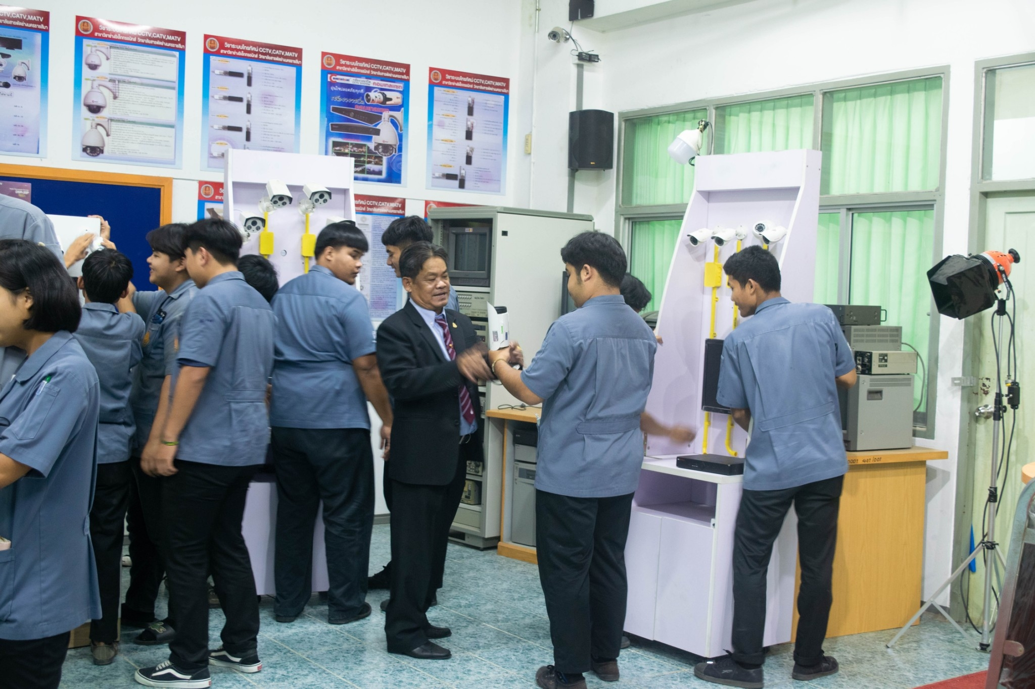

**รูปที่ 15** นำชุดฝึกอบรมการติดตั้งระบบกล้องวงจรปิด (CCTV) วิชาระบบโทรทัศน์ ฯ ไปใช้ประกอบการอบรม

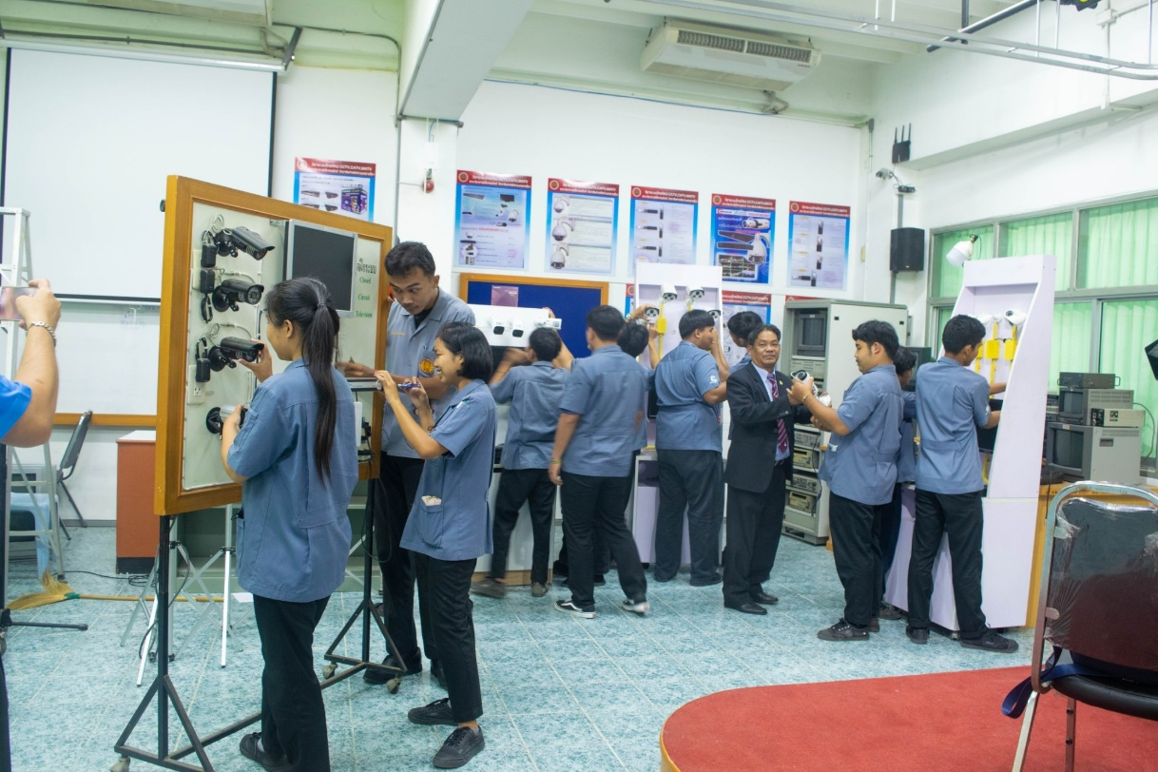

**รูปที่ 16** บรรยากาศการฝึกอบรม โดยนำชุดฝึกอบรมการติดตั้งระบบกล้องวงจรปิด

ไปใช้ในการจัดกิจกรรมการอบรม

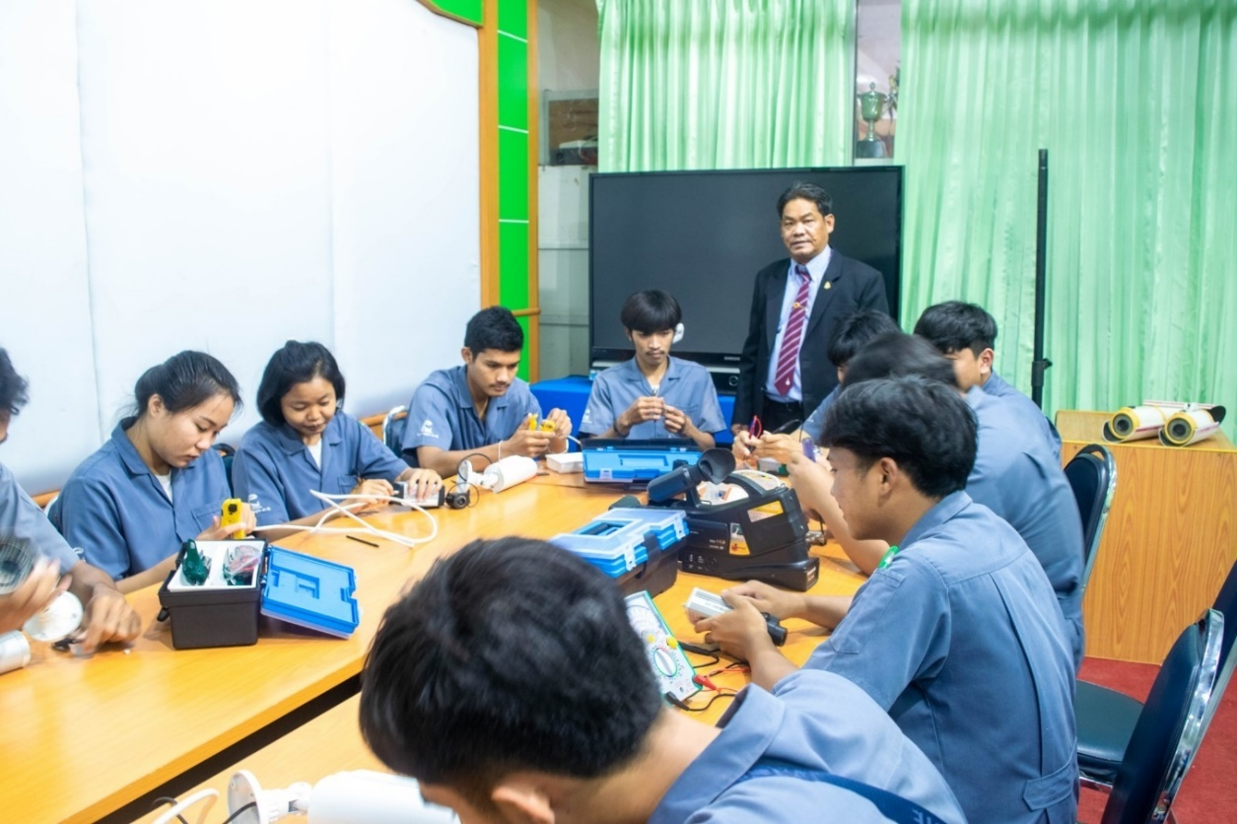

**รูปที่ 17** บรรยากาศการฝึกอบรม ภาคทฤษฎี และภาคปฏิบัติ

บรรยากาศการฝึกอบรม จัดอบรมเพื่อพัฒนาทักษะการติดตั้งกล้องวงจรปิด

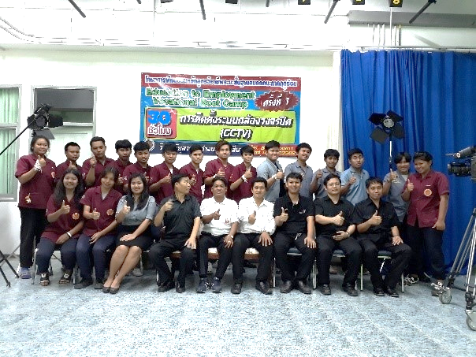

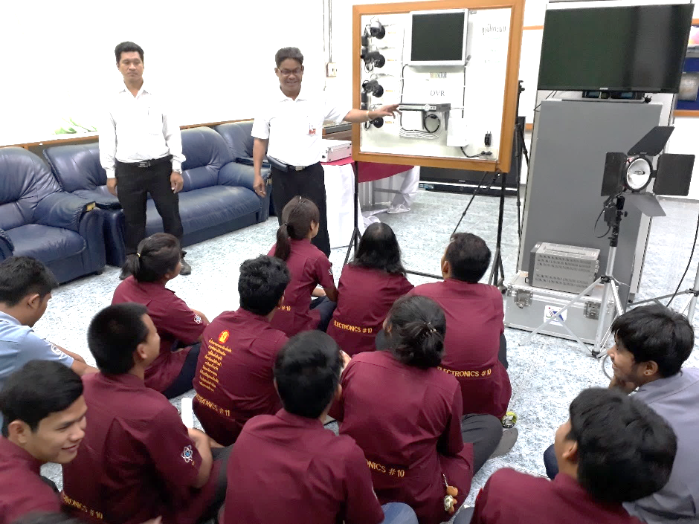

**รูปที่ 18** บรรยากาศการฝึกอบรม จัดอบรมมเพื่อพัฒนาทักษะการติดตั้งกล้องวงจรปิด

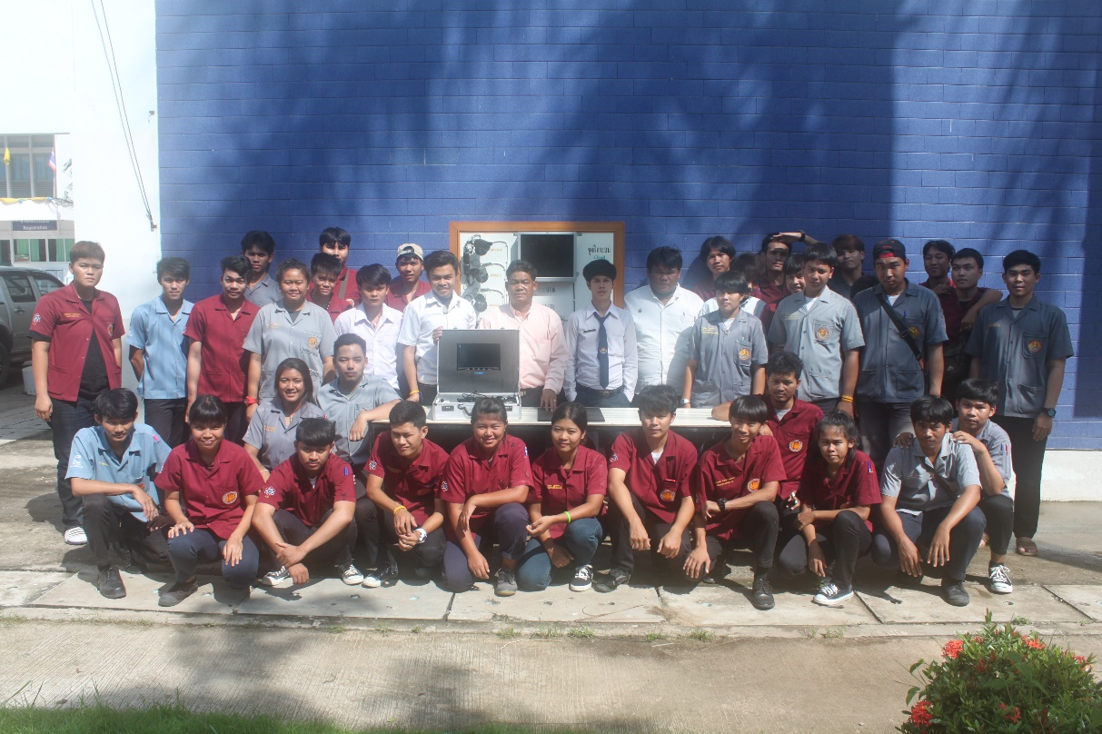

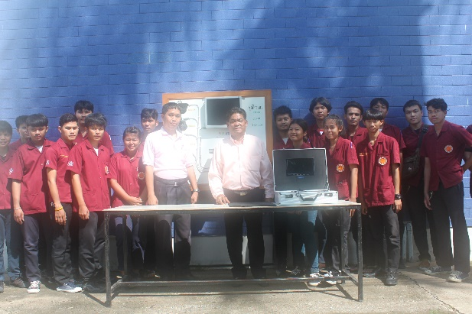

**รูปที่ 19** บรรยากาศการฝึกอบรม จัดอบรมมเพื่อพัฒนาทักษะการติดตั้งกล้องวงจรปิด

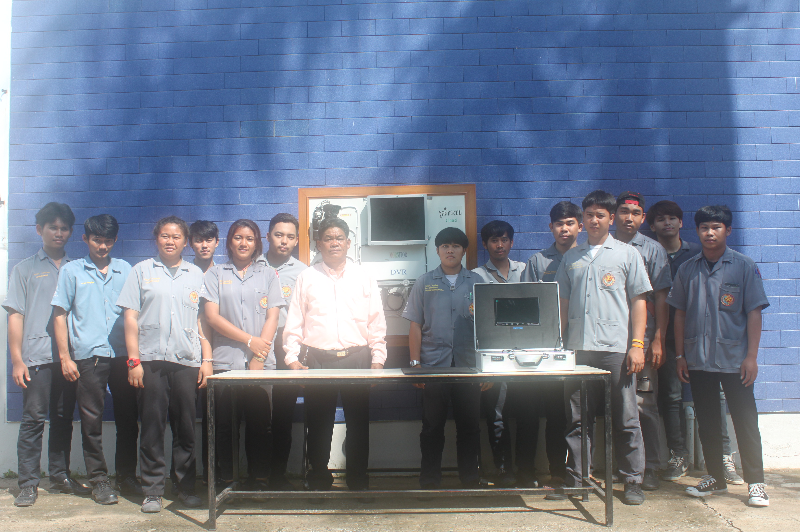

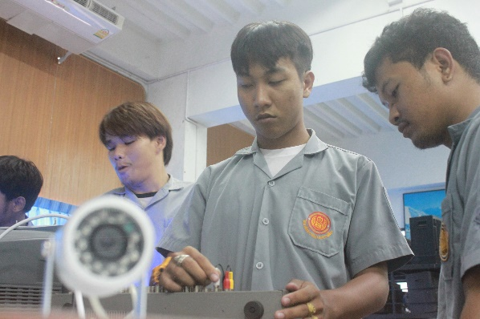

**รูปที่ 20** บรรยากาศการฝึกอบรม ภาคทฤษฎี และภาคปฏิบัตินำชุดฝึกการติดตั้ง

ระบบกล้องวงจรปิดระบบโทรทัศน์ฯ ไปใช้ประกอบการเรียน

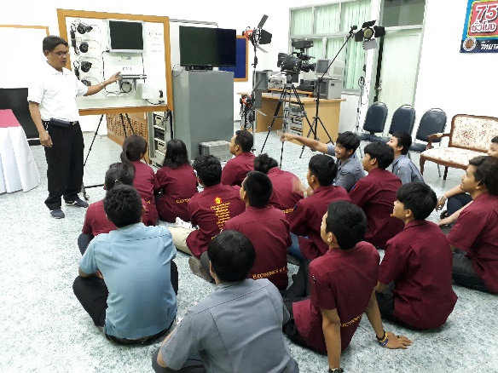

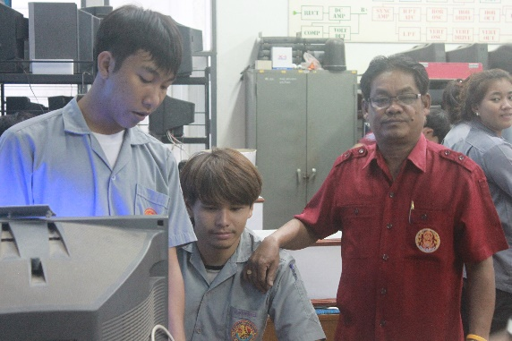

**รูปที่ 21** บรรยากาศการฝึกอบรม ภาคทฤษฎี และภาคปฏิบัติ ตลอดจนได้นำชุดฝึกการติดตั้งกล้องวงจรปิด

ระบบโทรทัศน์ฯ ไปใช้ประกอบการเรียนวิชาระบบโทรทัศน์ฯ

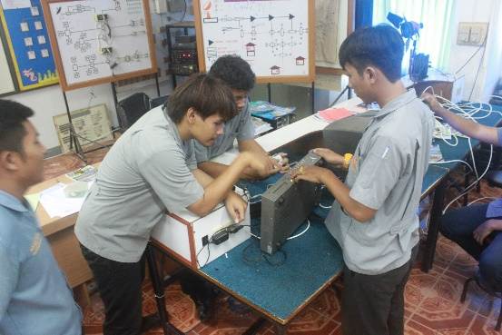

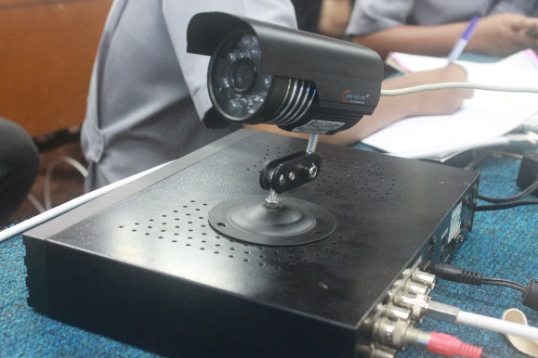

**รูปที่ 22** บรรยากาศการฝึกอบรม ภาคทฤษฎี และภาคปฏิบัติตลอดจนได้นำชุดฝึกการติดตั้ง

ระบบกล้องวงจรปิดระบบโทรทัศน์ฯ ไปใช้ประกอบการเรียน วิชาระบบโทรทัศน์ฯ

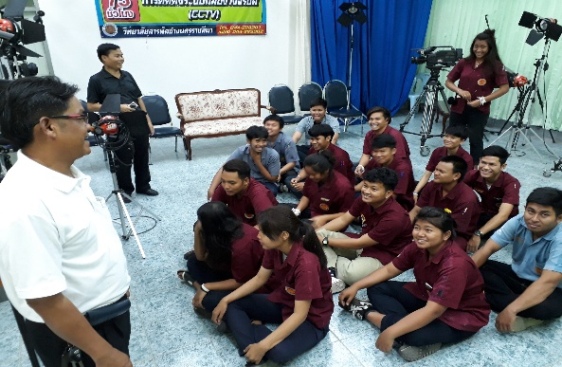

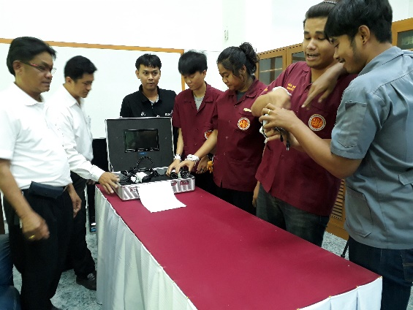

**รูปที่ 23** บรรยากาศการฝึกอบรม ภาคทฤษฎี และภาคปฏิบัติ ตลอดจนได้นำชุดฝึกการติดตั้ง

ระบบกล้องวงจรปิด ไปใช้ประกอบการเรียนการสอน

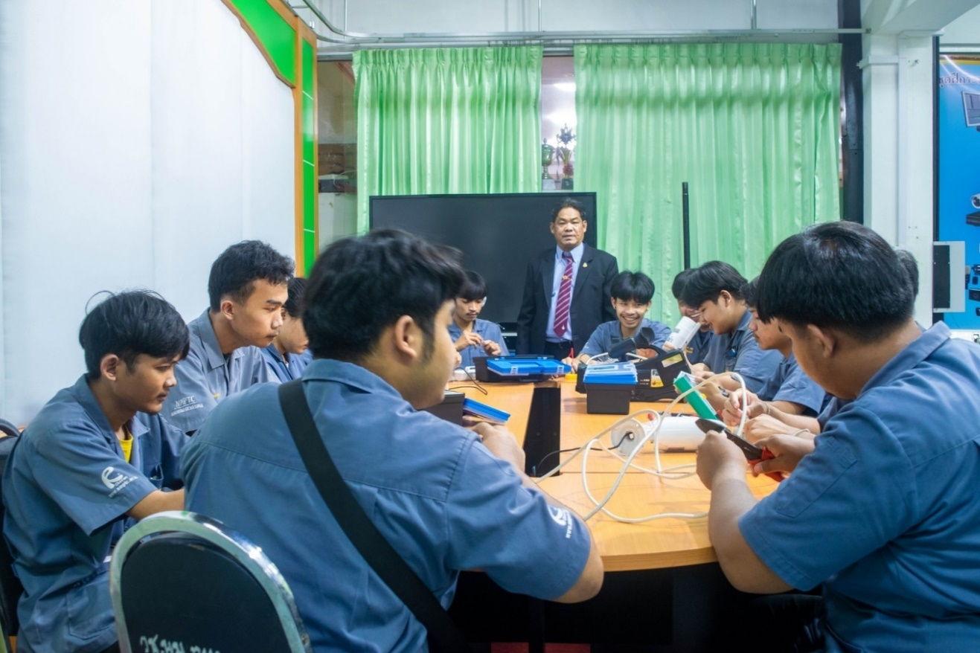

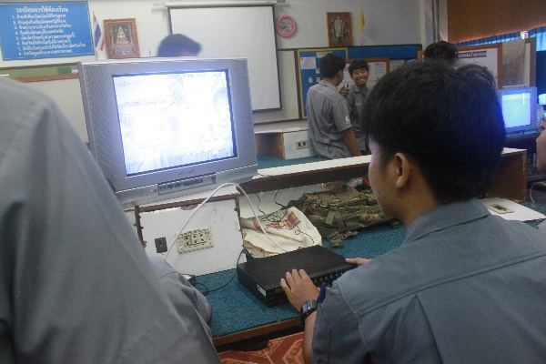

**รูปที่ 24** บรรยากาศการฝึกอบรม ภาคทฤษฎี และภาคปฏิบัติ ตลอดจนได้นำชุดฝึกการติดตั้งกล้องวงจรปิด

ระบบโทรทัศน์ฯ ไปใช้ประกอบการเรียน วิชาระบบโทรทัศน์ CCTV CATV MATV

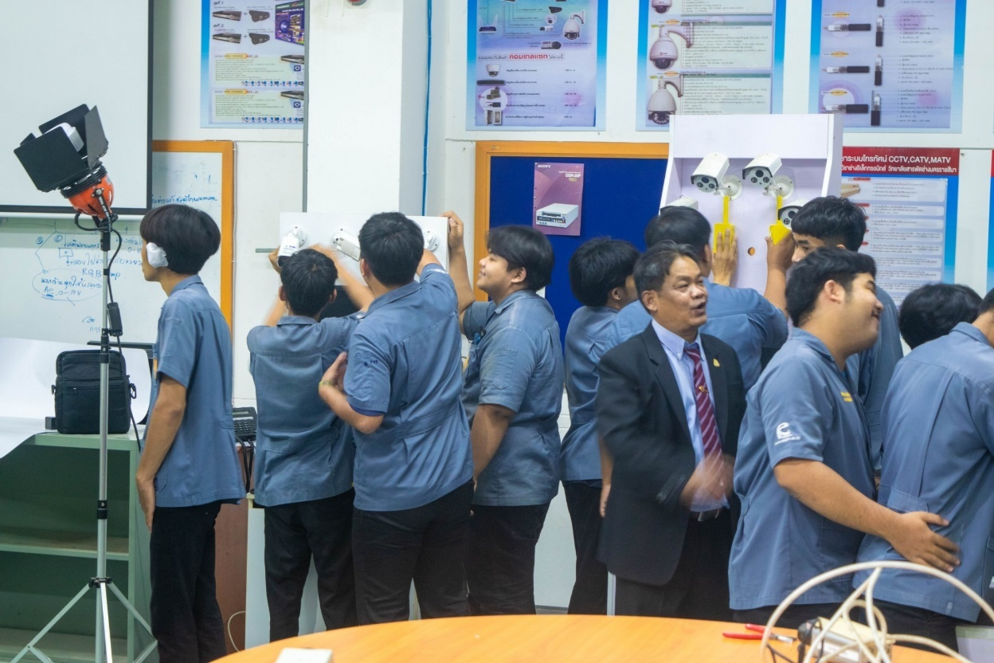

**รูปที่ 25** นำชุดฝึกการติดตั้งกล้องวงจรปิดระบบโทรทัศน์ฯ ไปใช้ประกอบการเรียน วิชาระบบโทรทัศน์ฯ

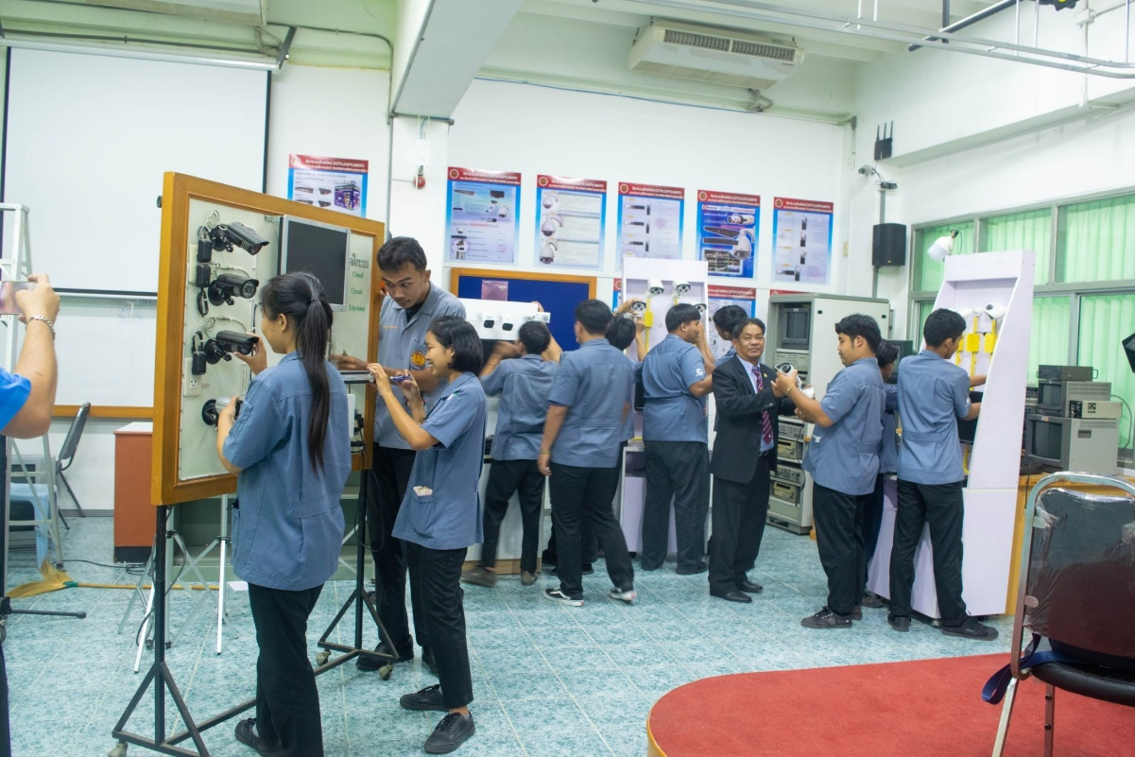

**รูปที่ 26** บรรยากาศการเรียน ภาคทฤษฎี และภาคปฏิบัติ นำชุดฝึกการติดตั้งกล้องวงจรปิดระบบ

โทรทัศน์ฯ ไปใช้ประกอบการเรียนวิชาระบบโทรทัศน์ฯ

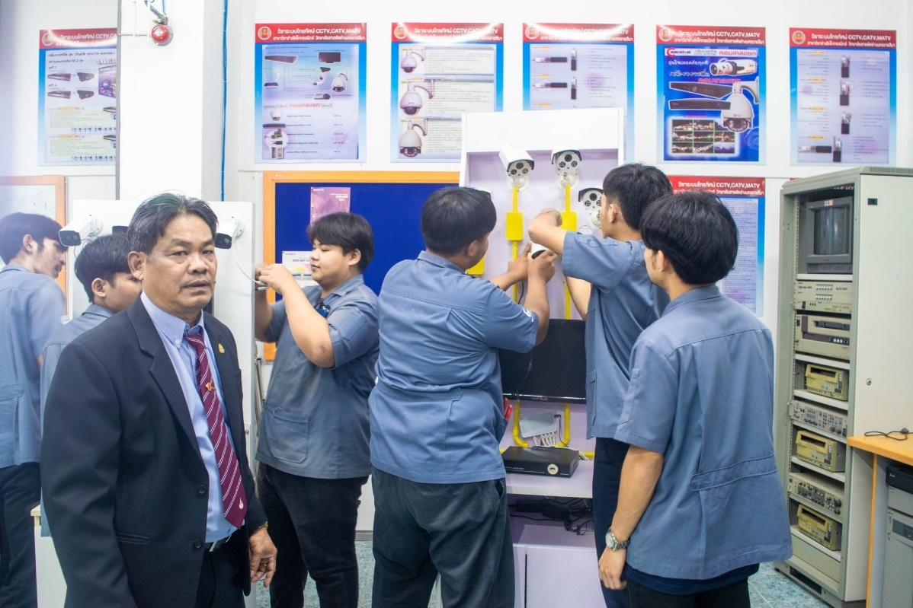

**รูปที่ 27** บรรยากาศการเรียนการสอน ภาคทฤษฎี และภาคปฏิบัติ

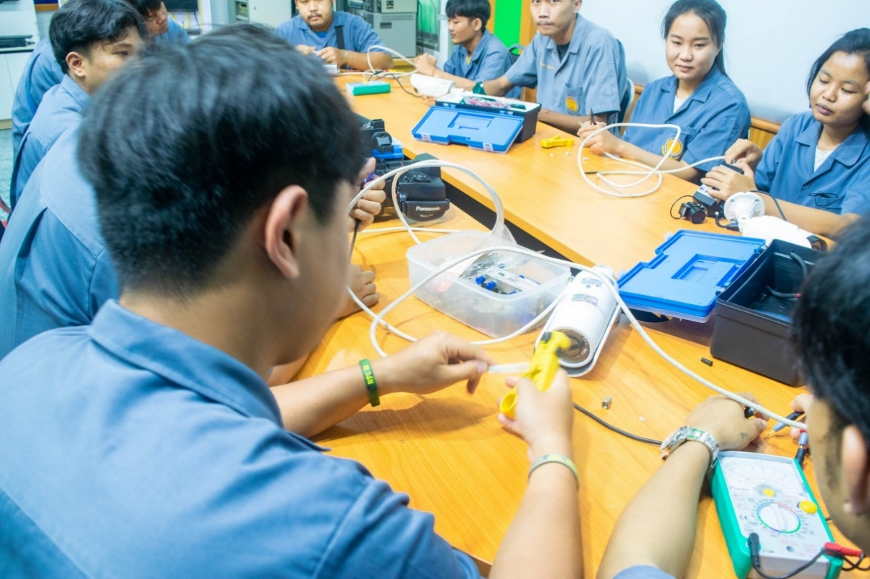

**รูปที่ 28** นำชุดฝึกการติดตั้งกล้องวงจรปิดระบบโทรทัศน์ฯ ไปใช้ประกอบการเรียนวิชาระบบโทรทัศน์ฯ

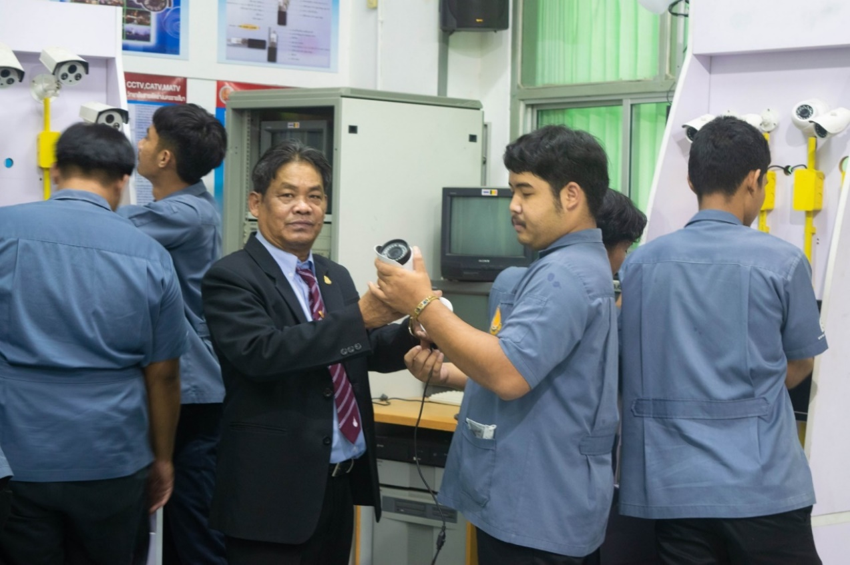

**รูปที่ 29** บรรยากาศการเรียนการสอน ภาคทฤษฎี และภาคปฏิบัติตลอดจนได้นำชุดฝึกการติดตั้ง

ระบบกล้องวงจรปิดระบบโทรทัศน์ฯ ไปใช้ประกอบการเรียน วิชาระบบโทรทัศน์ฯ

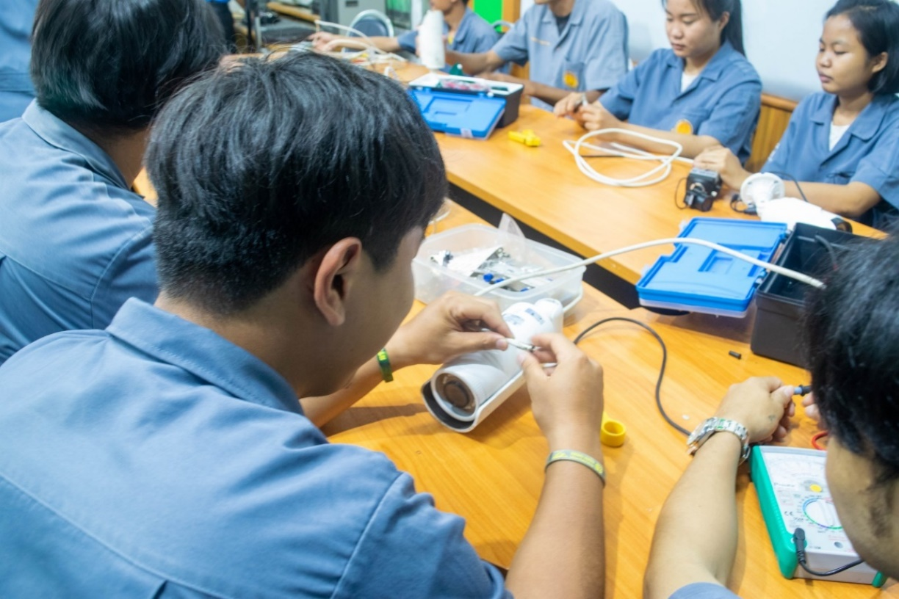

**รูปที่ 30** นำชุดฝึกการติดตั้งกล้องวงจรปิดระบบโทรทัศน์ฯ ไปใช้ประกอบการเรียนวิชาระบบโทรทัศน์ฯ

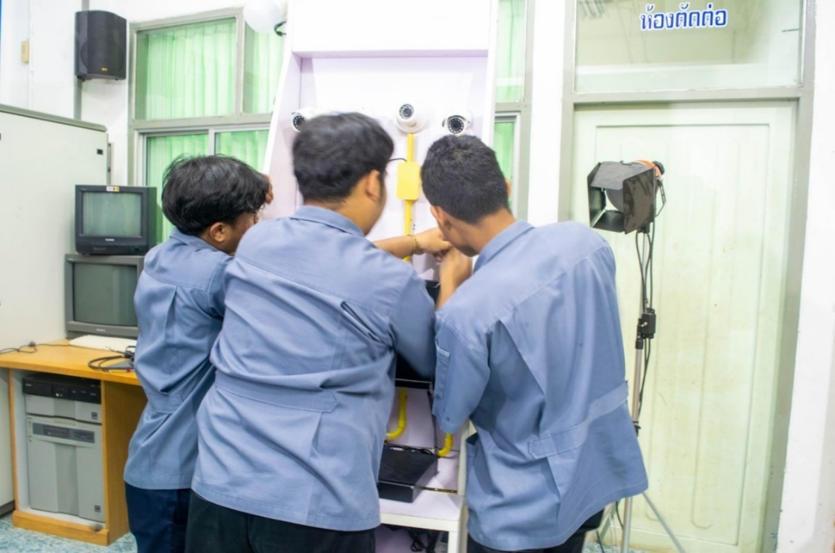

**รูปที่ 31** นำชุดฝึกการติดตั้งกล้องวงจรปิดระบบโทรทัศน์ฯ ไปใช้ประกอบการเรียนวิชาระบบโทรทัศน์ฯ

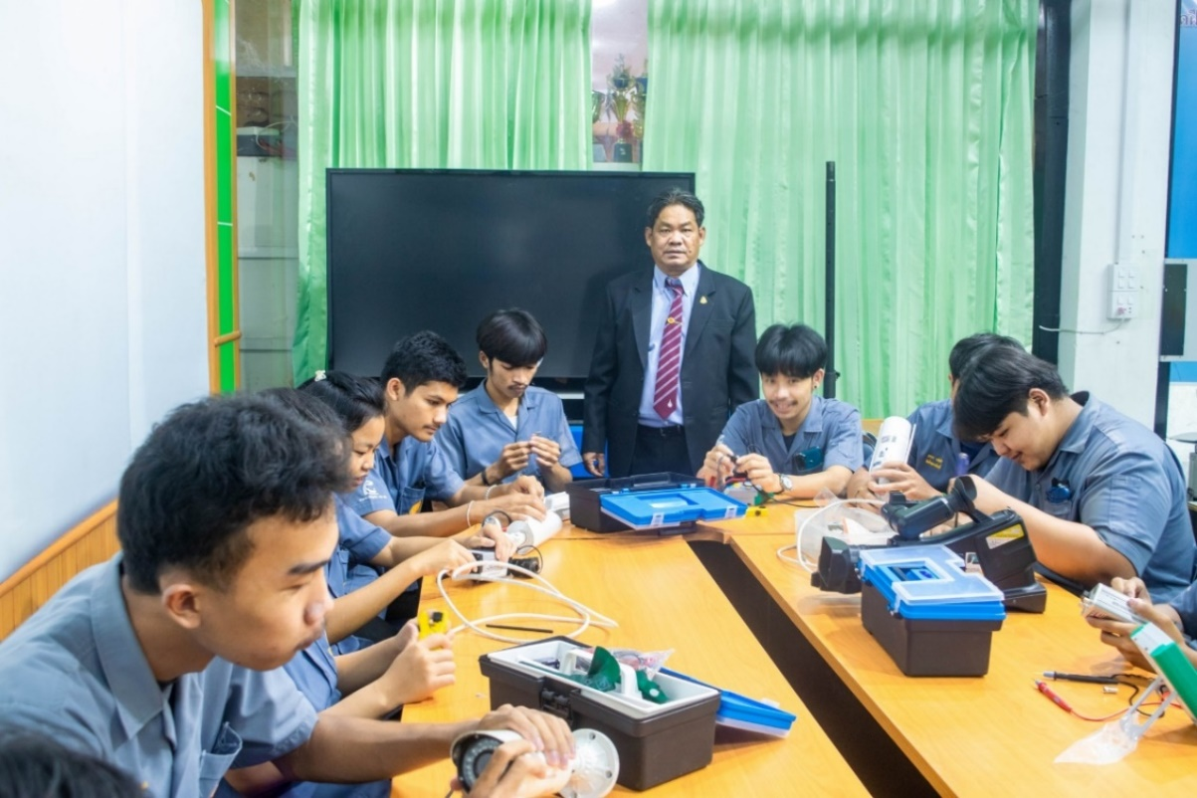

**รูปที่ 32** บรรยากาศการฝึกอบรม ภาคทฤษฎี และภาคปฏิบัติตลอดจนได้นำชุดฝึกการติดตั้ง

ระบบกล้องวงจรปิดระบบโทรทัศน์ฯ ไปใช้ประกอบการเรียน วิชาระบบโทรทัศน์ฯ

การเผยแพร่ผลงานวิชาการ

จากการพัฒนางานตามข้อตกลง

เรื่องการพัฒนาทักษะการติดตั้งระบบกล้องวงจรปิด (CCTV)

โดยใช้ชุดฝึกอบรม วิชาระบบโทรทัศน์ CCTV CATV MATV

รหัสวิชา 3501-2402

**- การเผยแพร่ระดับสถานศึกษา**

**- การเผยแพร่ระดับจังหวัด**

**- การเผยแพร่ระดับภาค**

**- การเผยแพร่ระดับชาติ**

6. การเผยแพร่ผลงานทางวิชาการ

**ผลงานตามข้อตกลงพัฒนางาน** ผลงานวิจัย **การพัฒนาทักษะการติดตั้งกล้องวงจรปิด (CCTV) โดยใช้ชุดฝึกอบรม วิชาระบบโทรทัศน์ CCTV CATV MATV รหัสวิชา 3501-2402**

| **กิจกรรม/แนวทางการเผยแพร่** | **เอกสาร/หลักฐานอ้างอิง** |
| --- | --- |
| ผู้จัดทำรายงานวิจัยได้เผยแพร่ผลงานทางวิชาการตามข้อตกลงในการพัฒนางาน“ผลงานวิจัย การพัฒนาทักษะการติดตั้งกล้องวงจรปิด (CCTV) โดยใช้ชุดฝึกอบรม” ดังนี้  **1. การเผยแพร่ระดับสถานศึกษา**  1.1 ได้ทำการเผยแพร่ผลงานการวิจัย โดยมอบให้กับสาขาวิชา  ช่างยนต์ สาขาวิชาช่างไฟฟ้ากำลัง และสาขาวิชาช่างอิเล็กทรอนิกส์ วิทยาลัยสารพัดช่างนครราชสีมาดังนี้  - รายงานผลการวิจัย การพัฒนาทักษะการติดตั้งกล้อง  วงจรปิด (CCTV) โดยใช้ชุดฝึกอบรม  1.2 ได้ทำการเผยแพร่ผลงานโดยมอบให้กับศูนย์วิทยบริการ(ห้องสมุด) วิทยาลัยสารพัดช่างนครราชสีมา ดังนี้  - รายงานผลการวิจัย การพัฒนาทักษะการติดตั้งกล้องวงจร  ปิด (CCTV) โดยใช้ชุดฝึกอบรม  1.3 นำเสนอผลงาน จัดแสดงในบูทในงานประเมินสถานศึกษา  เพื่อรับรางวัลพระราชทาน  1.4 จัดแสดงผลงานทางวิชาการในงานแนะแนวเชิงรุก ในโอกาส  ที่วิทยาลัยฯ จัดงานแนะแนว    **2. การเผยแพร่ระดับจังหวัด**  2.1 ได้ทำการเผยแพร่ผลงานทางวิชาการ ตามข้อตกลงในการพัฒนางานผลงานวิจัย “การพัฒนาทักษะการติดตั้งกล้องวงจรปิด (CCTV) โดยใช้ชุดฝึกอบรม” ไปยังสถานศึกษาในสังกัดสำนักงานคณะกรรมการการอาชีวศึกษา ดังนี้  1) วิทยาลัยเทคนิคพิมาย  2) วิทยาลัยเทคนิคนครราชสีมา  3) วิทยาลัยเทคนิคสุรนารี  4) วิทยาลัยเทคนิคปากช่อง  5) วิทยาลัยเทคนิคบัวใหญ่  6) วิทยาลัยเทคนิคหลวงพ่อคูณปริสุทโธ  7) วิทยาลัยเทคนิคปักธงชัย  **3. การเผยแพร่ระดับภาค**  3.1 ได้ทำการเผยแพร่ผลงานทางวิชาการผลการวิจัย การพัฒนาทักษะการติดตั้งกล้องวงจรปิด (CCTV) โดยใช้ชุดฝึกอบรม ให้กับ สถานศึกษาในสังกัดสำนักงานคณะกรรม การการอาชีวศึกษา ดังนี้  1) วิทยาลัยเทคนิคน่าน  2) วิทยาลัยเทคนิคอุดคธานี  3) วิทยาลัยเทคนิคขอนแก่น  4) วิทยาลัยเทคนิคสุราษฎร์ธานี  5) วิทยาลัยเทคนิคสระบุรี  6) วิทยาลัยเทคนิคยโสธร  7) วิทยาลัยเทคนิคพะเยา  8) วิทยาลัยเทคนิคร้อยเอ็ด  9) วิทยาลัยเทคนิคอุบลราชธานี  10) วิทยาลัยเทคนิคมหาสารคาม  11) วิทยาลัยเทคนิคนนทบุรี  12) วิทยาลัยสารพัดช่างสี่พระยา  13) วิทยาลัยเทคนิคศรีสะเกษ  14) วิทยาลัยสารพัดช่างมหาสารคาม  **4. การเผยแพร่ระดับชาติ**  4.1 ได้เผยแพร่ผลงานทางวิชาการลงในเว็บไซด์ของวิทยาลัยสารพัดช่างนครราชสีมา  http://www.nmptc.ac.th/home/?page_id=4938  4.2 นำเสนอผลงานผลงานวิจัย การพัฒนาทักษะการติดตั้งกล้องวงจรปิด (CCTV) โดยใช้ชุดฝึกอบรม ในงานมหกรรมการประกวดสิ่งประดิษฐ์ของคนรุ่นใหม่ และการแข่งขันหุ่นยนต์อาชีวศึกษา ระดับชาติ ณ ศูนย์การค้าเซียร์รังสิต จังหวัดปทุมธานี | -รูปการเผยแพร่ผลงาน  -รูปการเผยแพร่ผลงาน  - หนังสือราชการ  ขอความอนุเคราะห์เผยแพร่ผลงานทางวิชากร  - หนังสือตอบรับการเผยแพร่ผลงานทางวิชาการ  - หนังสือราชการ  ขอความอนุเคราะห์  เผยแพร่ผลงาน  ทางวิชากร  -รูปการเผยแพร่ผลงาน  - หนังสือตอบรับการเผยแพร่  ผลงานทางวิชาการ  - Web Side  -รูปการเผยแพร่ผลงาน  - หนังสือตอบรับการ  เผยแพร่ผลงาน  ทางวิชาการ  -รูปการเผยแพร่ผลงาน |

การเผยแพร่ผลงานทางวิชาการ “งานวิจัย”ได้เผยแพร่ ในระดับต่าง ๆ

**ระดับสถานศึกษา ระดับจังหวัด ระดับภาค ระดับชาติ**

**ตัวอย่างหนังสือราชการการเผยแพร่ผลงานทางวิชาการ ระดับจังหวัด** 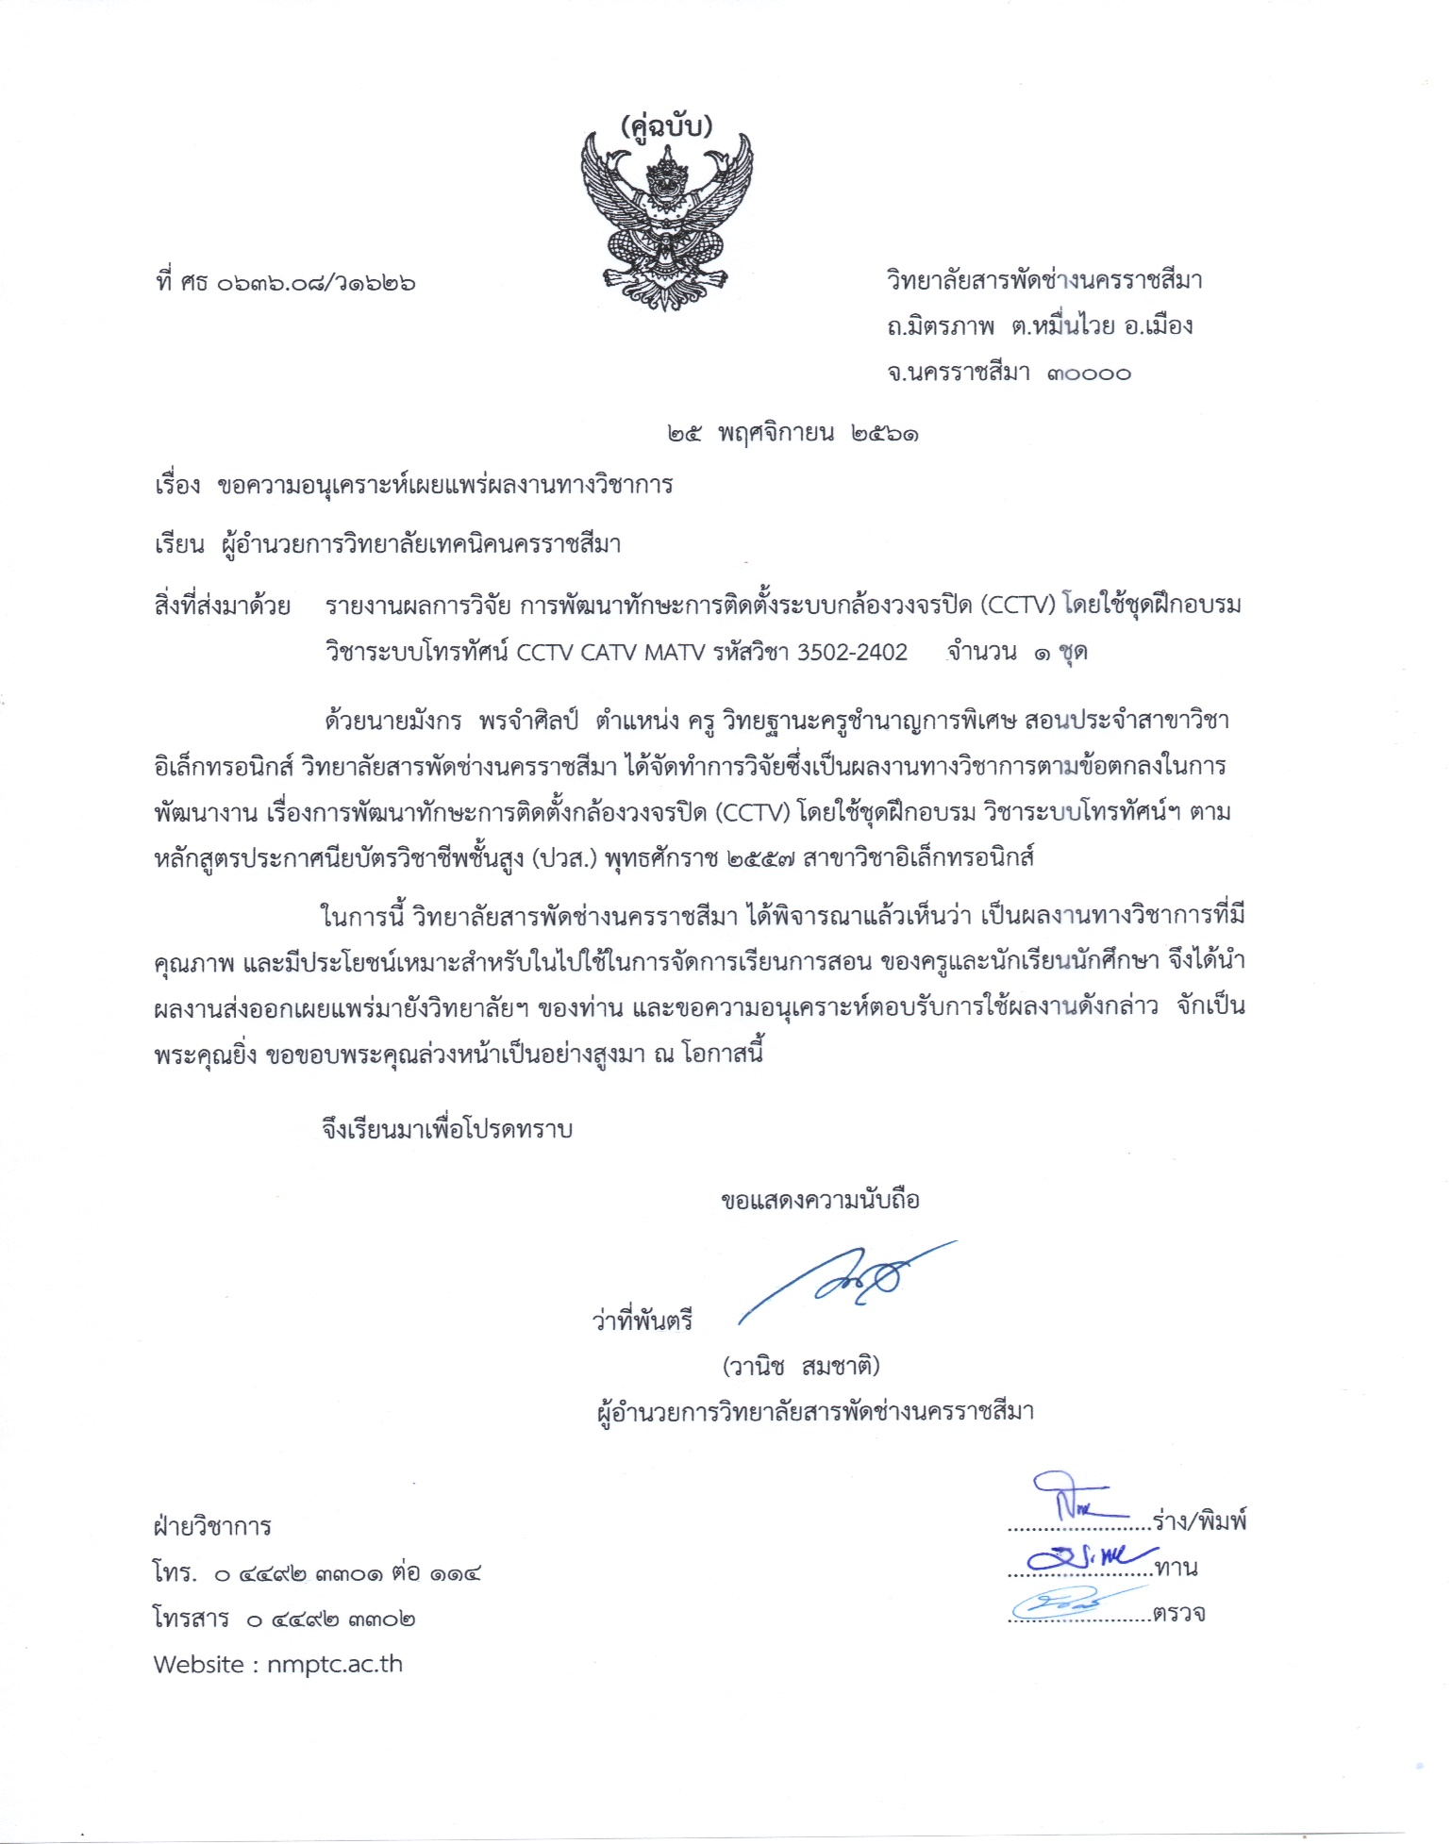

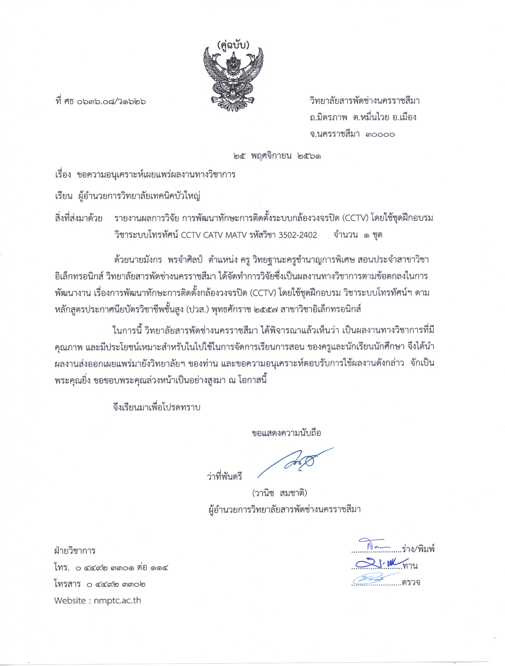

การมอบเอกสารผลการวิจัยการพัฒนาทักษะการติดตั้ง

**ระบบกล้องวงจรปิด (CCTV) โดยใช้ชุดฝึกอบรม**

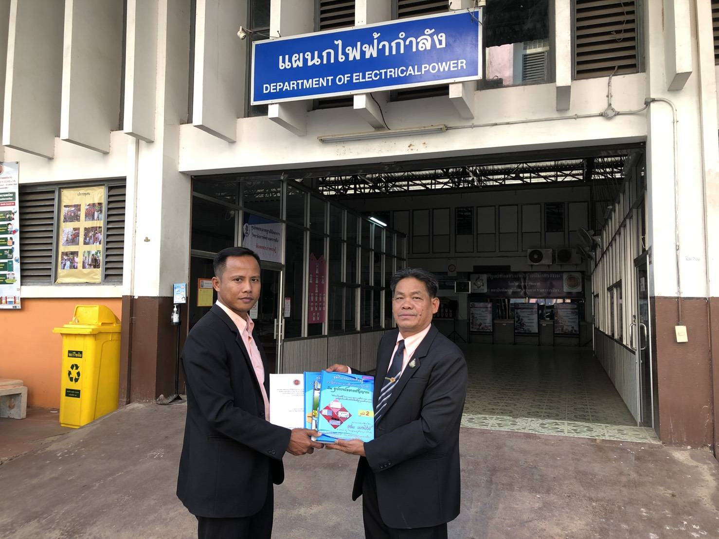

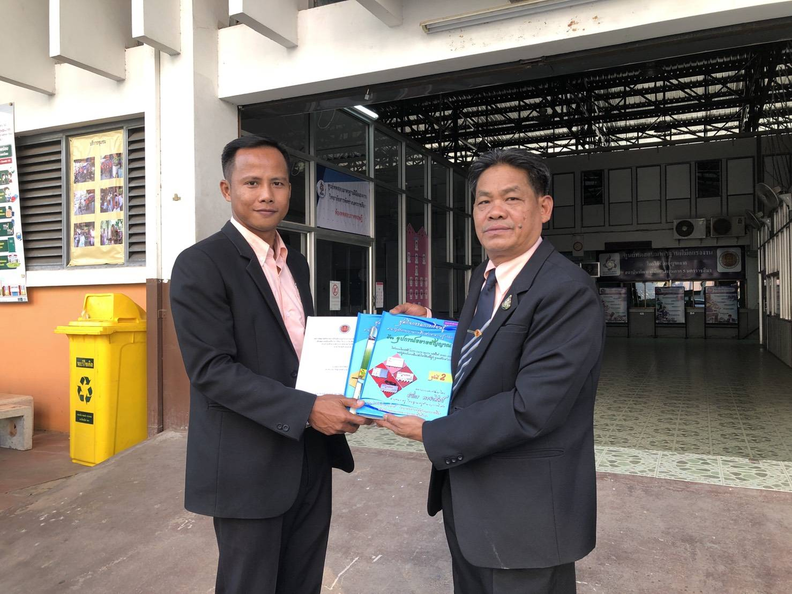

**รูปที่ 33** มอบผลงานให้กับครูสาขาวิชาวิชาช่างไฟฟ้ากำลัง วิทยาลัยสารพัดช่างนครราชสีมา

**มอบผลงานการวิจัยให้กับศูนย์วิทยบริการ(ห้องสมุด) วิทยาลัยสารพัดช่างนครราชสีมา**

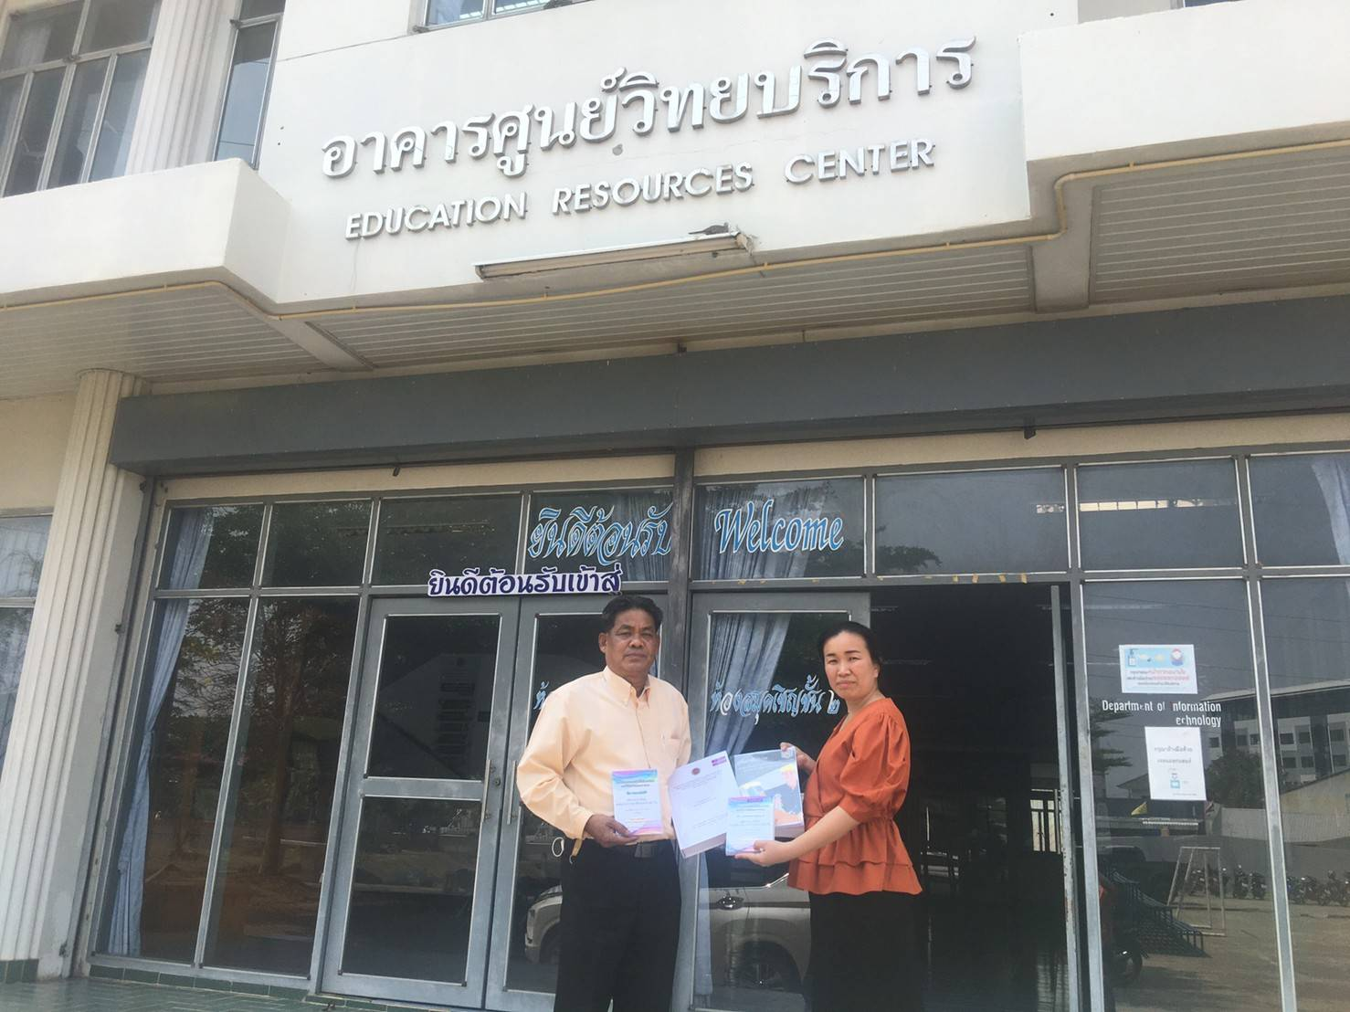

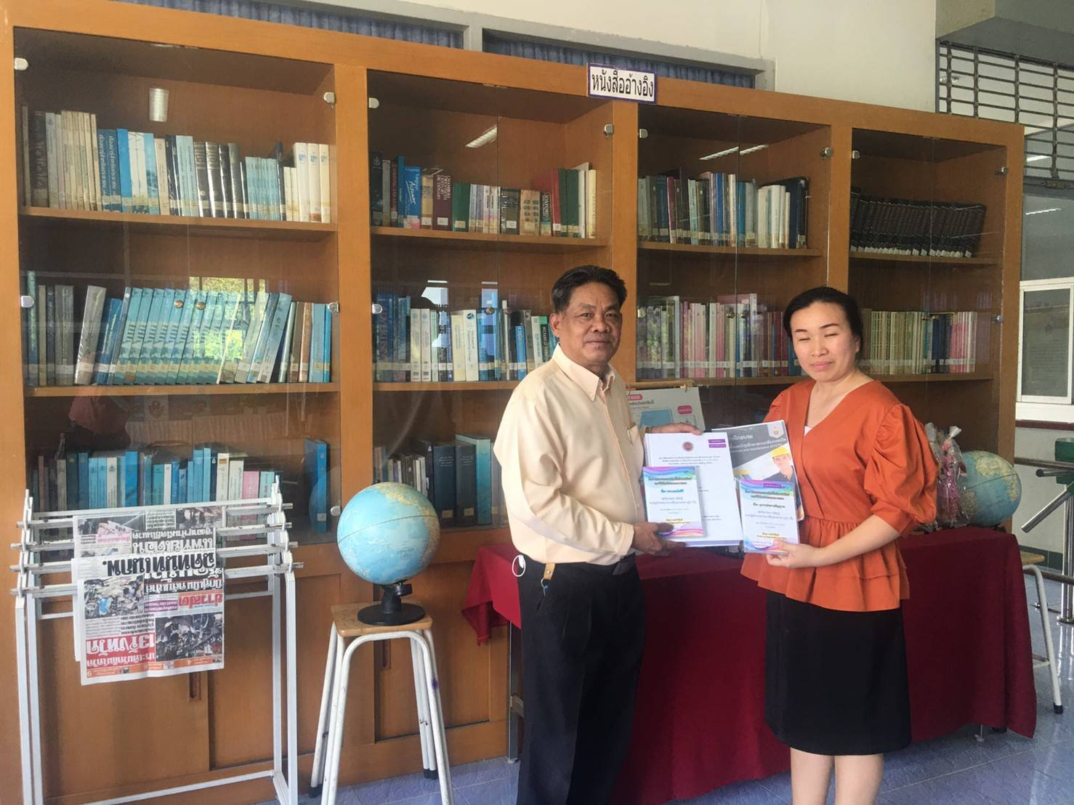

* **รูปที่ 34** ให้กับครูที่เป็นหัวหน้างานศูนย์วิทยบริการ วิทยาลัยสารพัดช่างนครราชสีมา
* นำเสนอผลงานจัดแสดงในบูทงานประเมินสถานศึกษา เพื่อรับรางวัลสถานศึกษา

รางวัลพระราชทาน จากสมเด็จพระเทพฯ ณ วิทยาลัยสารพัดช่างนครราชสีมา

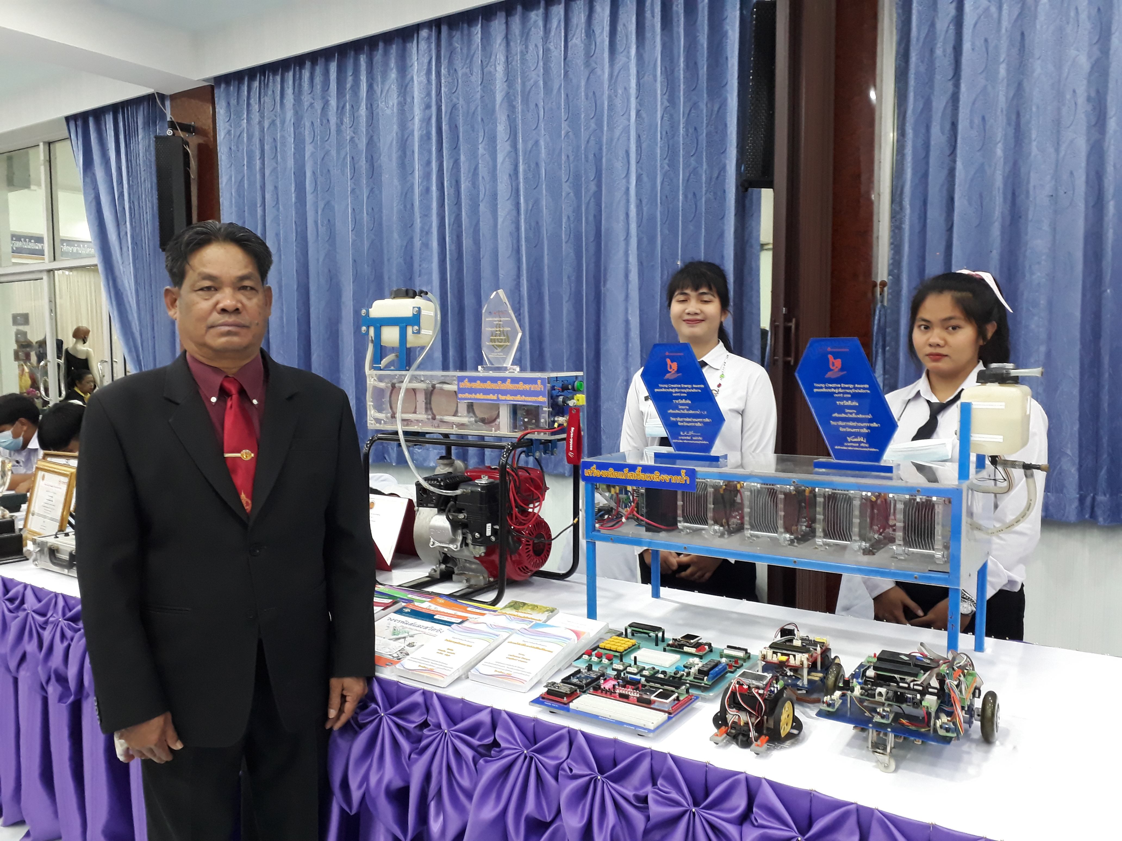

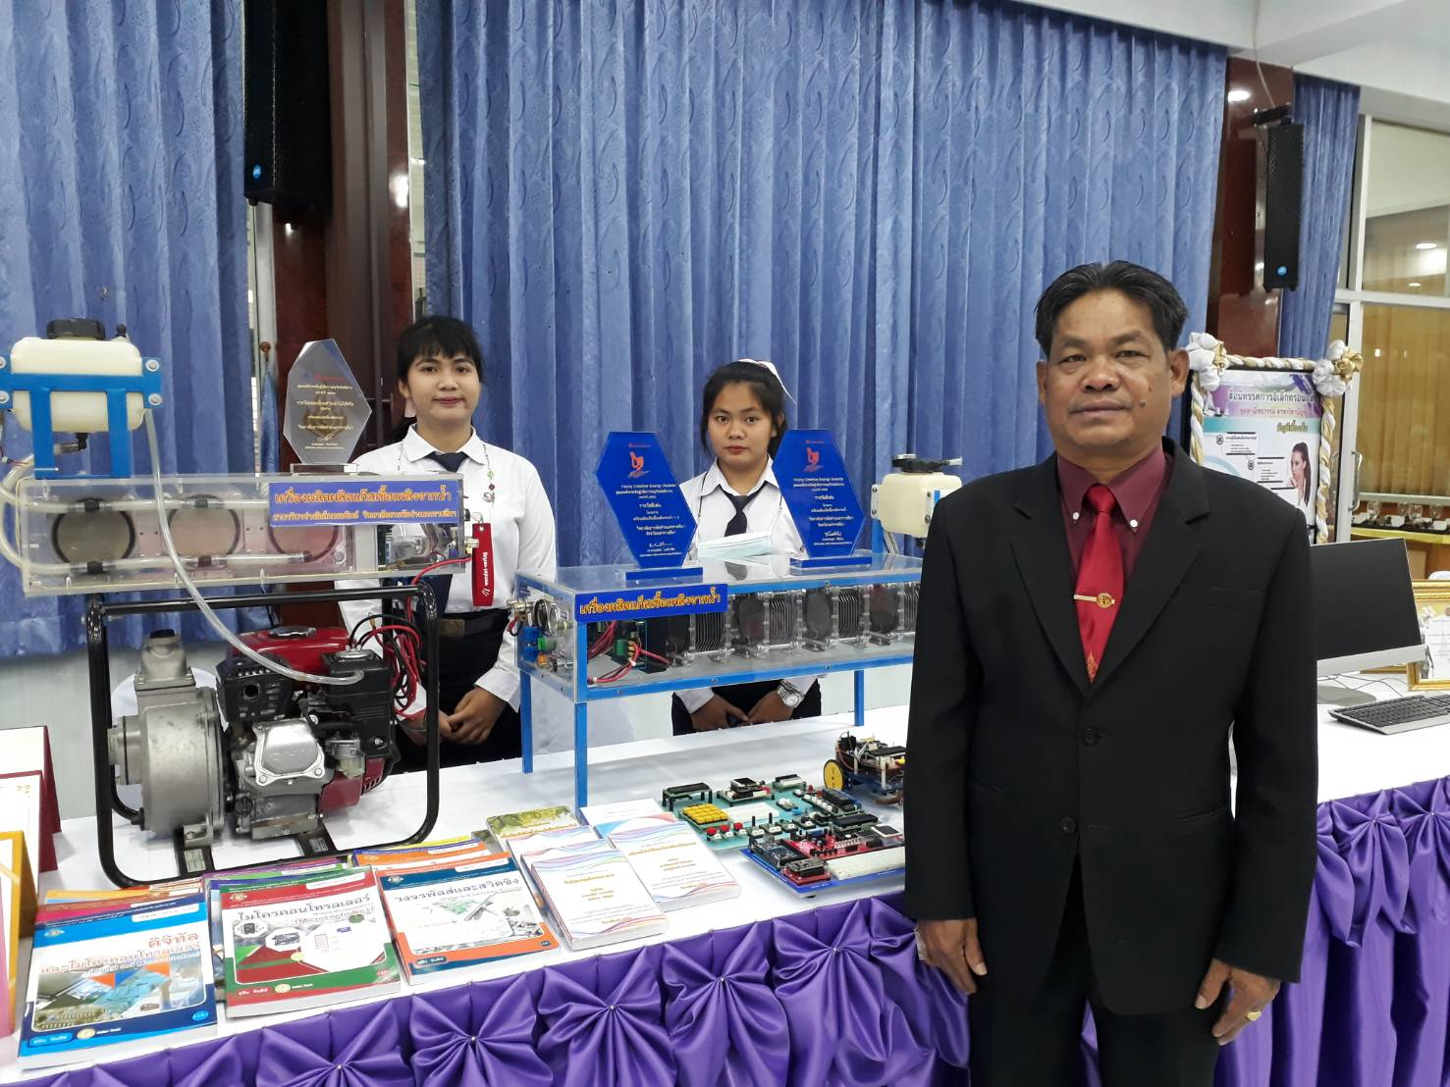

* **รูปที่ 35** ร่วมแสดงผลงานของครูในโอกาสต่าง ๆ ที่ทางวิทยาลัยฯ จัดกิจกรรมขึ้นภายใน

เช่น การประกันคุณภาพภายในและภายนอก การประเมินสถานศึกษา

ตัวอย่างหนังสือราชการ ขอความอนุเคราะห์เผยแพร่ผลงานทางวิชาการ ระดับภาค

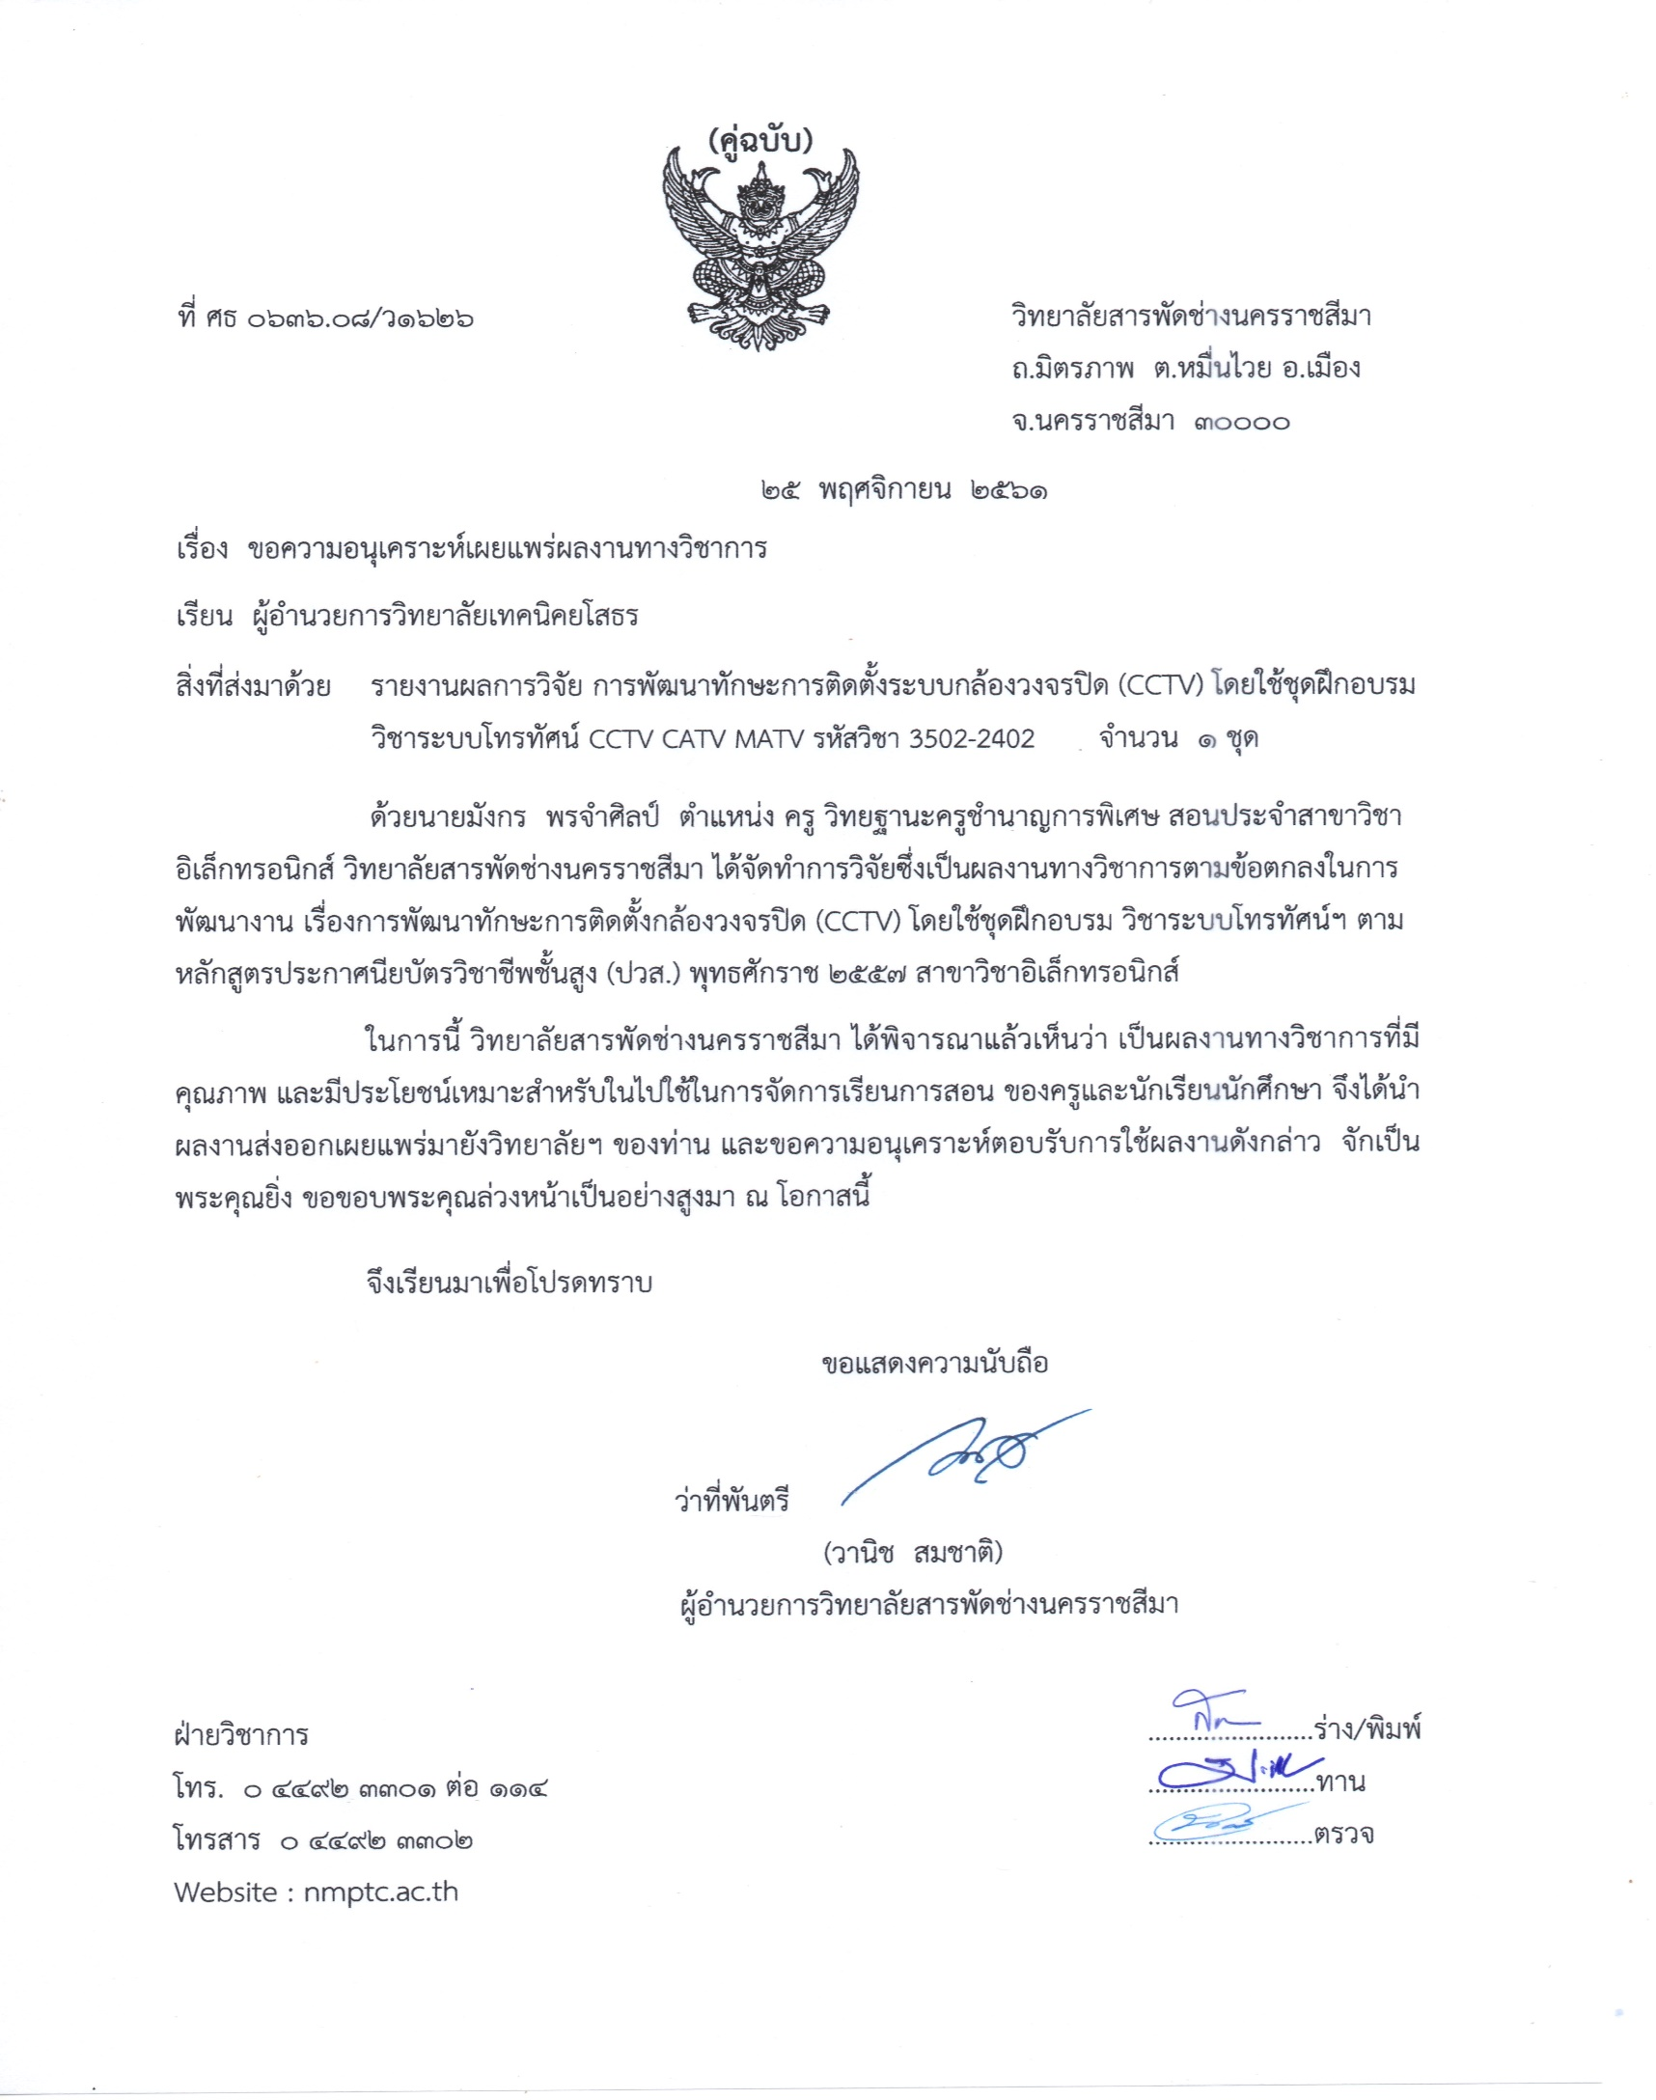

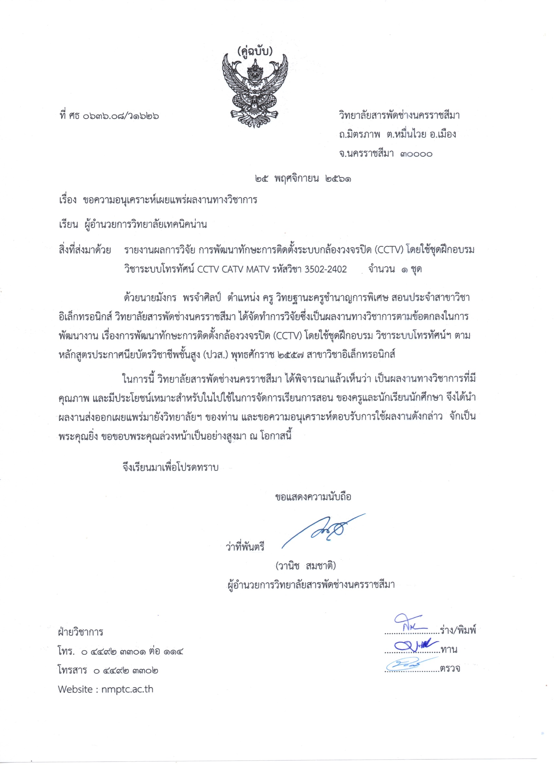

ตัวอย่างหนังสือราชการ ขอความอนุเคราะห์เผยแพร่ผลงานทางวิชาการ ระดับภาค

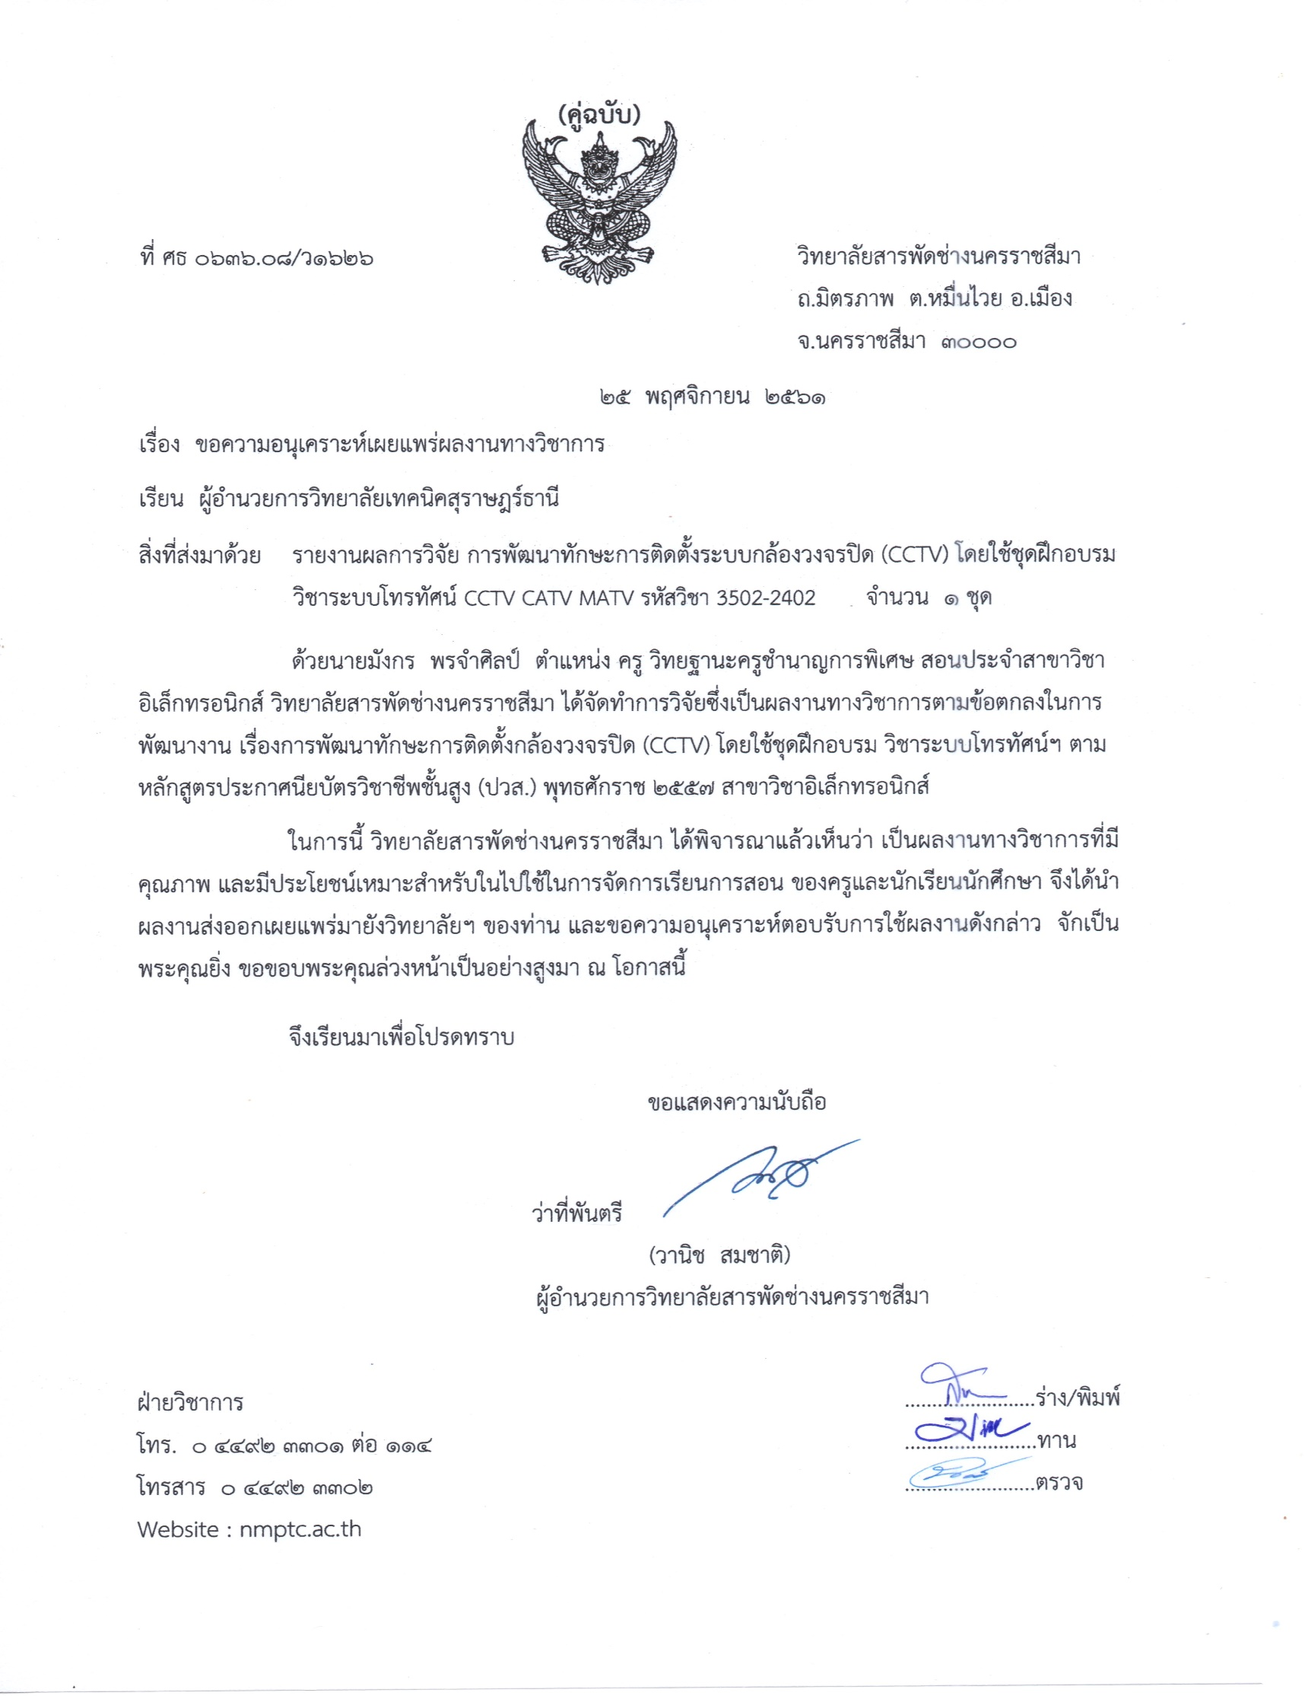

การเผยแพร่ผลงานทางวิชาการ ระดับชาติ

การเผยแพร่ผลงานทางวิชาการ “การพัฒนาทักษะการติดตั้งระบบกล้องวงจรปิด (CCTV) วิชาระบบโทรทัศน์ CCTV CATV MATV หลักสูตรประกาศนียบัตรวิชาชีพชั้นสูง พุทธศักราช 2557” และรายงานผลการวิจัย “ผลงานทางวิชาการ” ได้เผยแพร่ดังนี้

**การเผยแพร่ผลงานทางวิชาการทางเว็บไซต์**

ผู้วิจัยเผยแพร่ผลงานทางวิชาการทางเว็บไซต์ [www.nmptc.ac.th](http://www.nmptc.ac.th) (เว็บไซต์ของวิทยาลัยสารพัดช่างนครราชสีมา) ดังแสดงในรูปที่ ดังต่อไปนี้

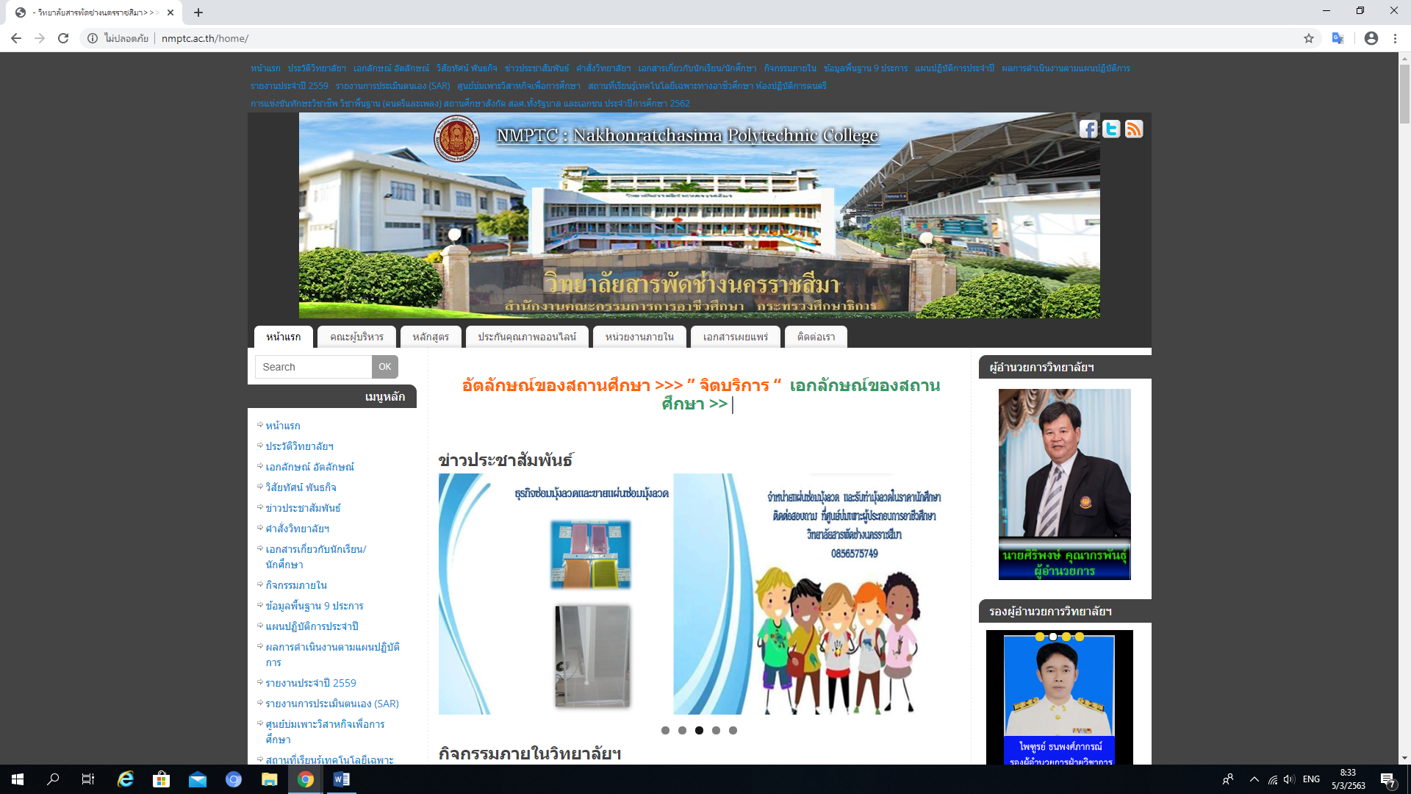

**รูปที่ 36 รูปหน้าต่างเผยแพร่ผลงานทางวิชาการที่เว็บไซต์** [**www.nmptc.ac.th**](http://www.nmptc.ac.th)

Web Site ของวิทยาสารพัดช่างนครราชสีมา เผยแพร่ไปทั่วโลก

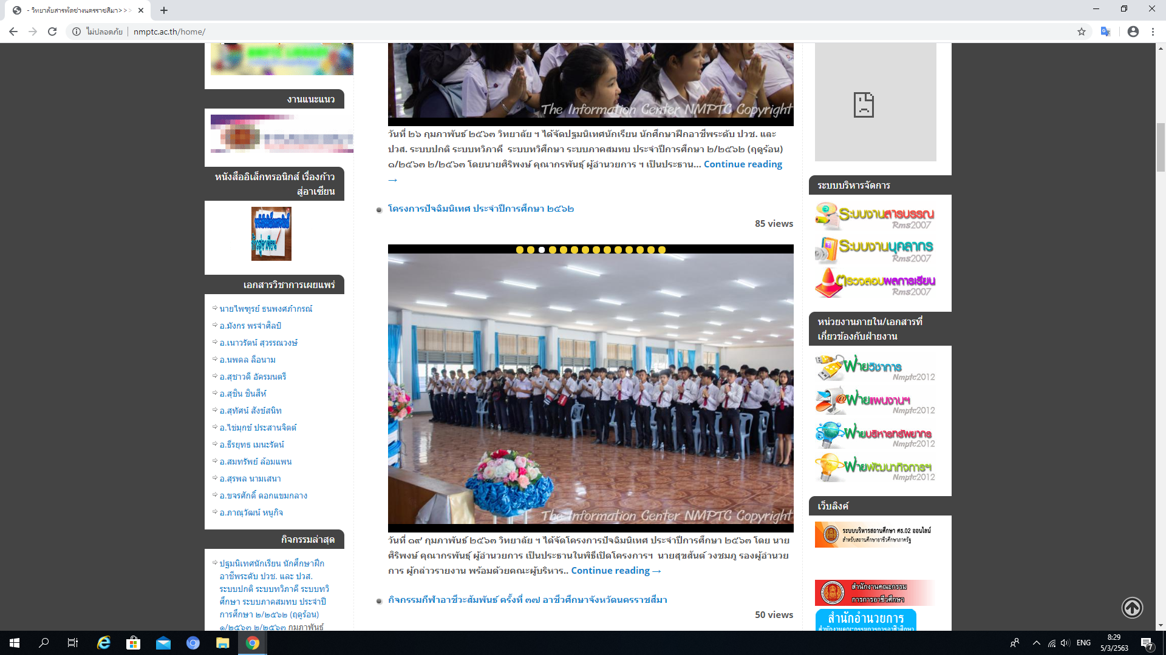

**รูปที่ 37** คลิกเข้าไปที่ผลงาน อ.มังกร พรจำศิลป์

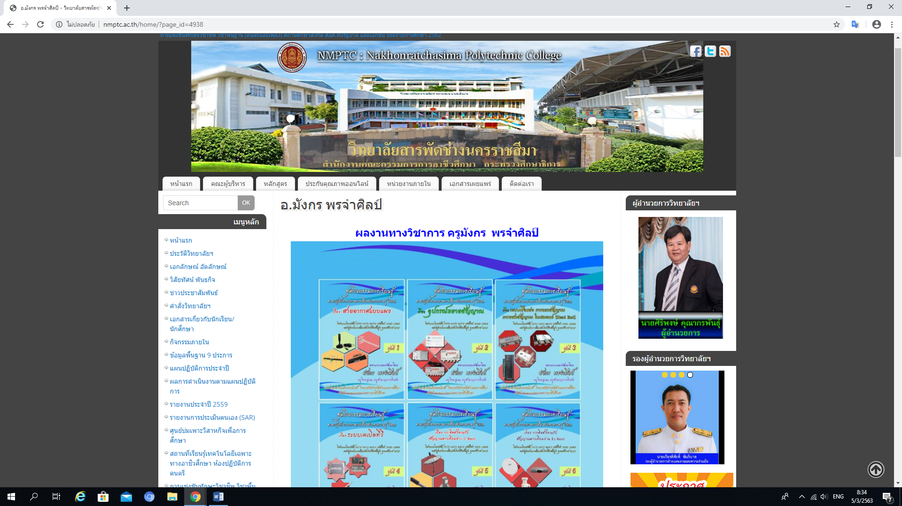

**รูปที่ 38** รูปผลงานทางวิชาการครูมังกร พรจำศิลป์ บน Web Site ของวิทยาสารพัดช่างนครราชสีมา

เผยแพร่ผลผลงานทางวิชาการ

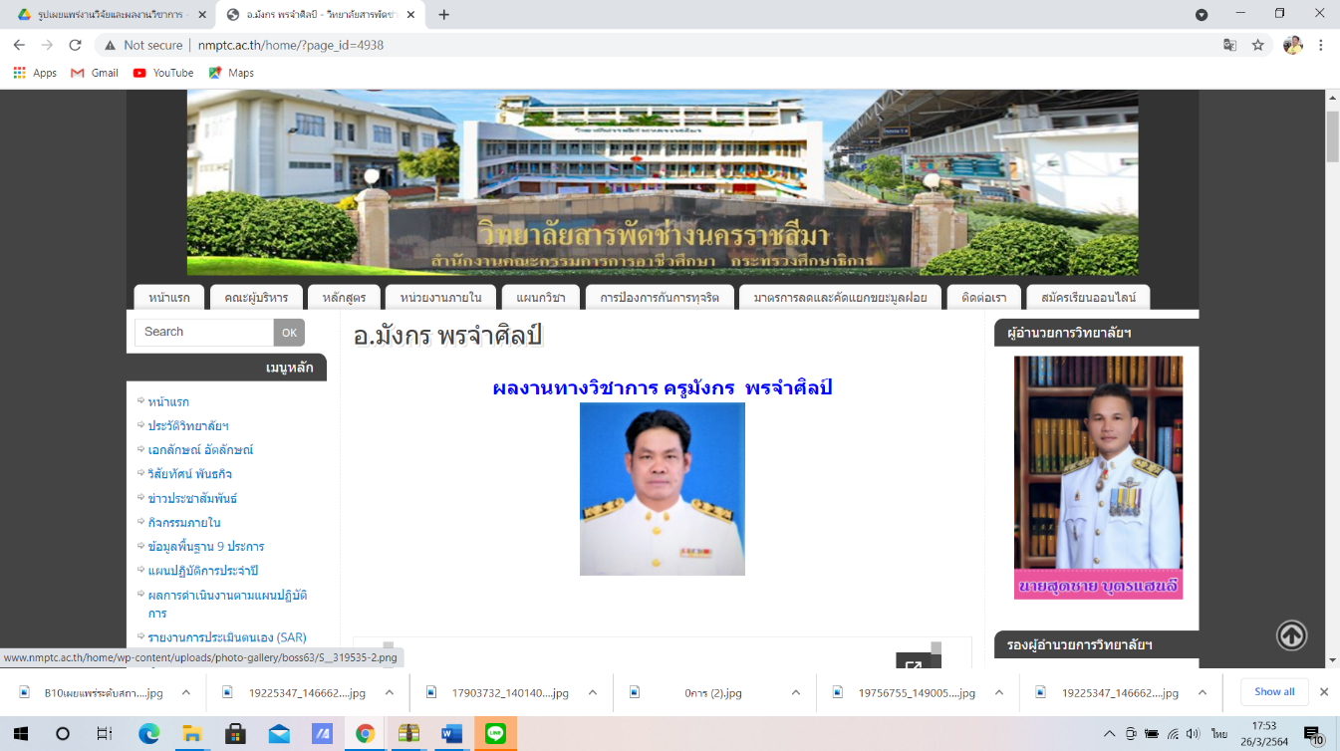

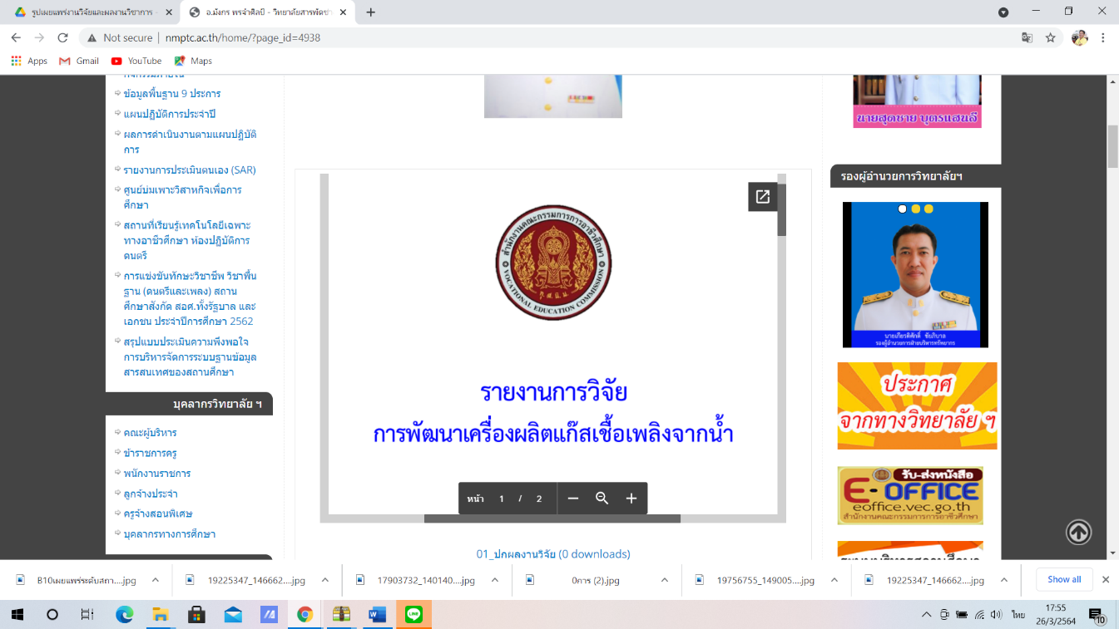

**รูปที่ 39 แสดงการเผยแพร่ผลการวิจัย ทางเว็ปไซด์ของทางวิทยาลัยฯ**

**Web Site ของวิทยาสารพัดช่างนครราชสีมา เผยแพร่ไปทั่วโลก**

เผยแพร่ผลการวิจัย ทางเว็ปไซด์ของทางวิทยาลัยฯ

**Web Site ของวิทยาสารพัดช่างนครราชสีมา เผยแพร่ไปทั่วโลก**

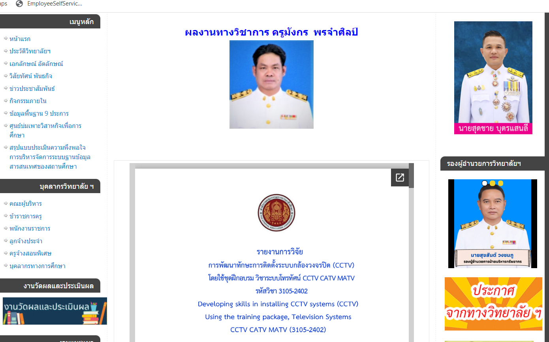

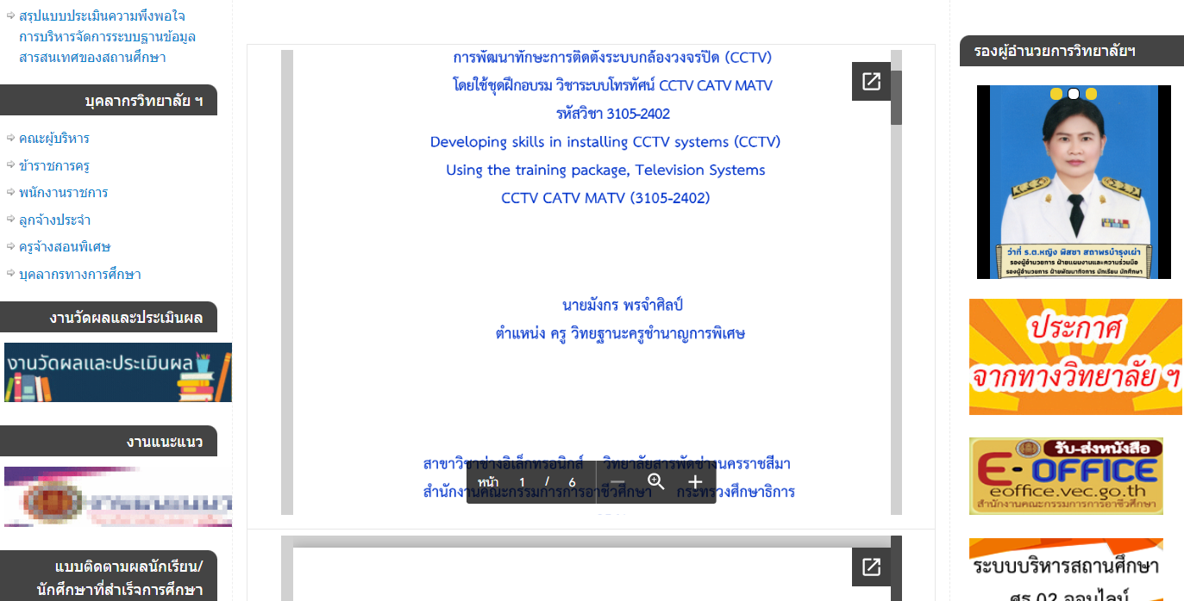

**รูปที่ 40 แสดงการเผยแพร่ผลการวิจัย ทางเว็ปไซด์ของทางวิทยาลัยฯ**

Web Site ของวิทยาสารพัดช่างนครราชสีมา เผยแพร่ไปทั่วโลก

ตัวอย่างหนังสือตอบรับการเผยแพร่ผลงานทางวิชาการ

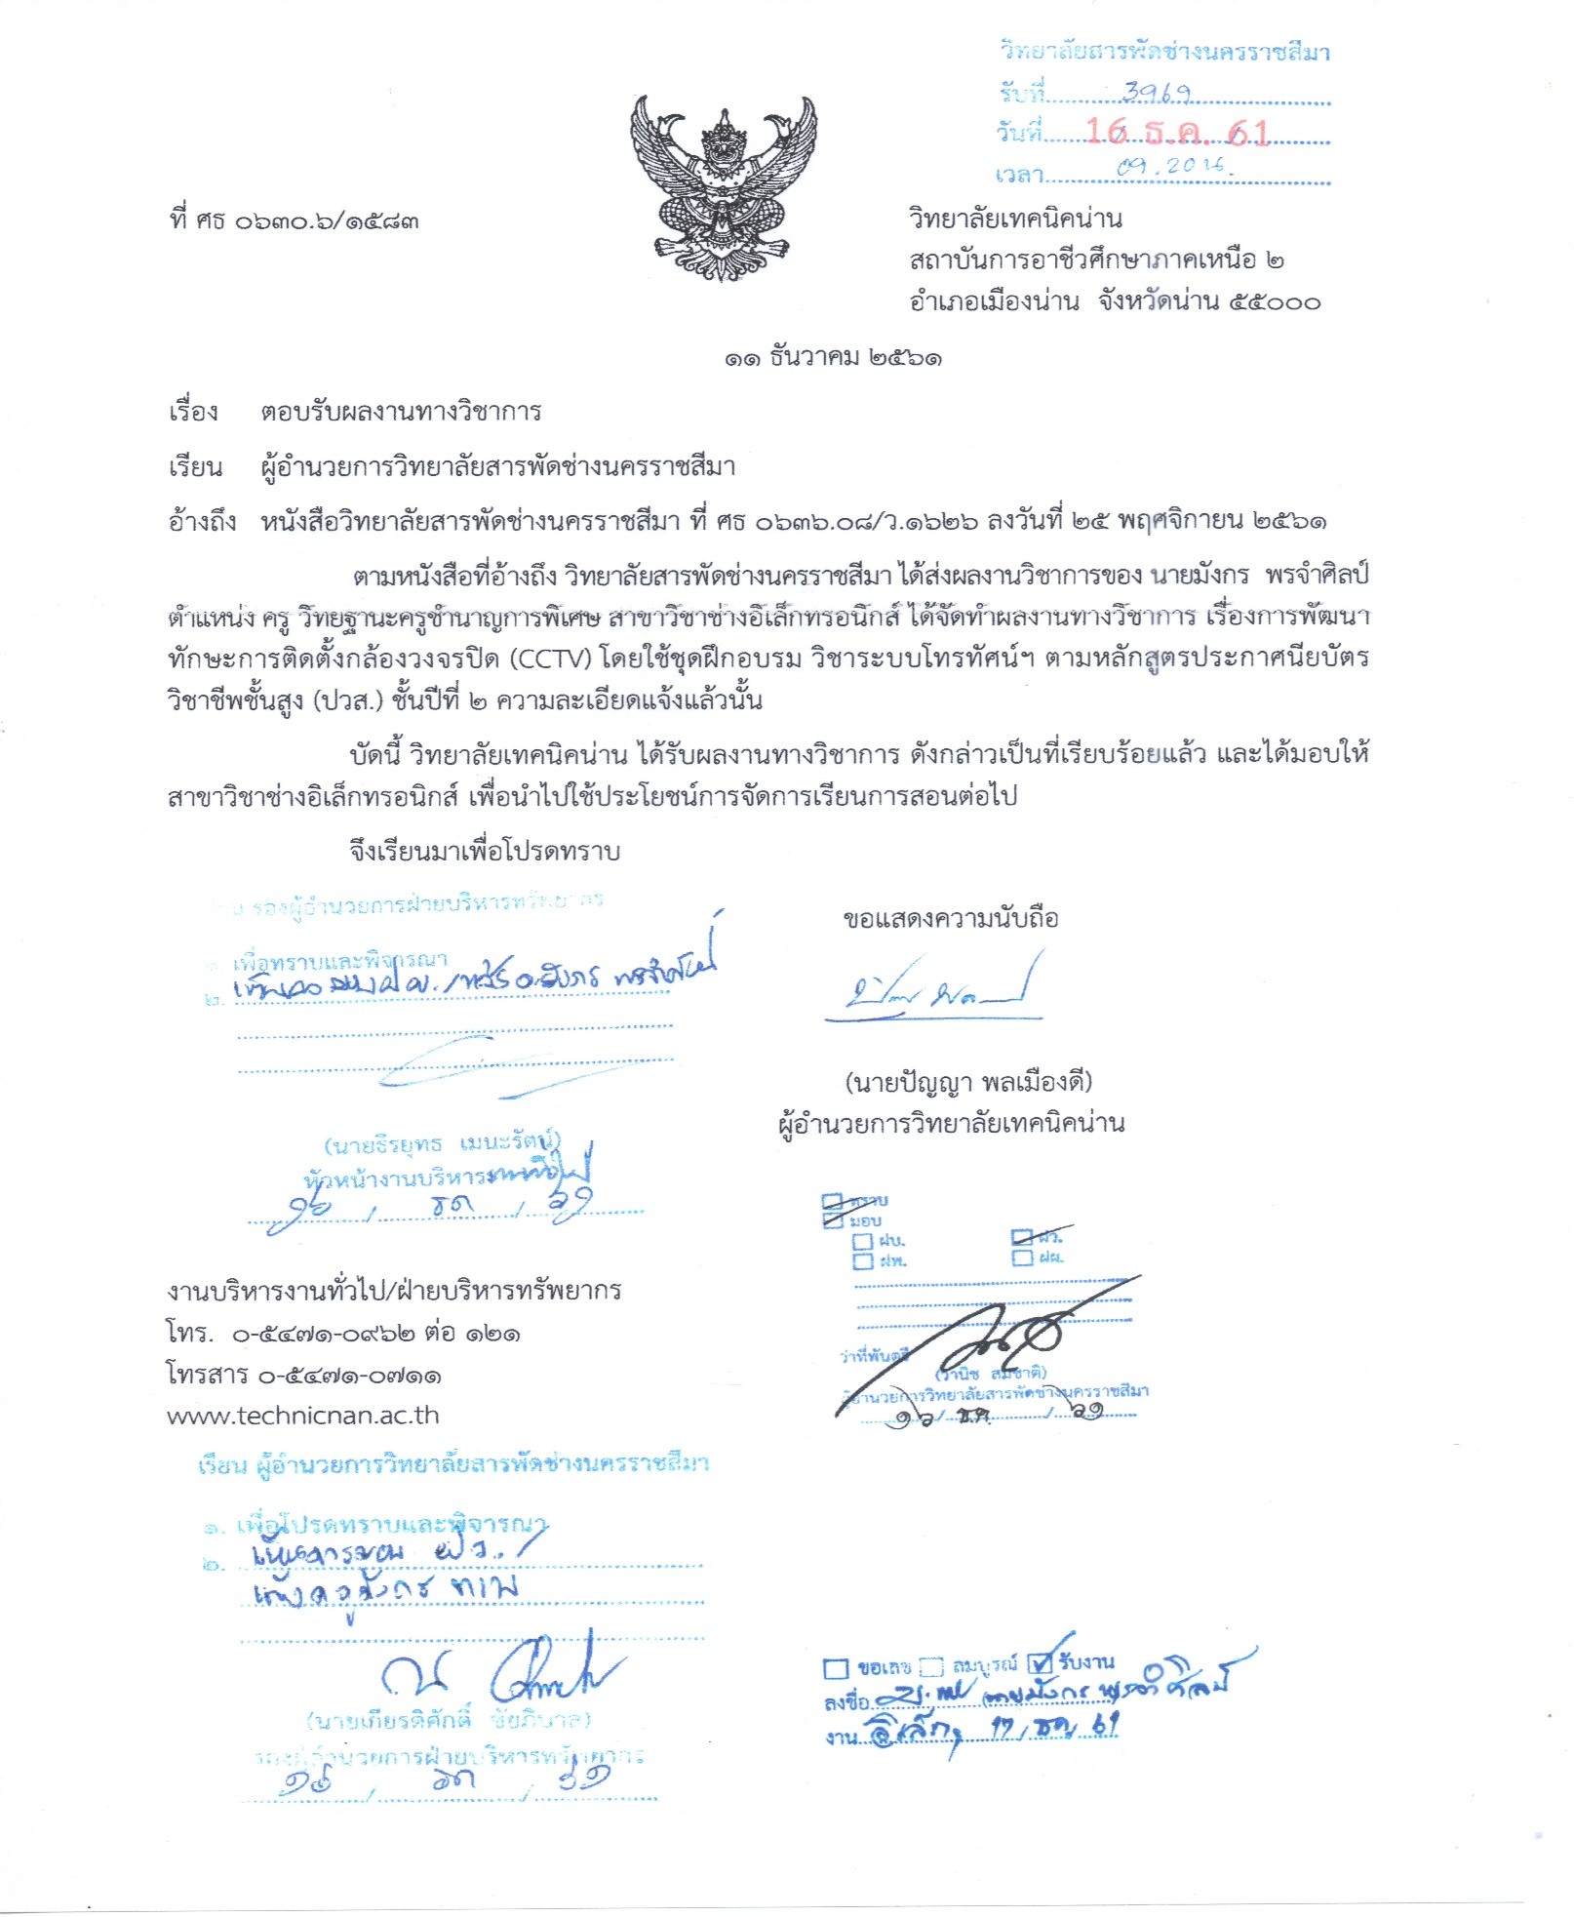

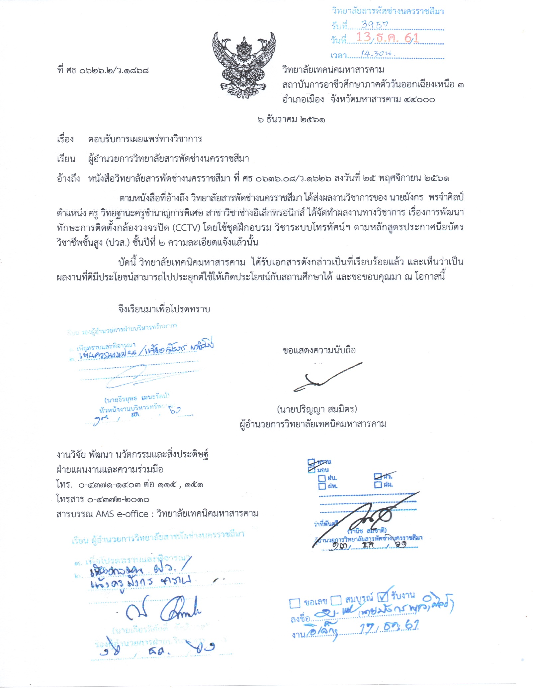

ตัวอย่างหนังสือตอบรับการเผยแพร่ผลงานทางวิชาการ

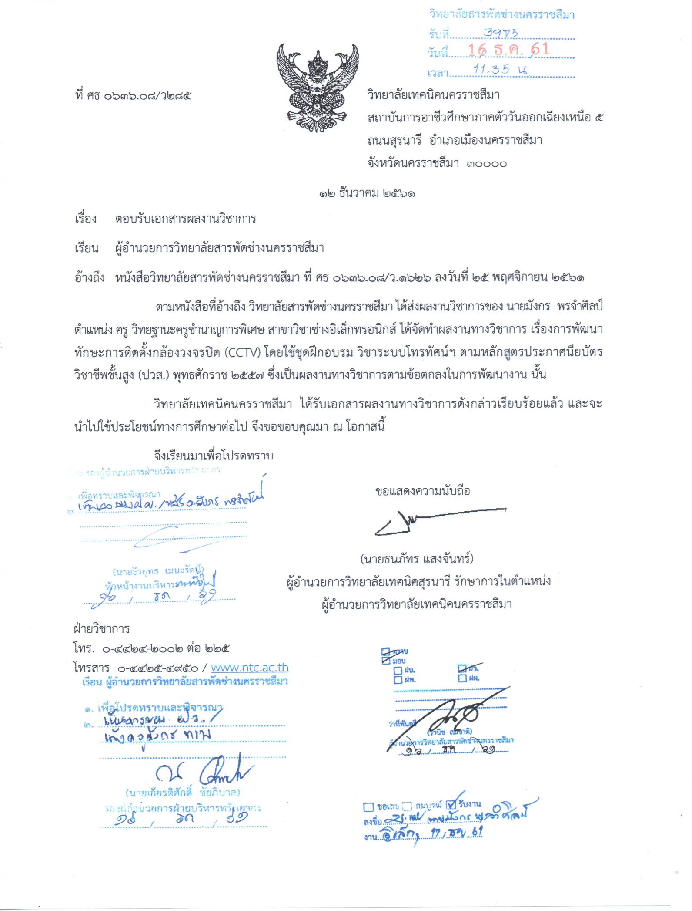

ตัวอย่างหนังสือตอบรับการเผยแพร่ผลงานทางวิชาการ

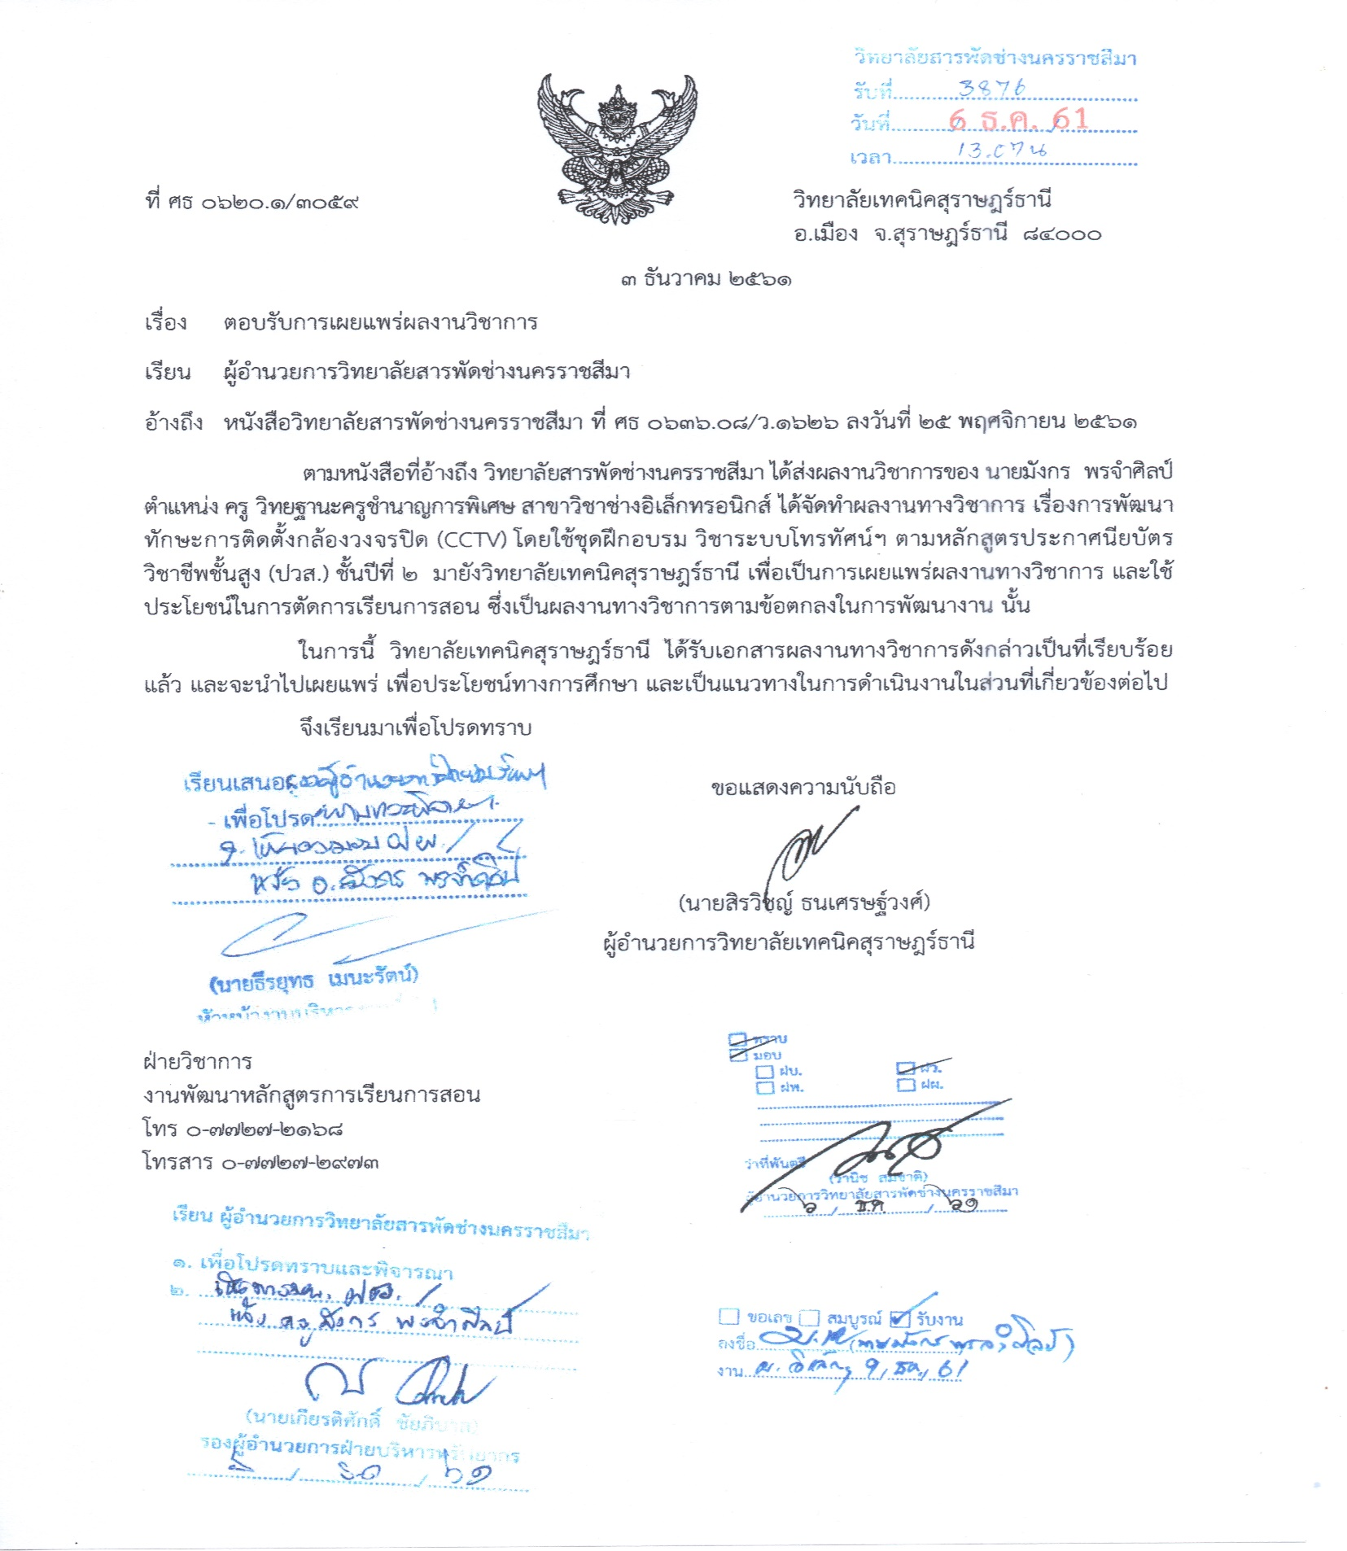

7. ผลการพัฒนางานตามข้อตกลงสามารถเป็นแบบอย่างที่ดี

จากการดำเนินงานการพัฒนางานตามข้อตกลง ซึ่งผลงานนี้เป็นส่วนหนึ่งของการจัดสถานที่เรียนรู้เทคโนโลยีเฉพาะทางอาชีวศึกษา ห้องปฏิบัติการระบบภาพ และระบบเสียง ห้องปฏิบัติการต่าง ๆ ของสาขาวิชาช่างอิเล็กทรอนิกส์ ซึ่งเป็นแบบอย่างที่ดี มีผู้มาศึกษาดูงานจากหน่วยงานต่าง ๆ เช่น

1. วิทยาลัยสารพัดช่างสกลนคร

2. วิทยาลัยเทคนิคชัยภูมิ

3. วิทยาลัยสารพัดช่างเพชรบุรี

4. วิทยาลัยเทคนิคอุดรธานี

5. วิทยาลัยสารพัดช่างกาฬสินธุ์

6. ศึกษาธิการจังหวัดนครราชสีมา

7. วิทยาลัยเทคนิคมหาสารคาม

8. วิทยาลัยเทคนิคอุบลราชธานี

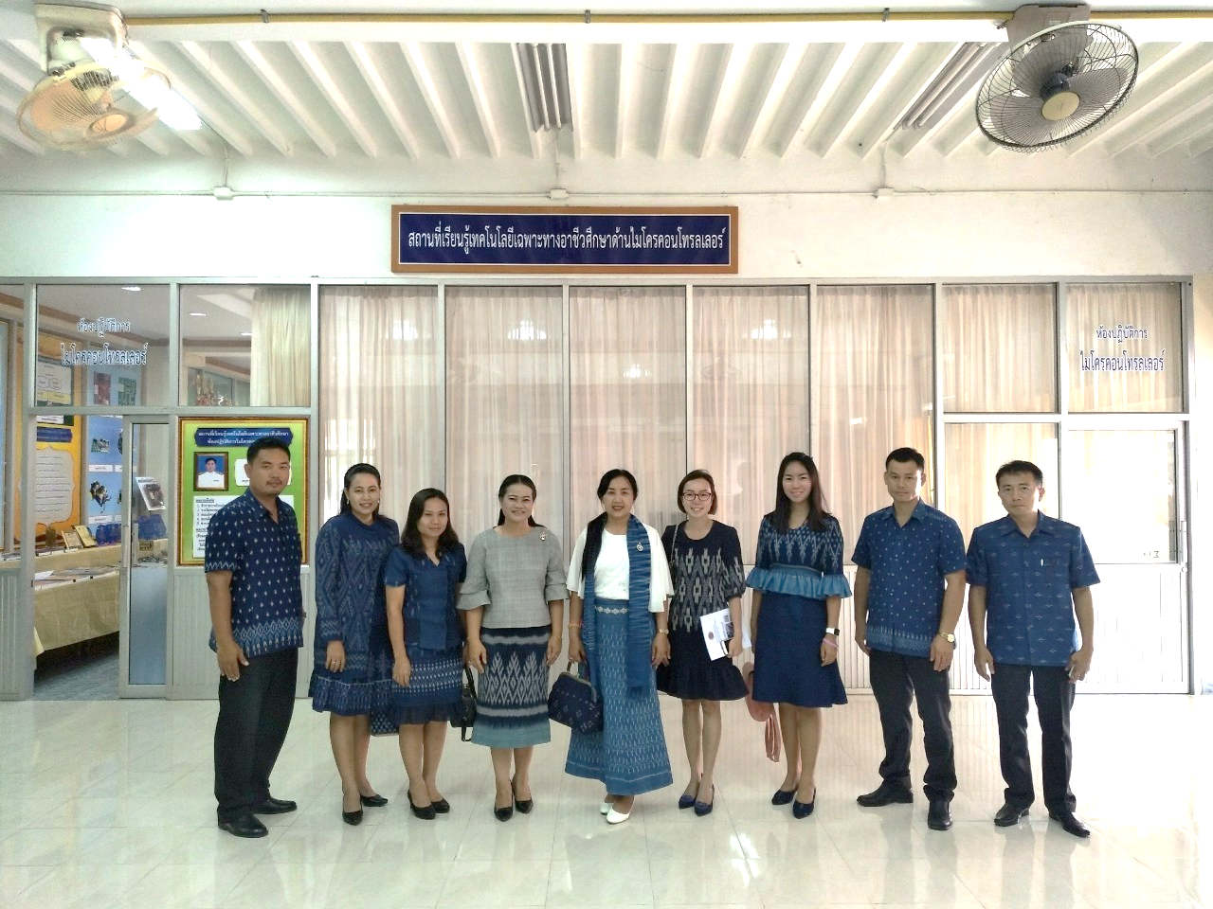

**รูปที่ 41** คณะครูจากวิทยาลัยสารพัดช่างสกลนคร เข้าศึกษาดูงาน ณ ห้องปฏิบัติการระบบภาพ

ระบบเสียง และปฏิบัติการไมโครคอนโทรลเลอร์ วิทยาลัยสารพัดช่างนครราชสีมา

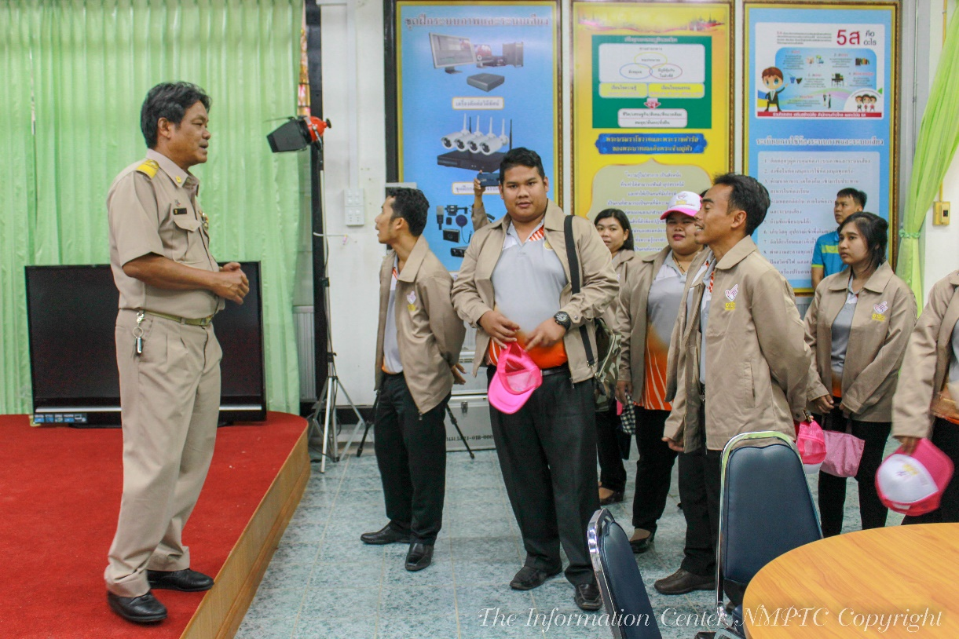

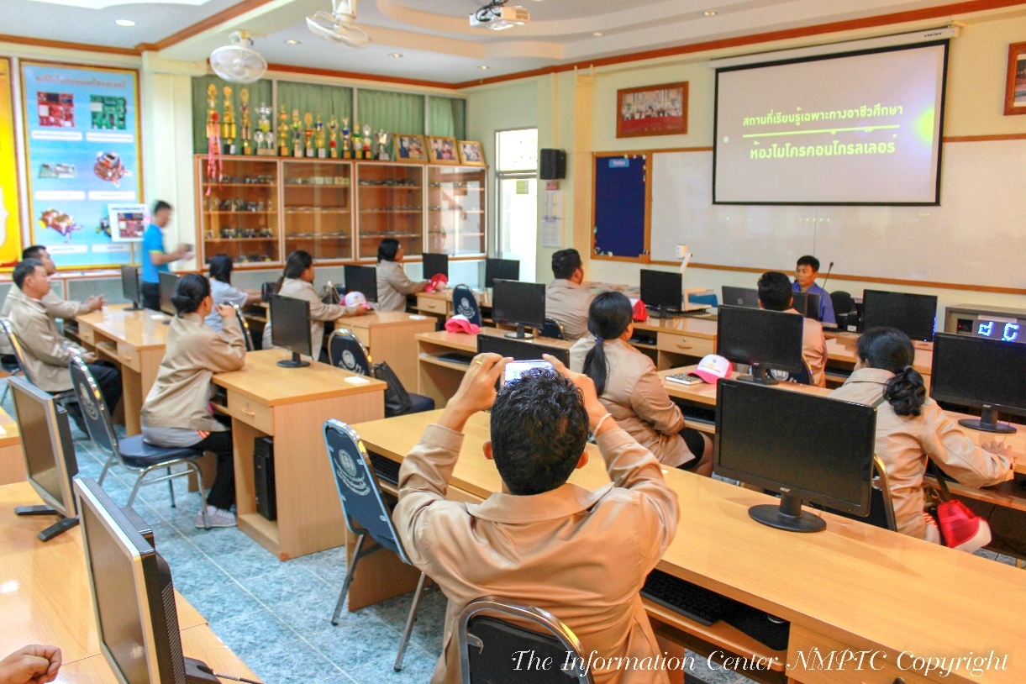

**รูปที่ 42** ให้ข้อมูลกับคณะครูที่มาขอศึกษาดูงานจากวิทยาลัยสารพัดช่างเพชรบุรี การจัดสถานที่เรียนรู้

เทคโนโลยีเฉพาะทางอาชีวศึกษา ห้องระบบภาพและเสียง ห้องไมโครคอนโทรลเลอร์

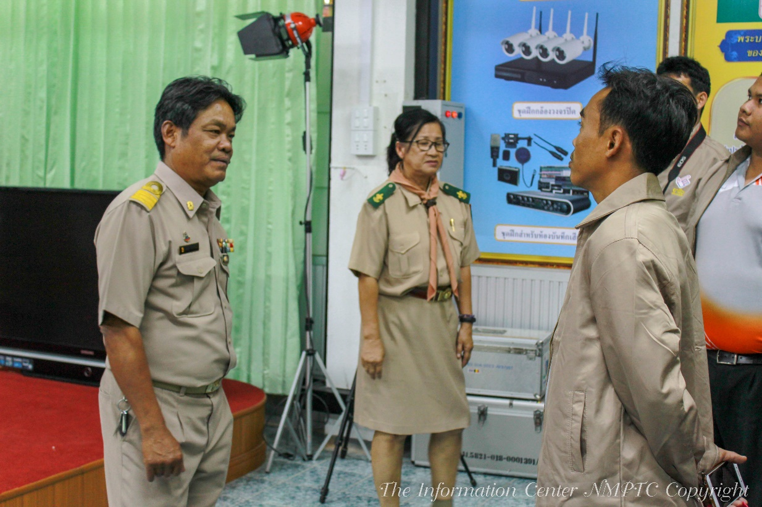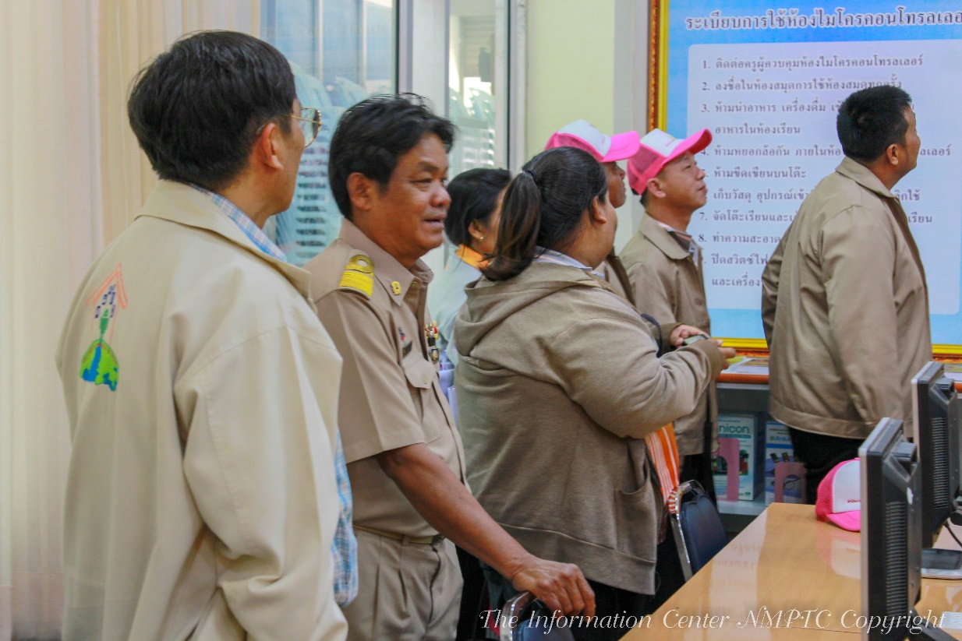

**รูปที่ 43** ให้ข้อมูลกับคณะครูที่มาขอศึกษาดูงานจากวิทยาลัยสารพัดช่างเพชรบุรี การจัดสถานที่เรียนรู้

เทคโนโลยีเฉพาะทางอาชีวศึกษา ห้องระบบภาพและเสียง ห้องไมโครคอนโทรลเลอร์

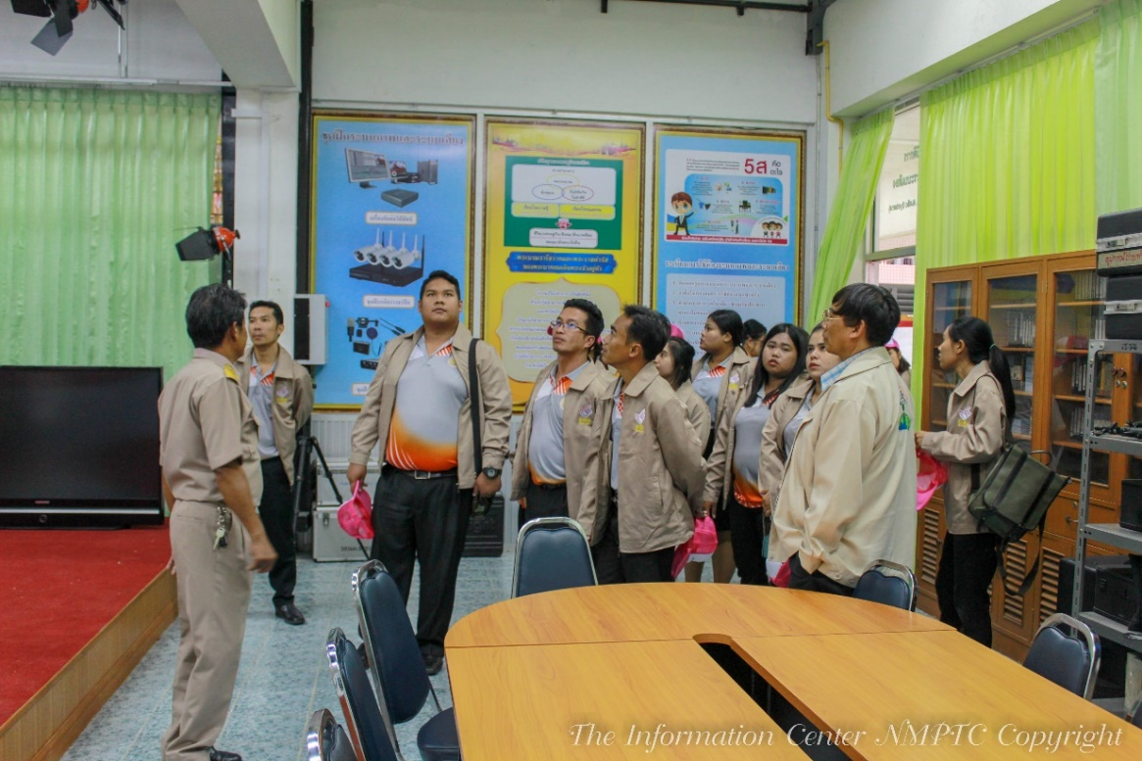

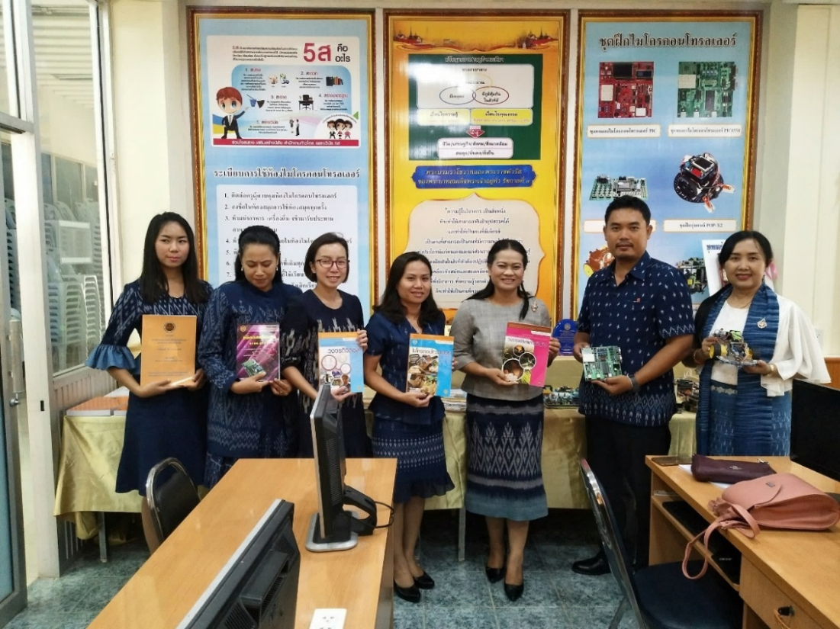

**รูปที่ 44** คณะครูจากวิทยาลัยสารพัดช่างสกลนคร เข้าศึกษาดูงาน ณ ห้องปฏิบัติการระบบภาพ

และระบบเสียง วิทยาลัยสารพัดช่างนครราชสีมา

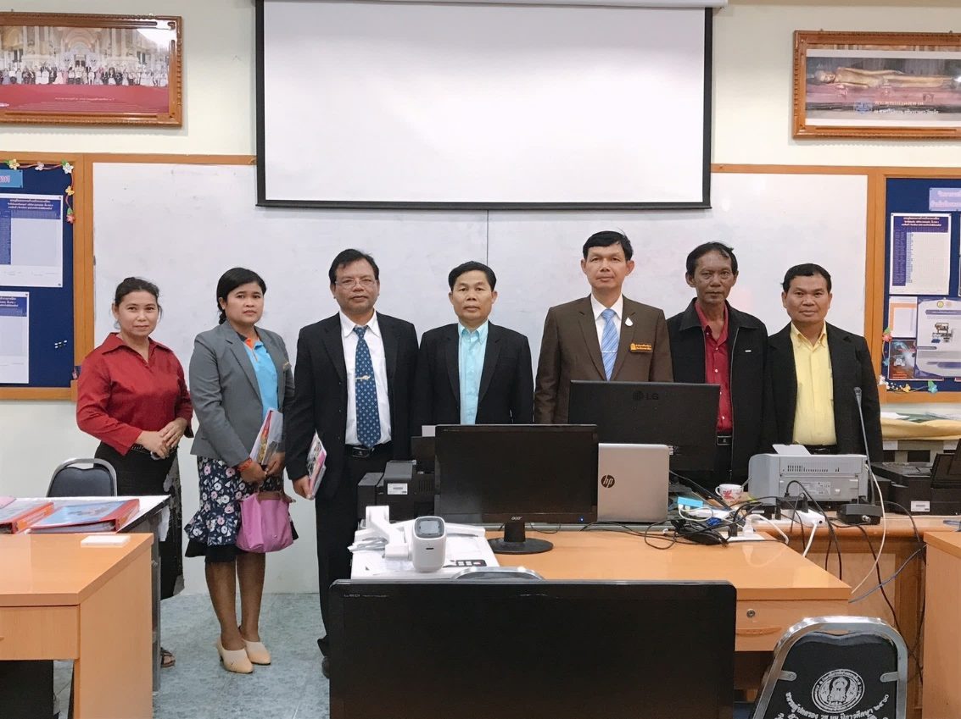

**รูปที่ 45** ท่านศึกษาธิการจังหวัดนครราชสีมา เข้าเยี่ยมชม ณ ห้องปฏิบัติการระบบภาพ

และระบบเสียง เยี่ยมชมแผนกอิเล็กทรอนิกส์ วิทยาลัยสารพัดช่างนครราชสีมา

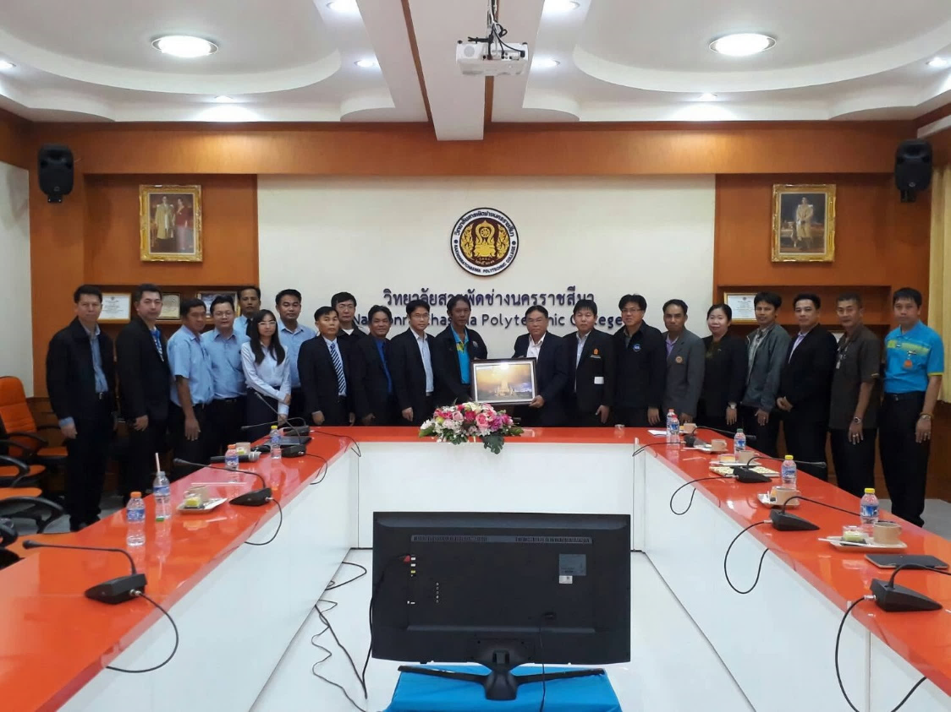

**รูปที่ 46** คณะครูจากวิทยาลัยเทคนิคมหาสารคาม เข้าศึกษาดูงาน ณ ห้องปฏิบัติการระบบภาพและเสียง

ห้องปฏิบัติการต่าง ๆ ของสาขาวิชาช่างอิเล็กทรอนิกส์ วิทยาลัยสารพัดช่างนครราชสีมา

เป็นผู้เขียน/แต่งตำราเรียน วิชาระบบโทรทัศน์ CCTV CATV MATV

หลักสูตรประกาศนียบัตรวิชาชีพชั้นสูง (ปวส.) สาขาวิชาช่างอิเล็กทรอนิกส์

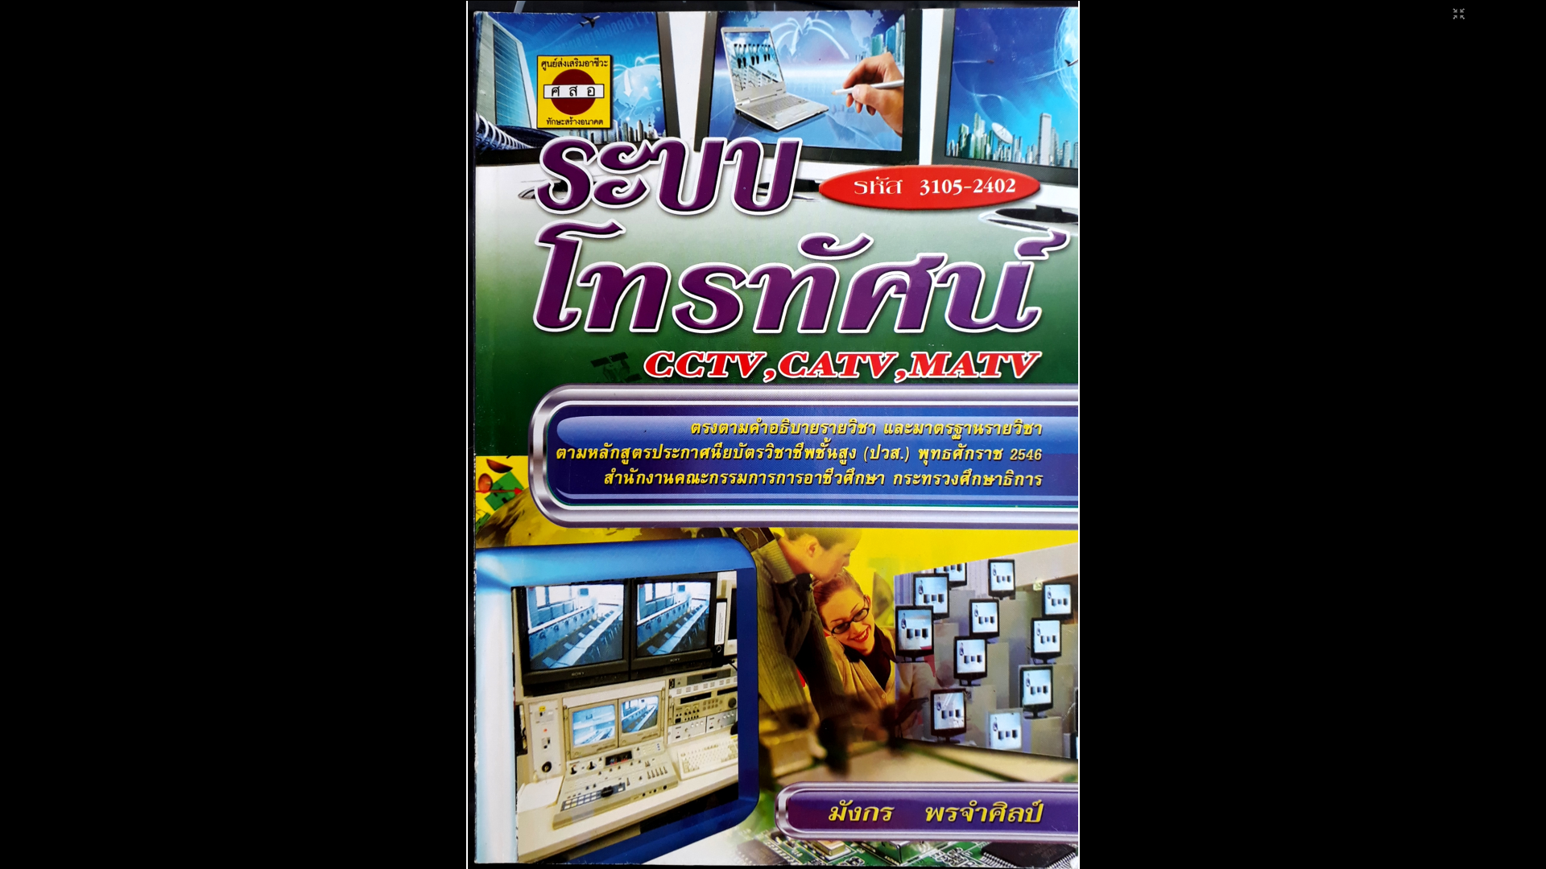

**รูปที่ 47 เอกสาร ตำราเรียน Version ที่ 1.** วิชาระบบโทรทัศน์ CCTV CATV MATV

เป็นผู้เขียน/แต่งตำราเรียน **ส่งให้สำนักพิมพ์ ศสอ. พิมพ์จำหน่ายทั่วประเทศ**

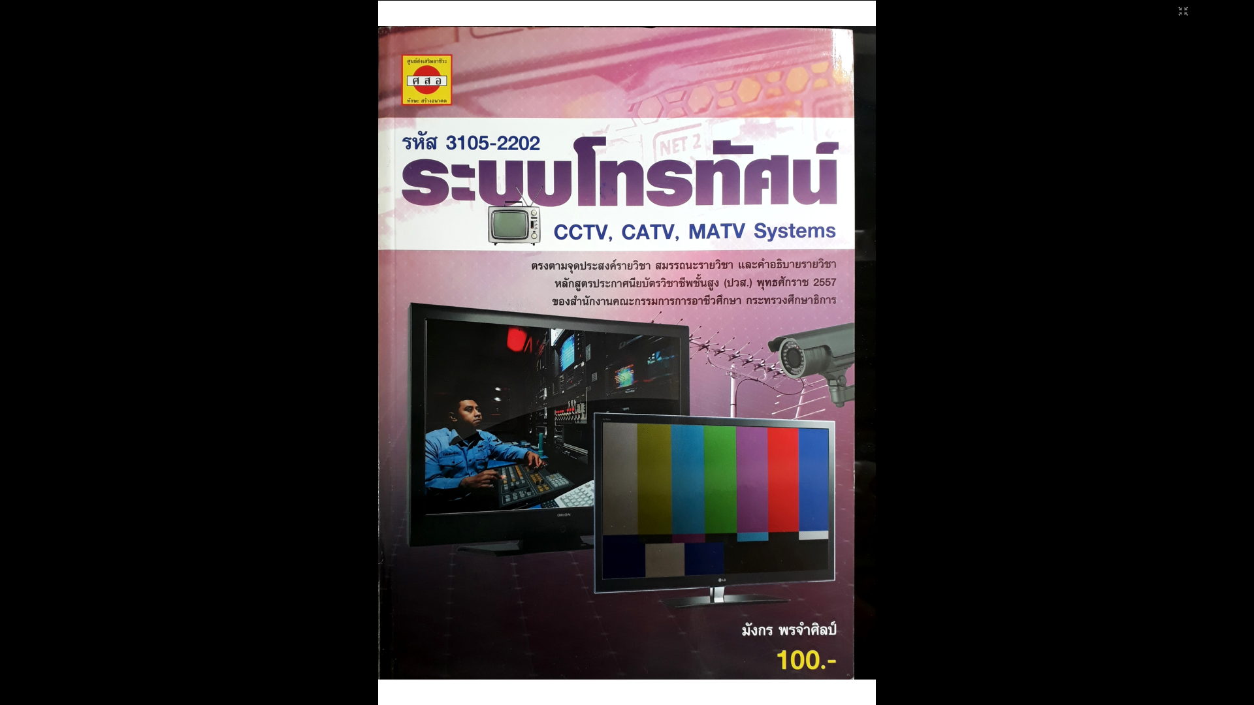

**รูปที่ 48 เอกสาร ตำราเรียน Version ที่ 2.** วิชาระบบโทรทัศน์ CCTV CATV MATV

เป็นผู้เขียน/แต่งตำราเรียน **ส่งให้สำนักพิมพ์ ศสอ. พิมพ์จำหน่ายทั่วประเทศ**